MANUALE UTENTE PALEO 2020 vers. 5.12
Sommario
Capitolo 1- ACCESSO SCHERMATA PRINCIPALE. 3
INTRODUZIONE- concetti fondamentali e visibilità del documento 3
Accesso e Descrizione Home Page 3
Menù Principale – Gestione Rubrica e Registro Repertori 5
Gestione Registri 8
Gestione Registri – apertura registri 9
Personalizzazione dell’Home Page. 10
Capitolo 2 - CARICAMENTO DI UN DOCUMENTO 11
Caricamento del Documento 11
Capitolo 3 - PROTOCOLLO IN USCITA 20
Il Protocollo in Uscita 20
Invio di un protocollo via pec a molti destinatari 34
Adeguamento ad INAD - Indice Nazionale dei Domicili Digitali 34
Gestione conferme di protocollazione non corrette 36
Inserimento automatico della segnatura di protocollo nel Documento Principale 37
Capitolo 4 - PROTOCOLLO IN INGRESSO 41
Il Protocollo in Ingresso 41
Il campo Data di Arrivo (e anche i campi Data creazione e Data Protocollo) 44
Capitolo 5 - FASCICOLAZIONE, TRASMISSIONE E GESTIONE SOSTITUTI 45
Fascicolazione e Trasmissione 45
Step 4- Fascicolazione di un documento. 45
Cambio massivo del custode di molti fascicoli . 53
Step 5 - Trasmissioni dei Documenti/Protocolli 55
Gestione dirigenti sostituti 60
Capitolo 6 - FIRMA DIGITALE 64
Capitolo 7 - INTEGRAZIONE CON CASELLE DI POSTA ELETTRONICA 67
Premessa: Interoperabilità tra Enti e Caselle Posta Istituzionale 67
Messaggi PEC in Uscita 67
Messaggi di Interoperabilità 68
Messaggi non d’interoperabilità 69
Messaggi PEC In Ingresso 69
Cestino per i messaggi PEC eliminati 72
Protocollazione delle pec con allegati con formato non valido 73
Capitolo 8 - RICERCHE 74
La Ricerca 74
Capitolo 9 Gestione Repertori 77
Ricerca dei documenti repertoriati 80
Capitolo 10 - Funzioni per gli Amministratori Paleo 82
Sincronizzazione della cache 82
Vincoli su versione del documento principale e cancellazione allegati anche per i documenti interni 82
Cambio di anno automatico e impostazioni sospensione a cavallo della mezzanotte 83
Gestione Sostituti Dirigenti 83
Cambio massivo del custode di molti fascicoli 86

Capitolo 1- ACCESSO SCHERMATA PRINCIPALE.

INTRODUZIONE- concetti fondamentali e visibilità del documento
Il sistema si basa su due concetti fondamentali:
-quello di Unità Organizzativa di appartenenza
-quello di Ruolo assunto dall’utente.
L’amministrazione che utilizza il sistema è distinta in Aree Organizzative Omogenee: Un insieme di Unità che usufruiscono, in modo omogeneo e coordinato, degli stessi servizi per la gestione dei flussi documentali.
Una AOO offre, in particolare, il servizio di protocollazione dei documenti in entrata ed in uscita utilizzando un unico registro di protocollo che eroga una sequenza numerica, rinnovata ad ogni anno solare.
All’interno di ogni AOO si distinguono diverse Unità Organizzative, uffici che usufruiscono dei servizi messi a disposizione dalla AOO stessa e che fanno riferimento ad un unico registro di protocollazione, quello della
AOO.
All’interno di ogni UO operano degli utenti che possono assumere differenti RUOLI: ogni ruolo definisce l’insieme delle competenze e delle capacità di quell’utente all’interno della UO. Un utente può anche assumere differenti ruoli nella stessa UO o addirittura in UO differenti.
Questi concetti sono fondamentali perché, in base alla UO di appartenenza e al ruolo assunto, il sistema consente la visibilità sui documenti e l’utilizzo delle funzionalità. Ovvero, se ricopro un certo ruolo potrò vedere i documenti che competono a quel ruolo e non altri e potrò utilizzare certe funzionalità del sistema e non altre.
La regola che detta la visibilità di un documento (sia esso protocollato o meno) è semplice: I documenti ed i protocolli creati da un operatore in una struttura sono automaticamente visibili a tutti gli operatori con stesso ruolo o ruolo superiore nella stessa struttura, o in strutture gerarchicamente superiori in linea diretta.
Il sistema consente di ampliare la visibilità dei documenti / protocolli agli utenti utilizzando le trasmissioni che permettono di condividere il documento all’interno del sistema.
E’ possibile inoltre limitare la visibilità del documento o protocollo classificandolo come “privato” consentendone la visibilità unicamente all’utente che lo ha creato e ai destinatari di trasmissioni.

Accesso e Descrizione Home Page
Se si è abilitati a più ruoli il sistema come prima cosa chiederà di selezionare il ruolo con cui si è intenzionati ad eccedere. Una volta effettuata la log in si avrà accesso alla homepage. In alto a destra alla voce Gruppo è possibile visualizzare il ruolo e l’Unità Operativa con cui ci si è loggati. Se si è abilitati a più ruoli all’interno di Paleo è possibile aprire il menù a tendina e cambiare il ruolo in qualsiasi momento dalla schermata di home.

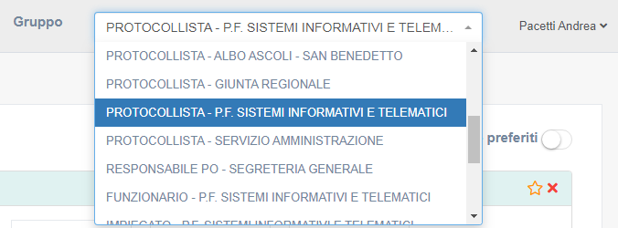

A sinistra si apre il menù principale che all’occorrenza può esser ridotto con l’apposito tasto
Dal menù è possibile accedere alle principali attività come ad esempio l’inserimento o la ricerca di protocolli o documenti.
Nota bene: le azioni che si possono esser svolte all’interno del sistema Paleo sono strettamente al ruolo, pertanto ciascun ruolo avrà abilitate soltanto le voci di menù associate alle attività inerenti al ruolo stesso.
Se si passa con il mouse sopra una voce di menù non abilitata per il proprio ruolo comparirà il simbolo del divieto di accesso.

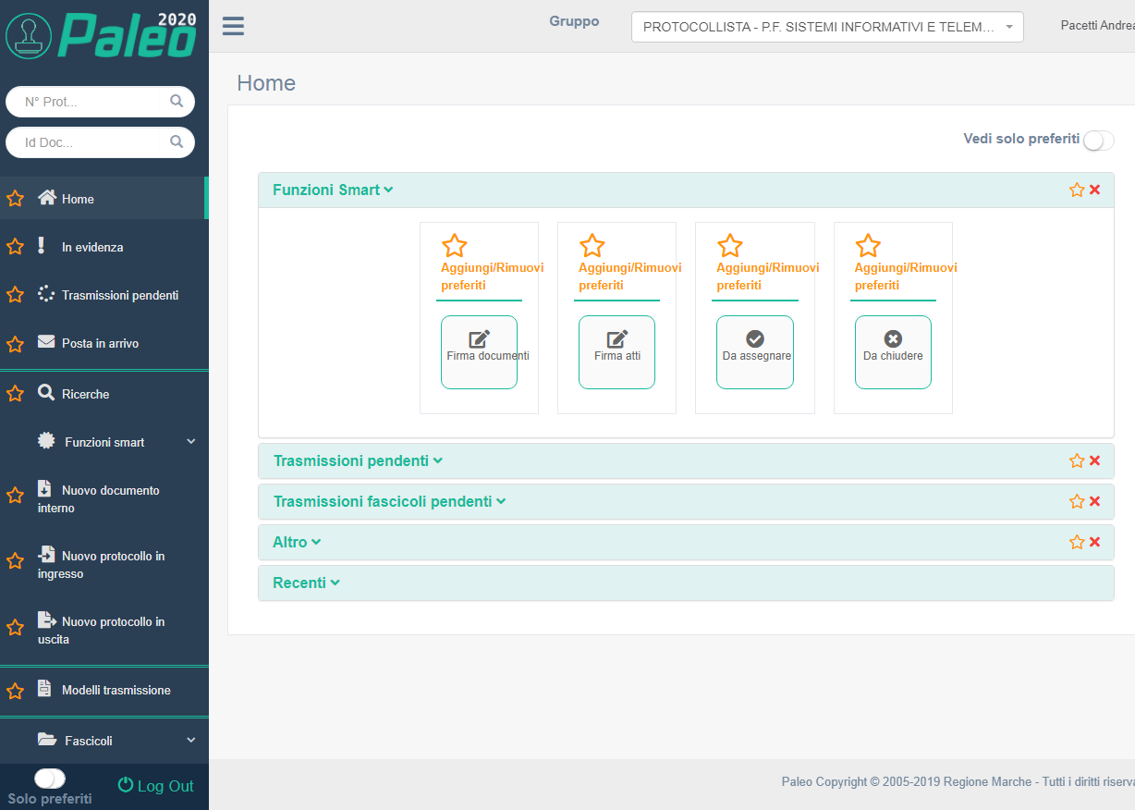

La parte centrale della home page è divisa in sezioni facilmente accessibili: per aprirle è sufficiente cliccare sulla descrizione.
Di seguito le funzioni presenti nella home page:
Funzioni smart. Pensate per ruoli tipicamente apicali (funzionari e dirigenti) hanno lo scopo di velocizzare il lavoro. Le funzioni smart consentono di accedere velocemente alla firma di documenti / atti, ai documenti da assegnare e a quelli da chiudere. Analoga voce è presente anche nel menù principale.
Trasmissioni pendenti. Nelle trasmissioni pendenti è presente il riepilogo dei documenti / protocolli che sono stati trasmessi internamente, raggruppati per ragione di trasmissione.
Trasmissioni fascicoli. Analogamente a quanto visto per i protocolli/documenti nella trasmissione fascicoli è presente l’elenco dei fascicoli che sono stati trasmessi raggruppati per ragione di trasmissione.
Altro. In questa sezione è possibile visualizzare i documenti in evidenza e quelli da assegnare.
Qui sotto una schermata dalla Sezione 'Da Assegnare'
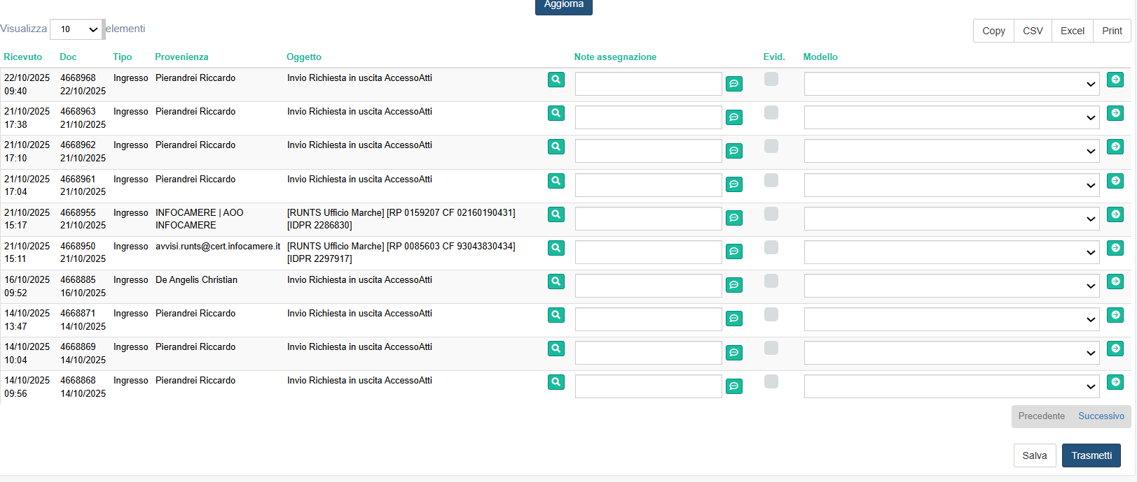
Recenti. Nei recenti è possibile visualizzare in due tab distinte gli ultimi documenti lavorati e gli ultimi protocolli in ingresso o uscita.
Il sistema inoltre consente di selezionare il numero di documenti/protocolli che si possono visualizzare nella schermata (10, 20 ..500) tramite il menù a tendina “Visualizza” posto a destra; inoltre è possibile:
1) esportare l’elenco con il numero di righe selezionato in vari formati come CSV O Excel.
2) Copiarlo o stamparlo.
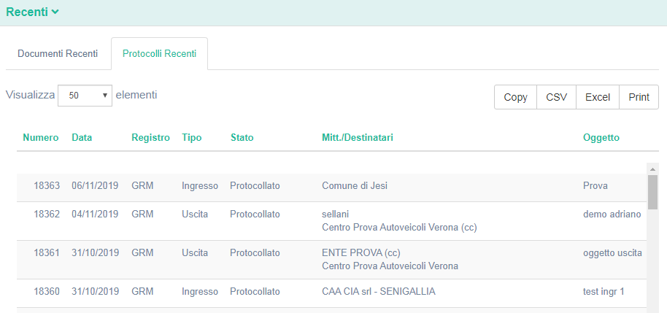
Nella sezione protocolli recenti vengono inseriti anche i predisposti, ossia quei protocolli che sono stati salvati e non ancora protocollati.
Nota Bene: i predisposti vengono riportati con un colore diverso rispetto ai protocolli ed è possibile ottenere un elenco dei soli predisposti cliccando sull’apposita casella “solo predisposti/Interop.” che si trova in alto a centro della finestra dei Recenti
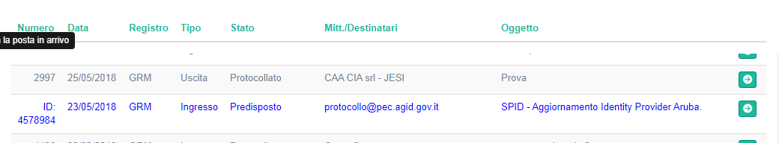

Menù Principale – Gestione Rubrica e Registro Repertori
Se si accede si dispone delle abilitazioni necessarie, dal menù principale è possibile accedere alla gestione rubrica ed al registro repertori.
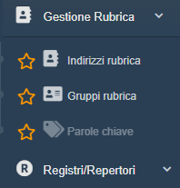
Cliccando la voce Indirizzi rubrica si apre la finestra da cui è possibile la ricerca degli indirizzi in rubrica attraverso l’inserimento di alcuni parametri: codice, cognome o descrizione e tipo. Dalla stessa maschera è possibile inserire nuove voci in rubrica.
Novità: In Paleo 2020 è possibile inserire Gruppi in rubrica, utili quando si deve spedire un protocollo ad un gruppo di destinatari ricorrenti.
Per creare un gruppo è sufficiente cliccare sull’icona “Gruppi in rubrica” presente nel menù principale in modo da accedere nella pagina di gestione dei Gruppi; cliccando sul tasto “Nuovo “si visualizza la seguente maschera:
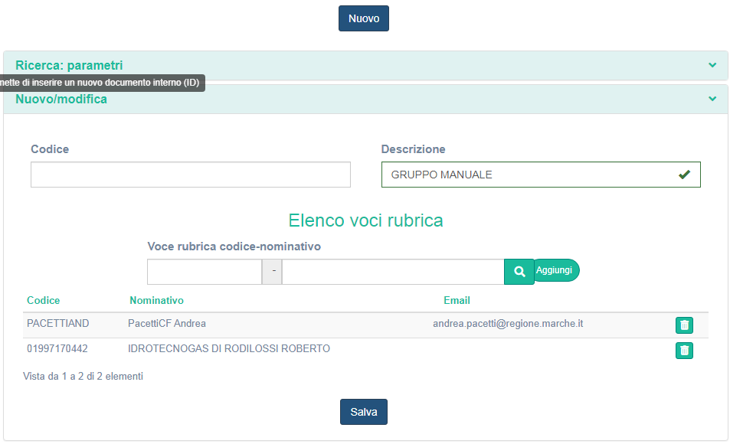
Dopo aver digitato la Descrizione ed il codice del gruppo si procede con l’associazione degli utenti selezionandoli dall’elenco delle voci in rubrica. Terminato l’inserimento dei parametri si deve procedere con il salvataggio delle impostazioni.
Nota Bene: È sempre possibile modificare sia i parametri inseriti per i gruppi che l’elenco delle voci in rubrica associate. Si consiglia di utilizzare un codice “parlante” che contenga al suo interno informazioni relative ai destinatari del gruppo in modo da facilitare poi la ricerca in sede di inserimento del gruppo stesso nella casella dei destinatari del protocollo in uscita.
INSERIMENTO VOCI RUBRICA DA FILE
Questa funzione consente di caricare le voci in rubrica registrate in un file CSV, ed è disponibile per gli utenti abilitati alla gestione della rubrica.
Per poter accedere a questa funzionalità è necessario posizionarsi sulla voce del menù principale Gestione Rubrica e selezionare la voce Carica Rubrica. La finestra che si apre è la seguente:
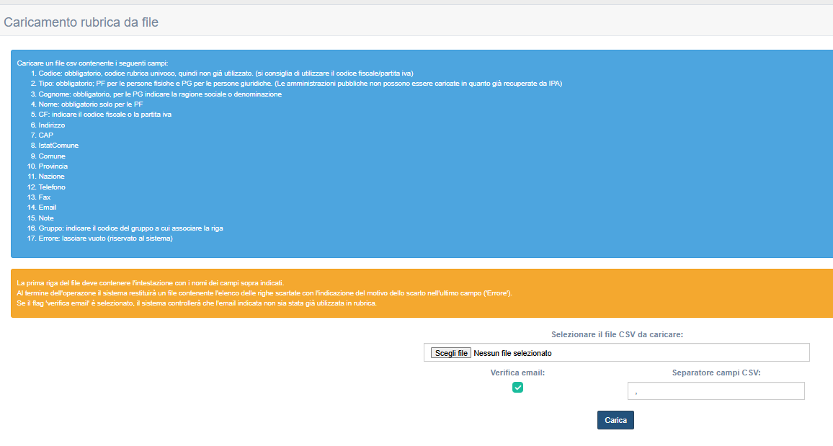
Anche qui sono presenti le indicazioni che consentono di caricare il file CSV inserendo tutte le informazioni necessarie. In particolare il file deve contenere i seguenti campi:
- Codice: obbligatorio, codice rubrica univoco, quindi non già utilizzato. (si consiglia di utilizzare il codice fiscale/partita IVA)
- Tipo: obbligatorio, PF per le persone fisiche e PG per le persone giuridiche. Attenzione: Le amministrazioni pubbliche non possono essere caricate in quanto già recuperate da IPA
- Cognome: obbligatorio,per le PG indicare la ragione sociale o denominazione
- Nome: obbligatorio solo per le PF
- CF: indicare il codice fiscale o la partita iva
- Indirizzo
- CAP
- IstatComune
- Comune
- Provincia
- Nazione
- Telefono
- Fax
- Email
- Note
- Gruppo: indicare il codice del gruppo a cui associare la riga
- Errore: lasciare vuoto (riservato al sistema)

La prima riga del file deve contenere l'intestazione con i nomi dei campi sopra indicati.
Una volta creato il file seguendo le indicazioni riportate, questo può esser caricato nell’apposita finestra “scegli file”. In seguito è necessario cliccare il pulsante “Carica” per avviare l’operazione.
Al termine dell'operazione il sistema restituirà un file contenente l'elenco delle righe scartate con l'indicazione del motivo dello scarto nell'ultimo campo ('Errore').
Attenzione: il sistema effettua un controllo anche sulle e mail: infatti se il flag 'verifica email' in basso nella finestra è selezionato, il sistema verifica che l'email indicata non sia stata già utilizzata in rubrica.
Di seguito un esempio di file CSV compilato

INSERIMENTO GRUPPI VOCI RUBRICA DA FILE
Questa funzione consente di inserire i Gruppi in Rubrica caricandoli direttamente da un documento in formato CSV, ed è disponibile per gli utenti abilitati alla gestione della rubrica.

Si procede cliccando nella voce del menù Gestione Rubrica e selezionando Carica Gruppi in rubrica;
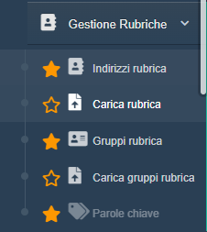

la finestra che si apre è la seguente:
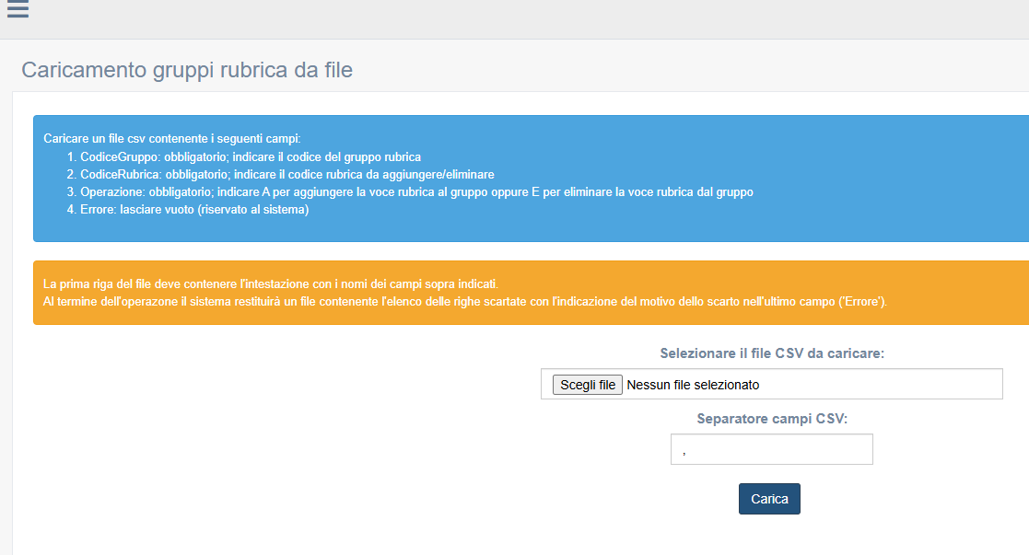

Per poter caricare il file CSV in modo corretto è necessario che esso abbia i campi riportati nella tabella azzurra, ossia:
- CodiceGruppo: obbligatorio, indicare il codice del gruppo rubrica,
- CodiceRubrica: obbligatorio, indicare il codice rubrica da aggiungere/eliminare
- Operazione: obbligatorio, indicare A per aggiungere la voce rubrica al gruppo oppure E per eliminare la voce rubrica dal gruppo
- Errore: lasciare vuoto (riservato al sistema)
La prima riga del file deve contenere l'intestazione con i nomi dei campi sopra indicati.
Di seguito un esempio del file CSV compilato.
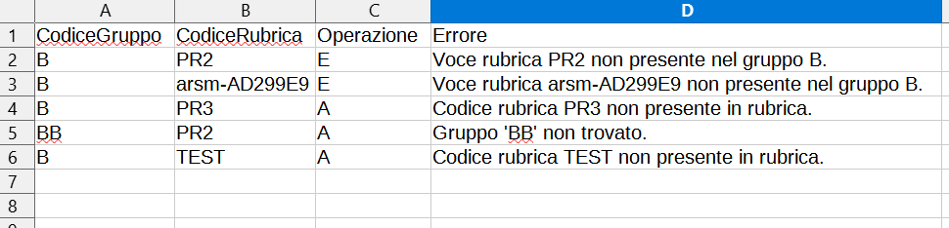
Dopo aver compilato il file, si seleziona nella finestra “scegli file” e si clicca il pulsante “carica” . Al termine dell'operazione il sistema restituirà un file contenente l'elenco delle righe scartate con l'indicazione del motivo dello scarto nell'ultimo campo 'Errore'.

Gestione Registri
Gli utenti aventi il ruolo di amministratore di registro possono accedere alla gestione dei Registri
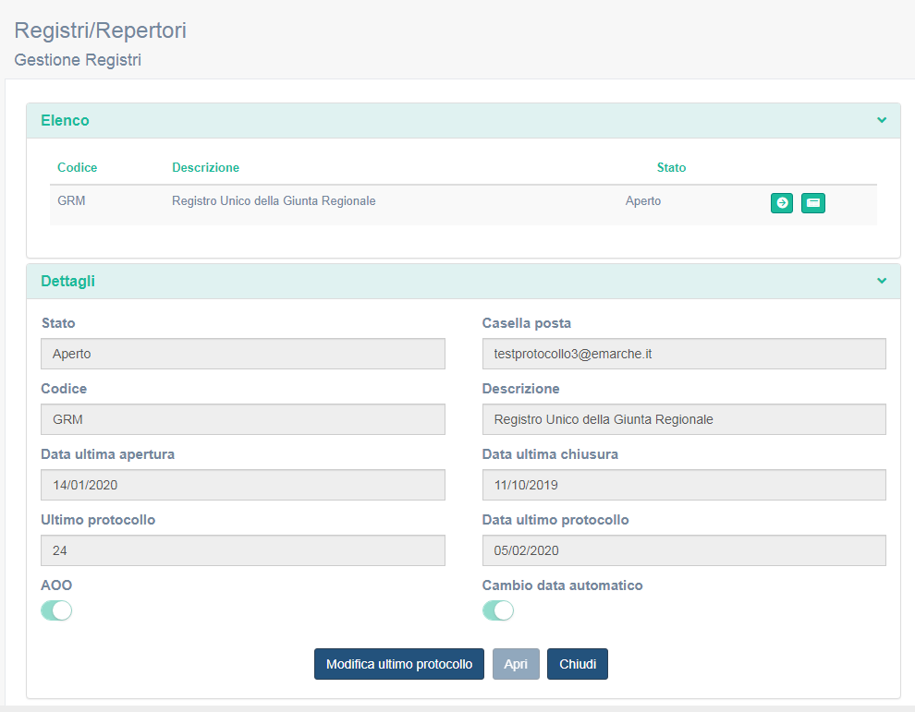

Nella pagina di gestione è possibile visualizzare l’elenco dei Registri (nel caso della Regione Marche è disponibile un solo registro). Selezionando il registro è possibile visualizzarne i dettagli come la data di apertura, il codice, il nome, etc.. Da questa schermata è possibile aprire / chiudere il registro e modificare il numero dell’ultimo protocollo.
Il registro giornaliero di protocollo viene creato automaticamente per ogni giorno il giorno successivo. Inoltre è possibile crearlo manualmente attraverso la funzione Crea Giornale. Infine è possibile visualizzare il contenuto dei singoli giornali di protocollo ed i relativi dati di conservazione.

Gestione Registri – apertura registri
Click col mouse su Registri/Repertori e quindi su Registri
Questa funzionalità è attiva solo per il ruolo di amministratori di registro o analoghi
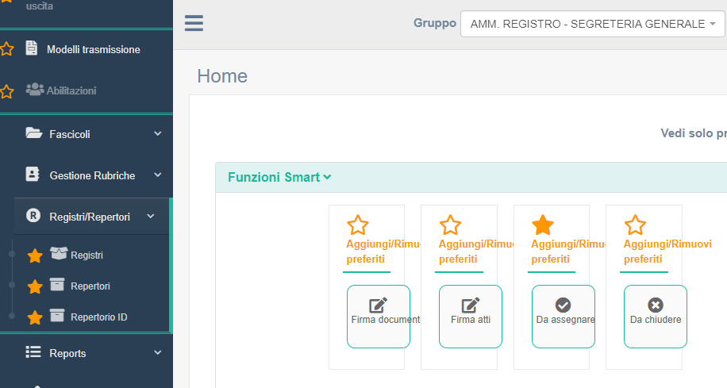

Cliccare sul pulsante per visualizzare i dettagli del registro
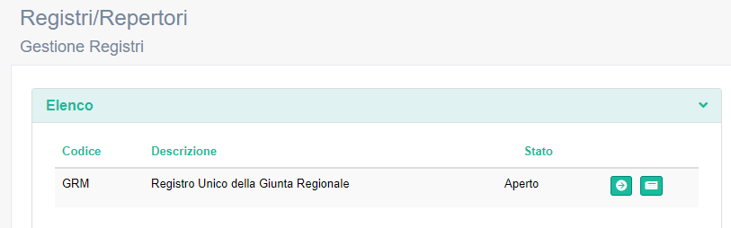

Comparirà la schermata dei dettagli del registro. Cliccare sul pulsante Apri

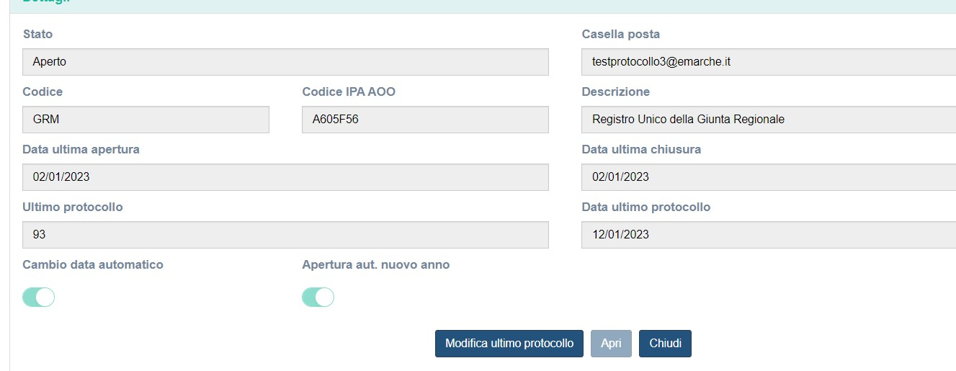

C’è la possibilità di automatizzare l’apertura del registro ad inizio anno attraverso il cursore “Apertura aut. Nuovo anno” che se attivato consente di aprire automaticamente il nuovo registro di protocollo.

Personalizzazione dell’Home Page.
E’ possibile personalizzare alcuni aspetti dell’home page; ad esempio è possibile modificarne il colore: cliccando sul proprio nome comparirà un menù a tendina che permette di scegliere la tonalità preferita.

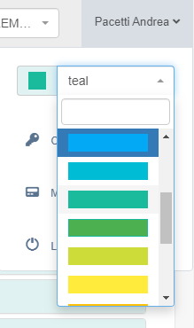

Inoltre è possibile personalizzare la schermata di home page selezionando i preferiti ossia le attività che vengono utilizzate con maggior frequenza e che quindi si ha necessità di avere a portata di mano.
Per far ciò è necessario cliccare sulla stellina “Aggiungi /Rimuovi preferiti “presente in tutte le attività; selezionando poi il pulsante in alto a destra “Seleziona Preferiti” verranno visualizzate soltanto le attività precedentemente indicate, omettendo le altre.
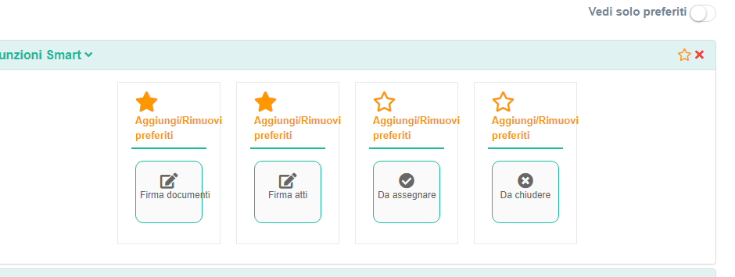

Capitolo 2 - CARICAMENTO DI UN DOCUMENTO

Caricamento del Documento
In Paleo come ben noto vengono gestiti tre tipologie di documenti:
- Documenti: si tratta di documenti interni, non necessariamente destinati ad esser spediti fuori dall’AOO e che pertanto non vengono registrati nel registro protocollo, ma hanno soltanto un ID:
- Protocollo in ingresso: qualsiasi documento ricevuto dall’Ente che deve esser registrato a norma di legge nell’apposito Registro di protocollo.
- Protocollo in uscita: qualsiasi documento prodotto dall’Ente che deve esser spedito all’esterno dell’ente stesso.

Per poter procedere con la registrazione del documento è sufficiente cliccare l’apposita voce presente sul menù principale “nuovo documento interno”

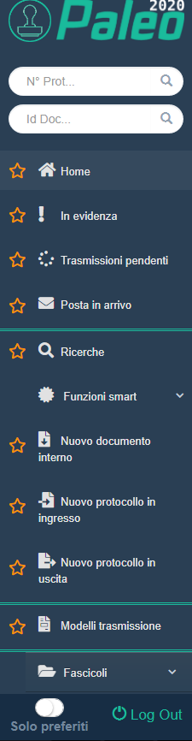

Cliccando sulla voce comparirà la maschera di inserimento e registrazione del documento interno. La registrazione del Documento è guidata passo passo dal sistema.

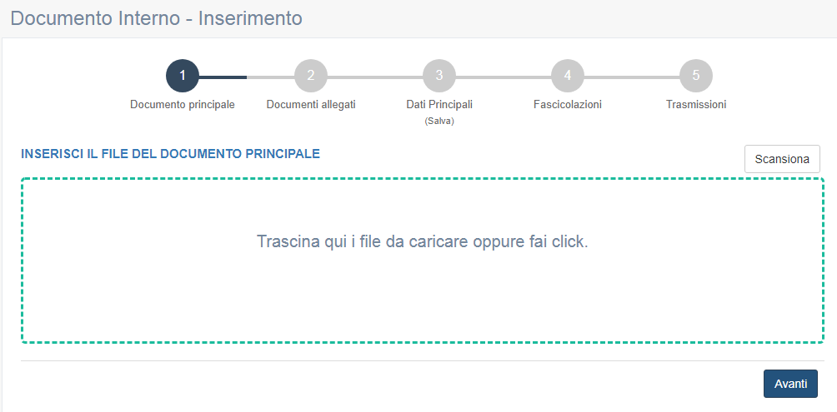

Il primo step consente di caricare al suo interno il documento sia trascinandolo direttamente all’interno dell’apposito spazio, sia caricandolo dalla finestra di dialogo. Inoltre, se opportunamente configurato è possibile procedere direttamente all’acquisizione del documento tramite scanner, cliccando il tasto in altro a destra “scansiona”.

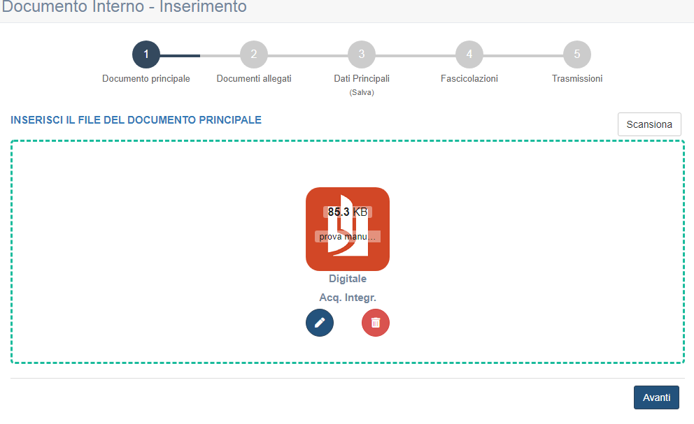
Dopo aver acquisto il documento principale in basso compariranno due bottoni.
Il bottone rosso con il cestino consente di rimuovere il file mentre il bottone blu apre una finestra di dialogo in cui è possibile fornire alcune informazioni opzionali sulle modalità di formazione del documento principale

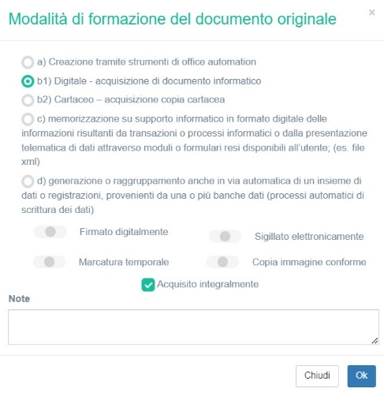
Nella tabella sono presenti le indicazioni circa la modalità di formazione del documento digitale; ad esempio se il documento è caricato o trascinato nel riquadro il sistema propone per default l’opzione DIGITALE, mentre se il documento viene acquisto attraverso lo scanner il sistema indica CARTACEO come tipo di documento.
E’ possibile poi indicare se il documento è firmato, se è una copia etc..
Per poter visualizzare il file appena caricato è sufficiente cliccare sopra l’icona dello stesso.
Selezionato il file e caricate le opportune informazioni è possibile procedere all’azione successiva cliccando il tasto avanti.
Il secondo step consente di caricare gli eventuali allegati al documento con le stesse modalità viste in precedenza per il documento principale. È possibile caricare più allegati semplicemente cliccando nell’apposito riquadro oppure trascinando direttamente uno più file. Si ricorda invece che è possibile inserire un solo file nella finestra del documento principale.

E’ importante sottolineare che è possibile allegare file solo nei formati espressamente abilitati, definiti dai vincoli normativi e dalle scelte di ogni ente.

Sono accettati anche file in formato compresso, tipicamente in formato zip, ma potrebbero essere ammessi, in base ai vincoli normativi e alle scelte dell'ente, anche altri formati.
Relativamente ai formati compressi, in ottemperanza a quanto stabilito dalla normativa AGID, CERT-PA-Riscontro_ADG2019-0015296 “Indicazioni per il rafforzamento delle misure di sicurezza e per la prevenzione dell’uso improprio del servizio di posta elettronica certificata (PEC)", si è provveduto ad impedire il caricamento si questi file se contenenti formati non ammessi dalla normativa sopra citata.
Se ad esempio si tenta il caricamento di un file .zip contenente formati non accettati (ad esempio documento.inf) il sistema restituisce l’errore in figura
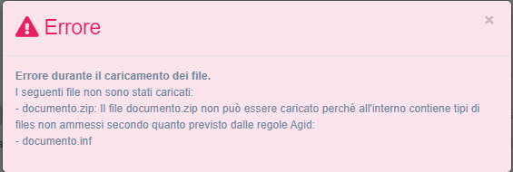

Di seguito l’elenco dei file non ammessi da direttiva AGID CERT-PA-Riscontro_ADG2019-0015296
ASP | ACTIVE SERVER PAGE
BAT | BATCH PROCESSING
CHM | COMPILED HTMLHELP
CLA | JAVA CLASS FILE
CLASS | JAVA CLASS FILE
CMD | DOS CP/M COMMAND FILE,COMMAND FILE FOR WINDOWS NT
COM | COMMAND
CPL | WINDOWS CONTROL PANEL EXTENSION (MICROSOFT)
CSH | CSH SCRIPT
EXE | EXECUTABLE FILE
HLP | WINDOWS HELP FILE
HPJ | PROJECT FILE USED TO CREATE WINDOWS HELP FILE
HTA | HYPERTEXT APPLICATION
INF | INFORMATION OR SETUP FILE
INS | IIS INTERNET COMMUNICATIONS SETTINGS (MICROSOFT)
JAR | COMPRESSED ARCHIVE FILE PACKAGE FOR JAVA CLASSES AND DATA
JS | JAVASCRIPT SOURCE CODE
JSE | JSCRIPT ENCODED SCRIPT FILE
LNK | WINDOWS SHORTCUT FILE
MSC | MICROSOFT MANAGEMENT CONSOLE SNAP-IN CONTROL FILE (MICROSOFT)
MSH | MICROSOFT SHELL
MSH1 | MICROSOFT SHELL
MSH1XML | MICROSOFT SHELL
MSH2 | MICROSOFT SHELL
MSH2XML | MICROSOFT SHELL
MSHXML | MICROSOFT SHELL
MSI | WINDOWS INSTALLER FILE(MICROSOFT)
MSP | WINDOWS INSTALLER UPDATE
OCX | ACTIVEX CONTROL FILE
OPS | OFFICE PROFILE SETTINGS FILE
PIF | WINDOWS PROGRAM INFORMATION FILE (MICROSOFT)
PL | PERL SCRIPT LANGUAGE SOURCE CODE
PRF | WINDOWS SYSTEM FILE
PRG | PROGRAM FILE
PS1 | WINDOWS POWERSHELL
PS1XML | WINDOWS POWERSHELL
PS2 | WINDOWS POWERSHELL
PS2XML | WINDOWS POWERSHELL
PSC1 | WINDOWS POWERSHELL
PSC2 | WINDOWS POWERSHELL
PST | MS EXCHANGE ADDRESS BOOK FILE, OUTLOOK PERSONAL FOLDER FILE (MICROSOFT)
REG | REGISTRATION INFORMATION/KEY FOR W95/98,REGISTRY DATA FILE
SCF | WINDOWS EXPLORER COMMAND
SCR | WINDOWS SCREEN SAVER
SCT | WINDOWS SCRIPT COMPONENT, FOXPRO SCREEN(MICROSOFT)
SHB | WINDOWS SHORTCUT INTO A DOCUMENT
SHS | SHELL SCRAP OBJECT FILE
TMP | TEMPORARY FILE/FOLDER
URL | INTERNET LOCATION
VB | VBSCRIPT FILE OR ANY VISUALBASIC SOURCE
VBE | VBSCRIPT ENCODED SCRIPT FILE
VBP | VISUAL BASIC PROJECT FILE

Ipotizziamo quindi di caricare un file che supera i criteri di ammissibilità in Paleo (formato abilitato in Paleo e, se compresso, non contenente file non permessi)
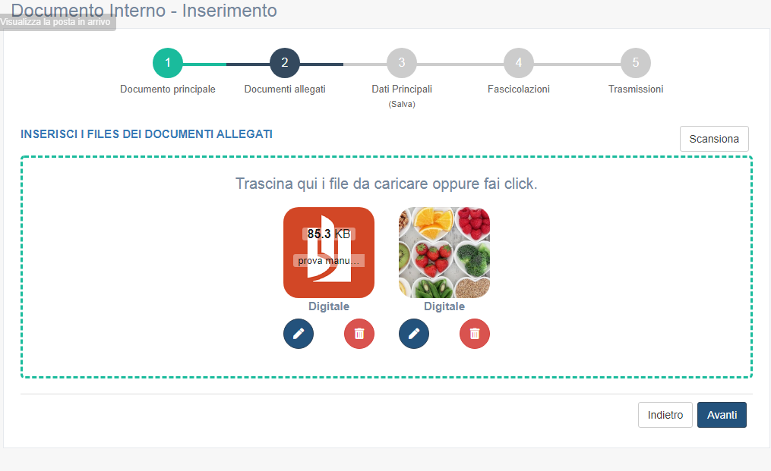

Terminato l’inserimento degli allegati è possibile accedere alla fase successiva cliccando avanti oppure tornare al primo step, ossia il caricamento del file principale.
Nel primo step di caricamento di un documento/protocollo, se si clicca sull’icona del documento, è possibile ingrandire la finestra di anteprima. Se si clicca sull’icona del documento principale o degli allegati si apre la seguente finestra di dialogo. Come evidenziato dalla freccia in altro a destra è presente un’icona, se si clicca su essa è possibile ingrandire / rimpicciolire la finestra.
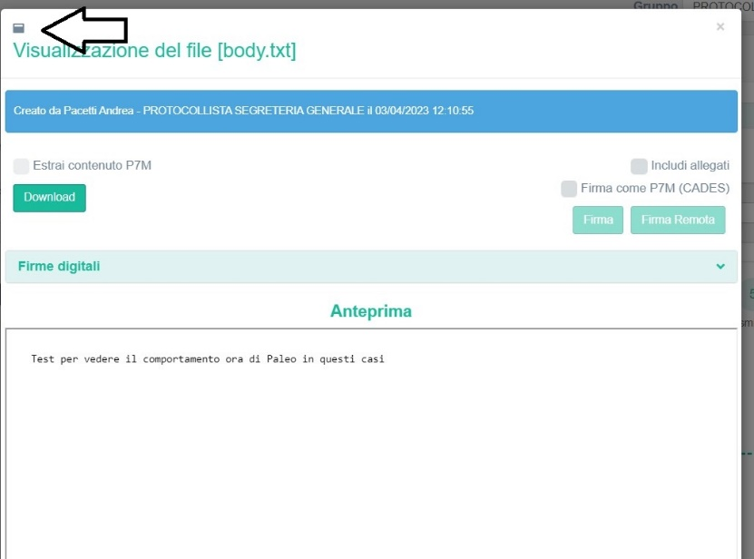
L’operazione di ingrandimento/riduzione della finestra di anteprima è possibile in ogni momento una volta completato il caricamento del documento.
Il terzo è uno step fondamentale in quanto in esso vengono gestiti i metadati del documento e si può procedere con il salvataggio dello stesso.
Nota bene: Se necessario, il sistema consente di procedere saltando il caricamento del file principale e degli allegati, arrivando direttamente nello step 3 di caricamento e salvataggio dei dati.

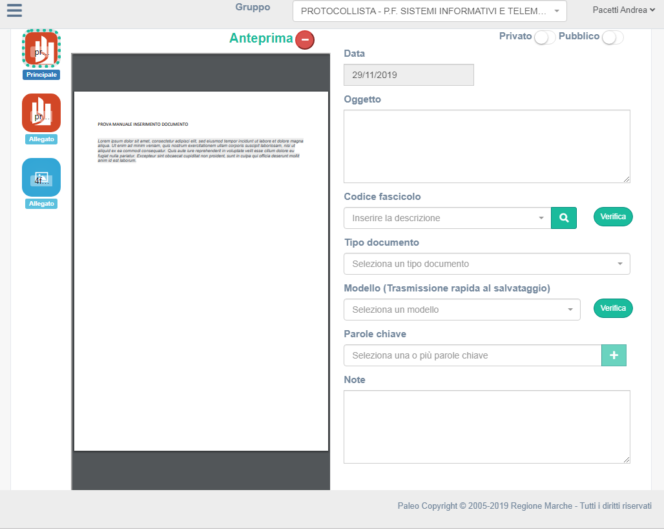
L’interfaccia propone a sinistra l’anteprima del documento e le icone relative al documento stesso ed agli eventuali allegati. Cliccandoci sopra è possibile visualizzarne l’anteprima. Cliccando l’apposito pulsante è possibile chiudere l’anteprima. L’anteprima consente di visualizzare il documento e copiare ed incollare il soggetto dal documento stesso, velocizzando il lavoro e riducendo eventuali errori e refusi.

Nella maschera di inserimento dati vengono inseriti i cosiddetti metadati, ossia i dati identificativi relativi al documento:
Oggetto: campo obbligatorio; sono possibili modifiche, che sono storicizzate.
Codice fascicolo: consente di associare rapidamente il documento ad un fascicolo specifico. Per la selezione di quest’ultimo è possibile digitare alcune parole facenti parte della descrizione dello stesso ed il sistema proporrà i fascicoli contenenti quanto si è digitato.
In alternativa cliccando sull’icona lente di ingrandimento il sistema apre una finestra di dialogo dove è possibile visualizzare il titolario di classificazione per cercare direttamente il fascicolo al suo interno.
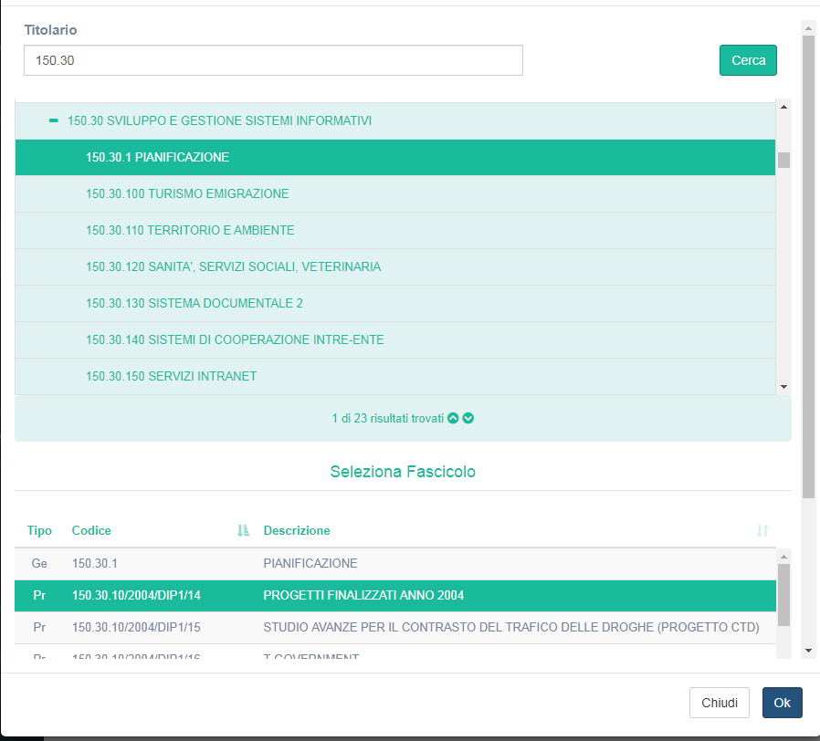

Ricercando il proprio nodo e sotto-nodo di interesse il sistema consente di visualizzare i relativi fascicoli cosicché l’utente è in grado di selezione il fascicolo di interesse.

Tipo documento: consente di scegliere la tipologia del documento selezionandola da un menù a tendina
(lettera, fax…).
Modello di trasmissione: consente la selezione di un modello di trasmissione precedentemente creato attraverso un menù a tendina.
Parole chiave: è possibile selezionare una o più parole chiave, eventualmente utili in fase di ricerca del documento stesso. Per gli utenti abilitati (AMMINISTRATORE DI REGISTRO) è possibile anche l’inserimento di nuove parole chiave semplicemente cliccando il tasto + alla destra del campo.
Queste informazioni, seppur utili, non sono obbligatorie.
Una volta compilati i campi di interesse è possibile salvare il documento cliccando l’apposito tasto in basso al centro.
Avvenuto il salvataggio del documento in alto verranno visualizzati i dati identificativi dello stesso:
- Stato del documento: un semaforo consente di verificare lo stato del documento; in questo caso le possibili opzioni sono: Creato (semaforo verde), Annullato (semaforo rosso).
- Autore ossia chi lo ha creato.
- ID del documento
- La data di creazione e la segnatura composta dall’ID, dalla data di creazione del documento e dalla sigla dell’U.O. che lo ha creato.
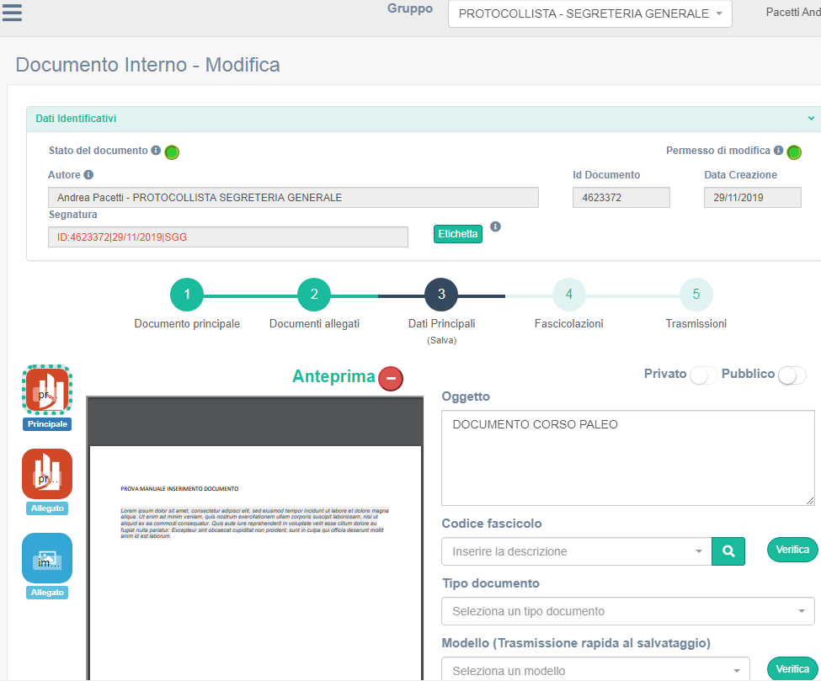

Una sezione in fondo alla pagina consente di indicare, facoltativamente, i Soggetti e il "Tempo di conservazione". Entrambe le sezioni sono presenti per tutte le tipologie di registrazioni (documenti interni e protocolli).

Nel campo "Tempo di Conservazione (anni)" è possibile indicare, non obbligatoriamente, gli anni di conservazione della specifica registrazione.
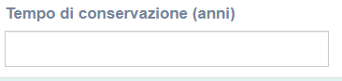

Nella sezione Soggetti è possibile indicare (come informazione non obbligatoria) i soggetti coinvolti come Autore e RUP della registrazione.

Selezionando la voce “Nuovo soggetto” è possibile selezionare il ruolo (RUP o Autore) e inserire le relative informazioni. Se si seleziona il ruolo Autore è obbligatorio l’inserimento dei soli campi Nome e Cognome (gli altri campi sono facoltativi). Se si seleziona il ruolo RUP invece sono obbligatori tutti i campi presenti (indirizzo telematico, codice Ipa Amm. ..).

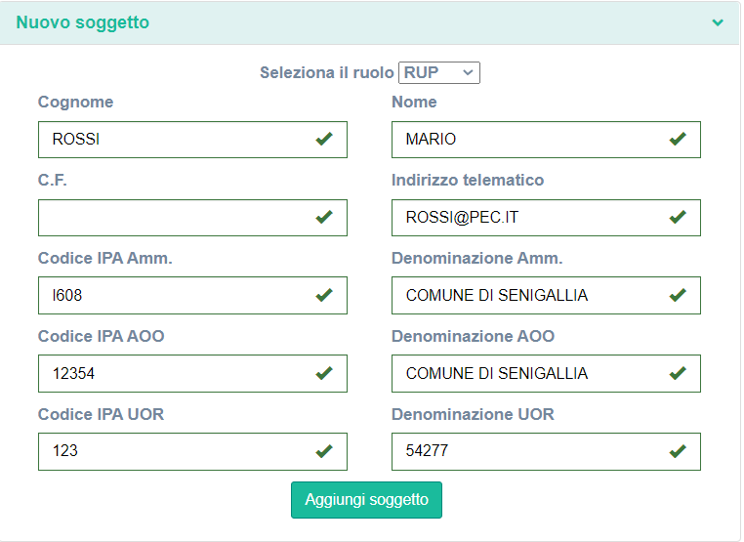

Una volta compilati i campi obbligatori è necessario cliccare il pulsante "Aggiungi soggetto", e il soggetto, sia esso Autore o RUP verrà aggiunto nella sezione Soggetti.
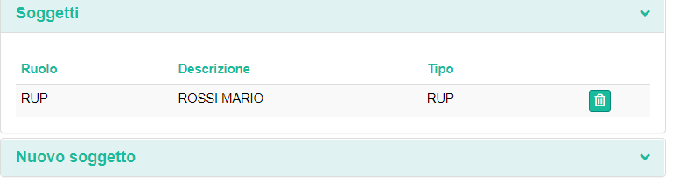

Il tasto a destra della voce che indiche il tipo (Autore o RUO), con l’icona del cestino, cancella il soggetto.

Il salvataggio del documento attiva inoltre una serie di bottoni corrispondenti ad altrettante azioni. I bottoni si distinguono in due categorie: quelli blu attivano specifiche azioni che possono esser svolte sul documento acquisito, quelle verdi consentono la consultazione delle informazioni del documento.

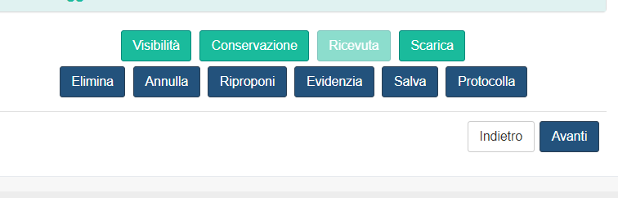

I tasti verdi sono:
Visibilità: permette di verificare chi ha la visibilità del documento all’interno del sistema
Conservazione: permette di visualizzare le informazioni sulla conservazione.
I tasti blu sono:
Annulla: il tasto consente di annullare il documento.
Riproproni: permette di compilare un nuovo documento a partire da quello attuale.
Evidenzia: mette in evidenza il documento in modo da poterlo facilmente reperire in seguito nella home page nell’apposita voce del menù laterale.
Infine, trattandosi di un documento interno, il sistema consente propone le seguenti azioni:
Predisponi in ingresso: permette di completare i dati del documento per la protocollazione in ingresso, cliccandoci sopra verrà aperta la maschera di inserimento del protocollo in ingresso consentendo all’utente di inserire i dati come ad esempio il mittente, il registro etc.. per poi procedere alla protocollazione.
Predisponi in uscita: permette di completare i dati del documento per la protocollazione in uscita.
Come per la predisposizione in ingresso apre la maschera di inserimento dei dati per il protocollo in uscita.
Scarica: permette di scaricare il documento principale e gli allegati creando una cartella compressa in formato zip.
Viene poi chiesta una conferma ricordando che il pacchetto zip potrebbe avere dimensioni notevoli
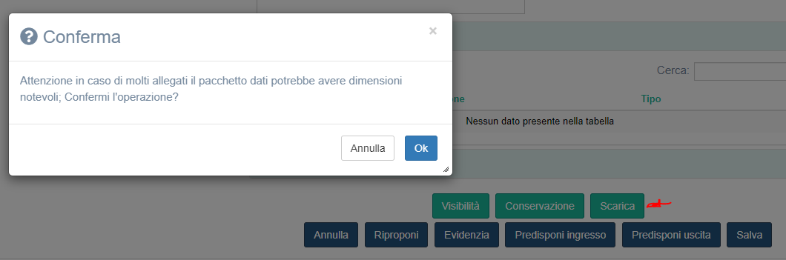

Capitolo 3 - PROTOCOLLO IN USCITA

Il Protocollo in Uscita
L’iter di inserimento di un protocollo in uscita è del tutto simile a quello previsto per il documento; Il primo step prevede la selezione del documento che si intende protocollare che può avvenire sia trascinandolo direttamente nella finestra di acquisizione sia cliccando all’interno della finestra stessa. In quest’ultimo caso si aprirà la finestra di dialogo che consente di selezionare il file.

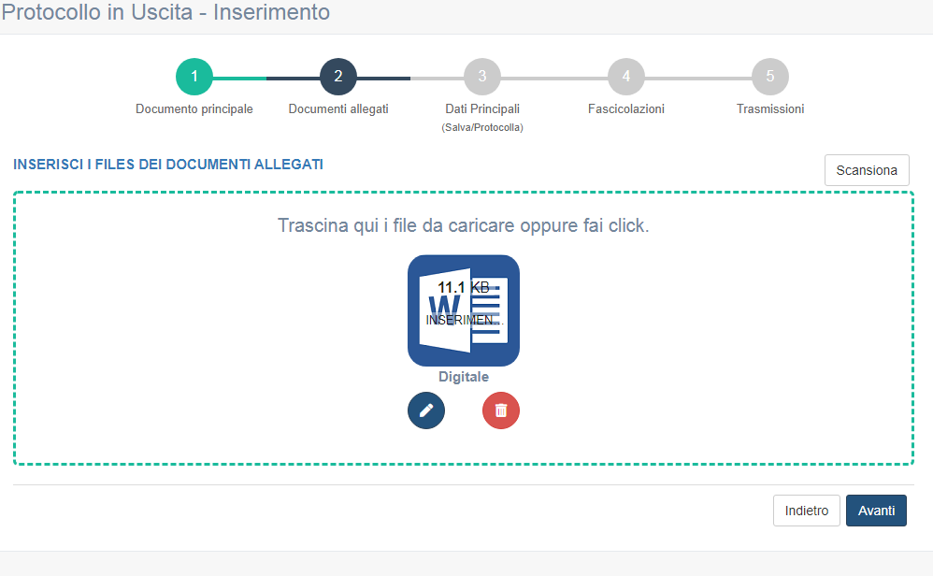
Una volta acquisito il documento sarà possibile:
- Visualizzarlo cliccando semplicemente sopra l’icona del documento stesso.
- Selezionare, come per il documento, la modalità di formazione del documento originale.
N.B. la maschera di dialogo che si apre oltre a consentire la scelta della tipologia di acquisizione del documento consente di determinare se questo è stato acquisito integralmente (opzione scelta per dafault) o meno.
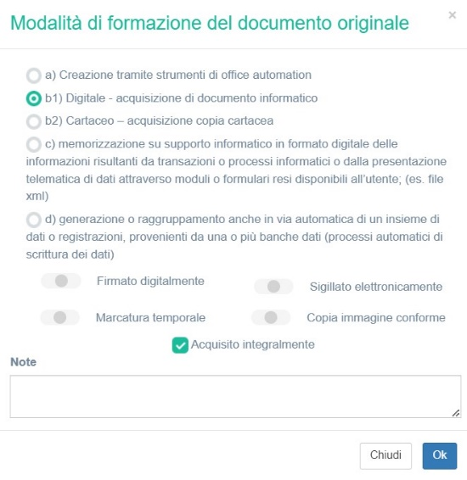
- Eliminare il documento (icona cestino).
NOTA BENE: Ovviamente è possibile allegare UN SOLO FILE come documento principale, se si prova ad aggiungere un altro file il sistema dà il seguente errore
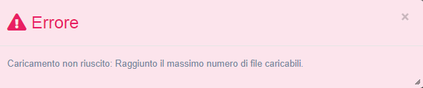
NOTA: L'inserimento del documento principale è obbligatorio nel caso in cui il protocollo in uscita debba essere spedito via PEC

Una volta acquisito il documento, cliccando il tasto avanti, è possibile procedere al secondo step in modo da poter acquisire gli eventuali allegati.
L’acquisizione degli allegati avviene in maniera analoga a quella del documento principale con la sola eccezione che è possibile allegare diversi file.
Per ciascun file allegato è possibile:
- La visualizzazione cliccando semplicemente sull’icona del documento
- Modificare il tipo di acquisizione (icona blu penna)
- Eliminare il file (icona rossa cestino)

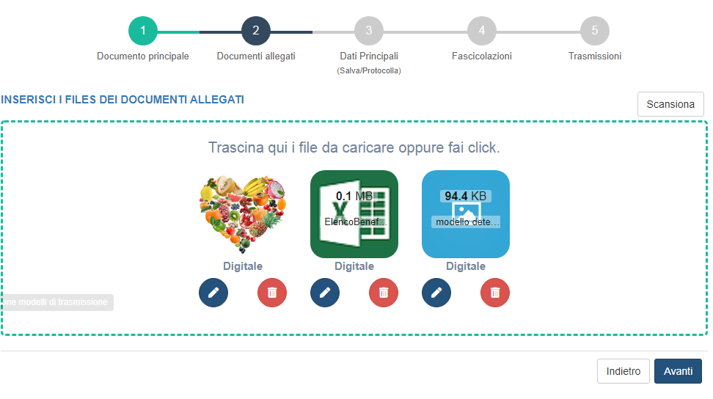

Attenzione: L'eliminazione degli allegati è consentita esclusivamente all'operatore che ha caricato/aggiornato (ad esempio avendo apposto l'ultima firma) l'allegato. L'operazione di annullamento verrà registrata nelle stampe di registro e in conservazione. Se un operatore non abilitato tenta di eliminare un allegato, il sistema lo avvisa con la seguente finestra
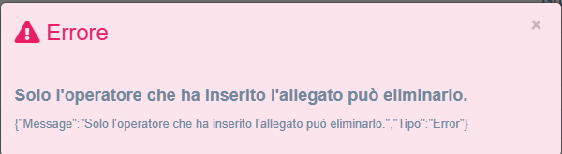

Nel caso di protocollo in uscita spedito via PEC con successo, l'eliminazione degli allegati non è più possibile neanche per gli operatori altrimenti abilitati a farlo.

Il tipo di acquisizione (presente sia nel documento principale che negli allegati, sia del Documento Interno, che dei Protocolli) definisce la modalità con cui il file è stato acquisito.

Le tipologie del file principale ammesse sono in linea con quanto stabilito dalle "Modalità di formazione del documento" definite da Agid.
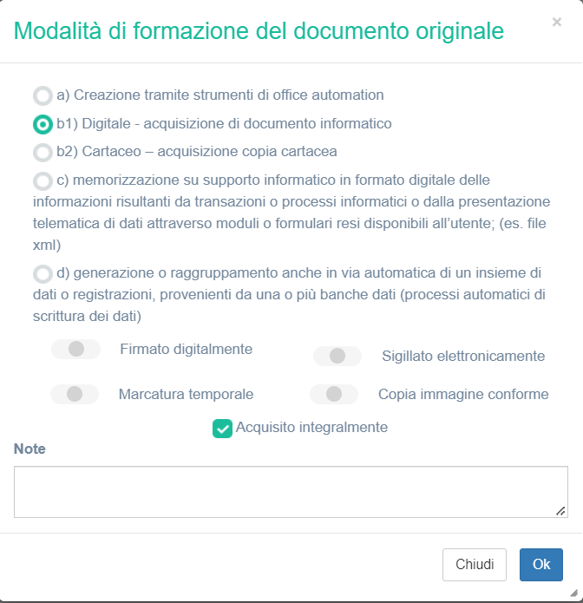

Nel caso il documento sia caricato come file, viene automaticamente impostato il valore
b1) Digitale – acquisizione documento informatico
Se il documento viene invece acquisito con scansione diretta da interfaccia Paleo, viene impostato il valore
b2) Cartaceo – acquisizione copia cartacea
Nota: È importante riportare l'informazione in modo corretto, perché da questa dipende la corretta conservazione a lungo termine del corrispondente documento
Nella stessa finestra è possibile indicare i campi di verifica: Firmato Digitalmente, Sigillato Elettronicamente, Marcatura Temporale, Conformità Copie Immagine Su Supporto Informatico

Una volta selezionati gli eventuali allegati, cliccando il tasto “Avanti” in basso a destra è possibile accedere al terzo step di caricamento dati principali e protocollazione.
Il terzo è il passaggio fondamentale che ci consente di associare al documento e ad i suoi eventuali allegati i metadati previsti a norma di legge e di procedere quindi con il salvataggio e la protocollazione.

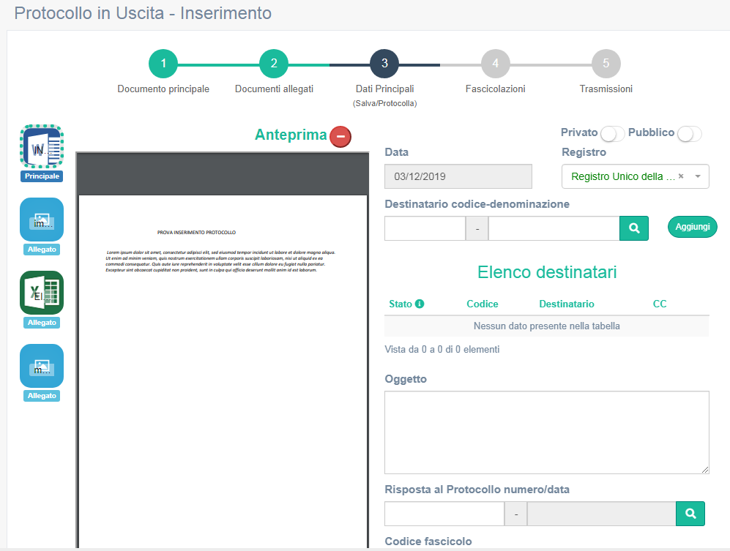

Nella finestra di inserimento dati è visibile l’anteprima del documento (cliccando sull’apposita icona è possibile ridurla); a sinistra dell’anteprima sono presenti le icone di tutti i file che compongono il documento, vale a dire il documento principale e gli eventuali allegati. Cliccando sulle icone è possibile visualizzarli singolarmente nell’apposita finestra. Grazie alla possibilità di visualizzare in anteprima il documento è possibile ad esempio copiare l’oggetto ed incollarlo nell’apposito campo oggetto.
La maschera di inserimento dei dati propone in maniera automatica la data giornaliera (dato non modificabile); dalla stessa è possibile selezionare il Registro di competenza.
Nota Bene: il sistema indica se il registro selezionato è attivo scrivendolo in verde.
È inoltre è possibile indicare se il documento è privato; in questo caso viene inibita la visibilità del documento che rimane visibile solamente all’utente che lo ha creato e ai destinatari di trasmissioni.
Nel protocollo in uscita è necessario selezionare il destinatario. La selezione del destinatario è possibile in diversi modi:
Ricerca attraverso il codice: nella rubrica i destinatari sono associati ad un codice è possibile digitarlo integralmente ed in questo caso verrà inserito nell’elenco destinatari. È possibile inoltre digitare parte del codice per avviare la ricerca. In questo caso verrà attivata una finestra di dialogo in cui poter visualizzare i risultati presenti in rubrica da cui è possibile selezionare il destinatario.
Ricerca attraverso il nome: anche in questo caso è possibile digitare parte del nominativo e cliccare sull’icona lente di ingrandimento: si aprirà una finestra da cui è possibile selezionare il nome del destinatario.
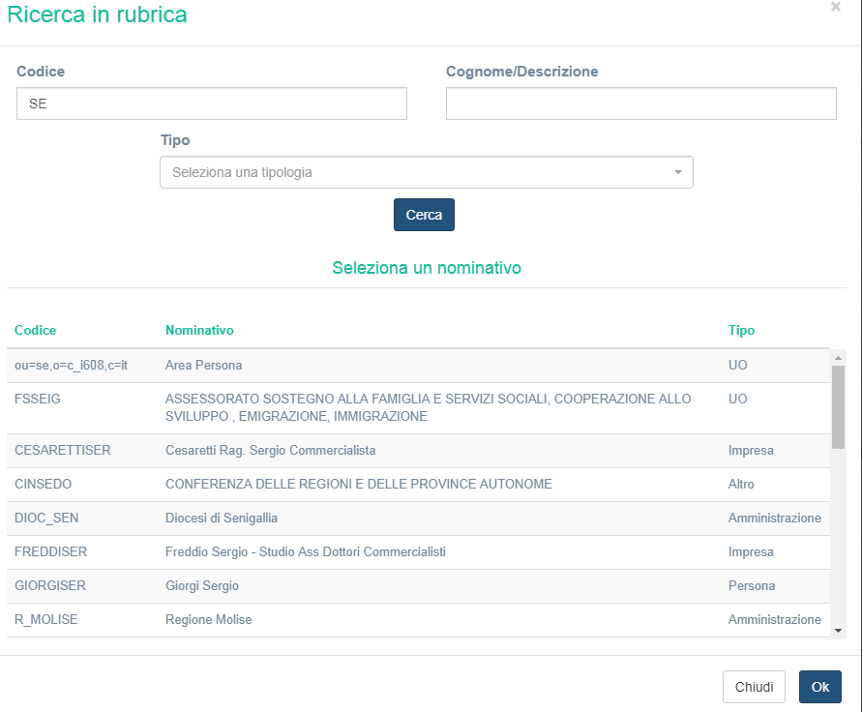
Se il destinatario non è presente in rubrica è possibile inserirlo come occasionale. Inserendo una voce per occasionale e cliccando aggiungi verrà creata una riga nell’elenco dei destinatari; cliccando sull’icona si apre la maschera di inserimento “Dettaglio destinatario” dove poter caricare i dati di riferimento.
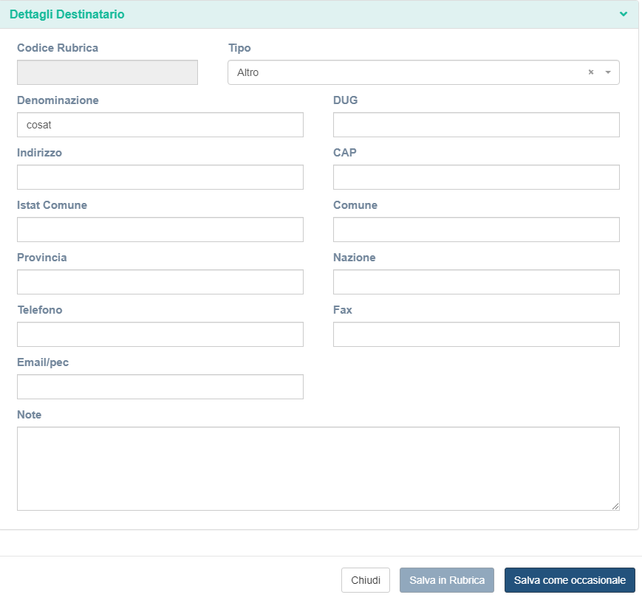
Una volta caricati i dati è possibile salvare in Rubrica (solo per utenti abilitati) oppure salvare come occasionale, in questo caso non verrà inserito in rubrica.
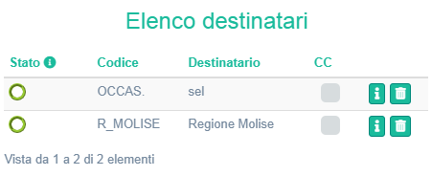

NeI salvare ogni destinatario (e in modo equivalente anche ogni mittente nei protocolli in ingresso), sia come corrispondente occasionale o da registrare in rubrica, andrà specificato il "Tipo Voce Rubrica", tra i seguenti:
- PAI: Pubblica Amministrazione Italiana
- PAE: Pubblica Amministrazione Estera
- PF: Persona Fisica
- PG: Persona Giuridica
Nota: in versioni precedenti di Paleo i "Tipi Voce Rubrica" erano Amministrazione, AOO, UO, Impresa, Persona e Altro; questi tipi non sono più utilizzabili, ma sono ancora associati a corrispondenti di protocolli effettuati in passato; in caso per qualcuno di questi protocolli fosse utilizzata la funzione ‘Riproponi’, sarà necessario prima della protocollazione della nuova registrazione modificare il tipo voce rubrica.

Per ogni categoria sarà possibile inserire nuove voci occasionali (o richiederne l'inserimento in rubrica), tenendo conto che sono obbligatori i dettagli/campi indicati di seguito:
- PAI: Codice Amministrazione, Denominazione Amministrazione, Codice AOO, Denominazione AOO, E-mail/PEC
- PAE: Denominazione Amministrazione
- PG: Ragione Sociale/Denominazione
- PF: Nome, Cognome
In fase di inserimento i campi obbligatori sono evidenziati in rosso.
I campi Codice Fiscale (per le persone fisiche – PF) e Partita Iva (per le Persone Giuridiche – PG) non sono obbligatori, ma in caso di inserimento di valori non corretti, cioè non corrispondenti ad uno specifico modello imposto da normativa Agid (Codice Fiscale non coerente o Partita Iva non composte da 11 cifre numeriche) il salvataggio fallisce.

Nel caso di inserimento in Rubrica (attività riservata ai soggetti abilitati) è obbligatorio indicare anche il Codice Rubrica.

Le voci presenti in rubrica di tipo PAI (Pubblica Amministrazione Italiana) derivano dalle voci di tipo AOO e UO presenti su "Indice dei domicili digitali della Pubblica Amministrazione e dei Gestori di Pubblici Servizi – IPA" (www.indicepa.gov.it). La sincronizzazione della rubrica Paleo con IPA ha cadenza giornaliera.
Sono caricate in rubrica tutte le Aree Organizzative Omogenee (AOO) presenti su IPA, e le sole UO esplicitamente dipendenti da AOO, e non eventuali UO ad esempio agganciate all'Ente ma non ad una AOO.
Per completezza sono caricate in rubrica anche le UO che non hanno il campo indirizzo email/PEC valorizzato su IPA, anche se ovviamente non sarà possibile inviare a queste voci rubrica protocolli in uscita via PEC.
In alcuni casi le UO hanno associate caselle di posta ordinaria e non PEC.

Nelle immagini seguenti un esempio di una UO come visualizzata su IPA e come caricata in rubrica Paleo

Esempio di UO caricata su IPA
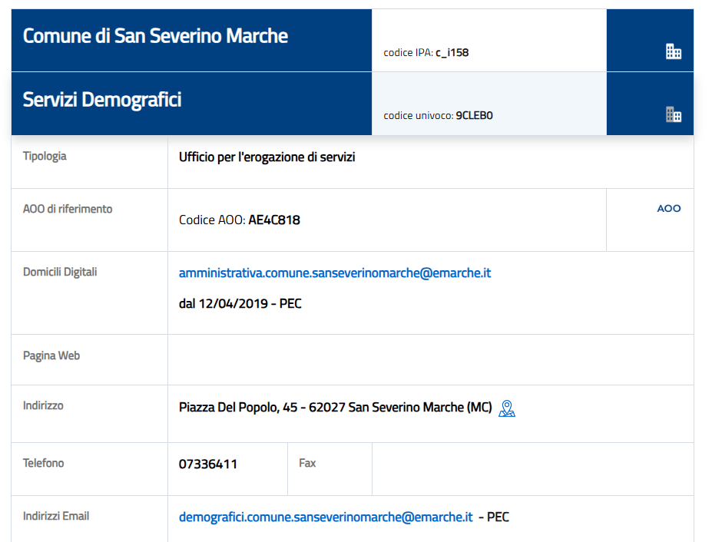

Esempio su Paleo della stessa UO riportata come voce rubrica Paleo
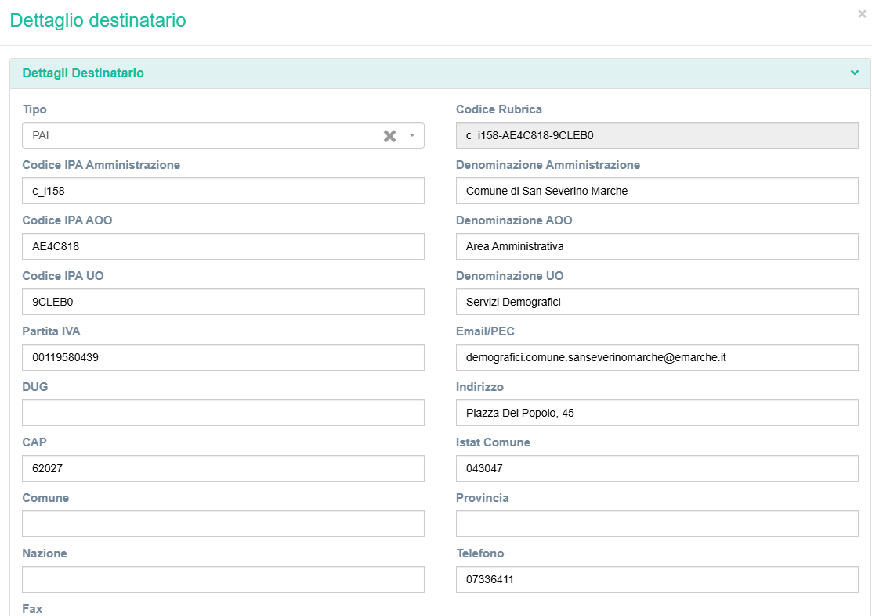

Si può verificare come il codice Rubrica della voce importata (qui c_i158-AE4C818-9CLEB0)
sia costruito concatenando il codice IPA dell'ente (c_i158), il codice AOO (AE4C818) e il codice univoco UO (9CLEB0)

Il caricamento delle Unità Organizzative (UO) consente di raffinare la definizione dei corrispondenti (mittenti e destinatari) dei protocolli. Dovendo ad esempio inviare una comunicazione al servizio Edilizia del Comune di Ancona, si può provare a cercare se in rubrica è presente una UO specifica con casella PEC associata, ad esempio digitando nel campo Cognome/Descrizione "edilizia%comune di ancona" (per le ricerche in rubrica il carattere percentuale "%" fa da carattere 'jolly' – indica cioè "qualsiasi stringa di caratteri"); in questo caso specifico il Comune di Ancona ha definito in IPA la UO "Edilizia – Comune di Ancona.." con una casella PEC specifica, ed è perciò possibile recuperare questa voce da usare come corrispondente di un protocollo.

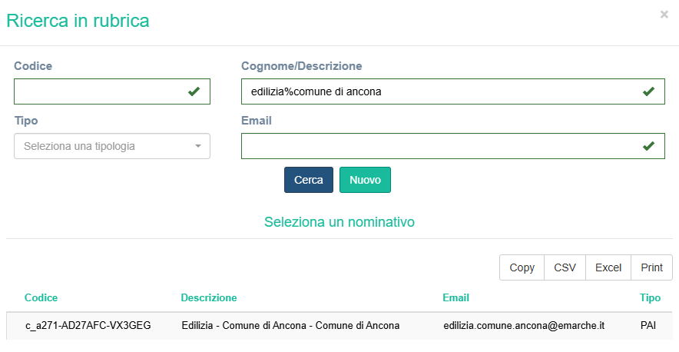

È possibile effettuare ricerche anche nel campo Email, digitando ad esempio un indirizzo email completo (se noto e volendo recuperare la voce rubrica associata), restando sullo stesso caso "edilizia.comune.ancona@emarche.it" o, se non noto completamente, provando ad esempio con delle sotto stringhe, restando sempre nello stesso caso "edilizia%ancona".
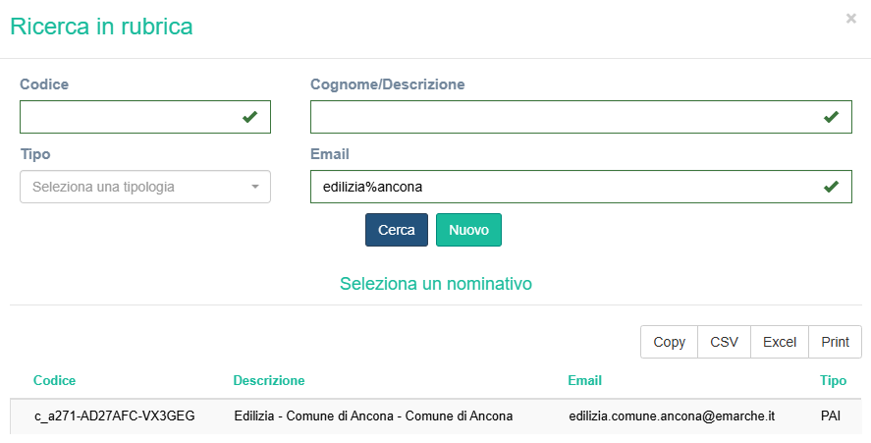

Ovviamente se non si hanno elementi per recuperare voci rubrica di UO specifici, o se la ricerca fallisce, si continuerà ad utilizzare la voce rubrica associata alla casella generica dell'Area Organizzativa Omogenea.

NOTA: Il caricamento in rubrica delle Unità Organizzative delle Aree Organizzative Omogenee in alcuni casi potrebbe complicare l'individuazione della voce rubrica generica di Area Organizzativa Omogenea. Ad esempio nel caso si volesse recuperare la voce rubrica generica del Comune di Ancona, digitando nel campo Cognome/Descrizione "comune di ancona", sono restituite moltissime voci (la AOO del Comune di Ancona e tutte le UO).
La voce rubrica generica è tipicamente quella che ha la descrizione - e il codice rubrica- più corti, mancando gli elementi aggiuntivi che caratterizzano le UO; andrà quindi scorso l'elenco dei risultati per individuare la voce 'più corta'
Nella ricerca dei corrispondenti in rubrica di tipo PAI, è possibile comunque escludere le voci rubrica di categoria UO (disattivando il flag ‘Inlcudi UO’, normalmente attivo), lasciando quindi le sole voci rubrica di categoria AOO o includere le voci rubrica di tipo UO senza casella email associata (attivando il flag ‘Inlcudi senza email’, normalmente disattivo)
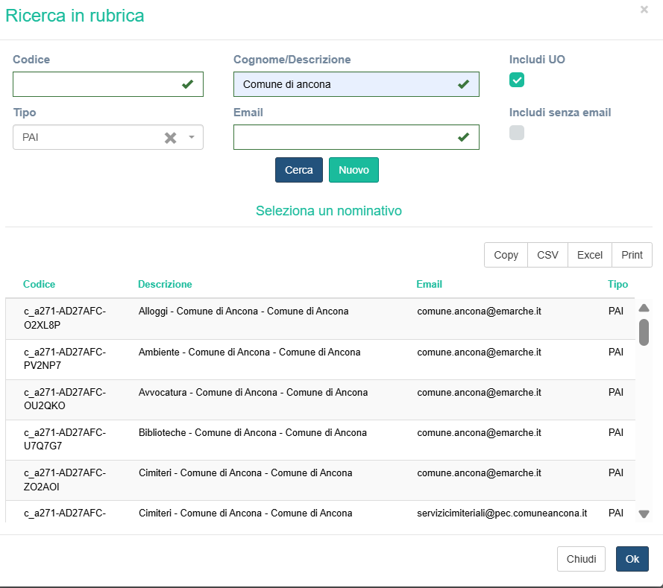

Ad esempio il Comune di Ancona è recuperabile come voce rubrica PAI con codice rubrica c_a271-AD27AFC (costruito combinando il Codice IPA-Amministrazione e il codice IPA-AOO) e email/PEC comune.ancona@emarche.it.
Come già indicato in alcuni casi l'individuazione della voce rubrica generica di alcune PA potrebbe essere poco intuitiva, a causa del gran numero di voci presenti su IPA e di una imprecisa registrazione su IPA.
A questo proposito può essere utile ricordare che al momento dell'inserimento di un mittente/destinatario di un protocollo, è possibile ricercarne la presenza in rubrica inserendo sia una parte della descrizione, che una dell'indirizzo email/PEC (e quindi in molti casi potrà essere utile fare ricerche a partire dall’indirizzo); si ricorda anche che per limitare i risultati di una ricerca delle voci PAI, il parametro 'Includi UO' può essere disattivato.

Nota: La sincronizzazione quotidiana delle voci rubrica PAI sulle voci registrate sull’Indice dei domicili digitali delle Pubbliche Amministrazioni garantisce in ogni momento sia la presenza in rubrica di tutte le Pubbliche Amministrazioni registrate su IPA, che l’allineamento dei relativi indirizzi PEC. Per questo motivo è assolutamente consigliato ‘pescare’ i corrispondenti dei protocolli dalla rubrica, evitando l’inserimento di voci ‘occasionali’

Il tipo PAE (Pubblica Amministrazione Estera) potrà essere utilizzato anche per inserire voci rubrica non altrimenti inseribili. Questo tipo in effetti è etichettato su Paleo come PAE/Non censita.
Riassumendo
Le Pubbliche Amministrazione dovranno essere ricercate tra quelle ufficialmente registrate su IPA e presenti in rubrica come Pubbliche Amministrazioni Italiane -PAI. Per questa attività potrebbe essere utile fare ricerche direttamente su Indice PA (www.indicepa.gov.it) e/o ricercare sulla rubrica Paleo anche in base all’indirizzo PEC.
Le imprese/società/associazioni/etc. non presenti già in rubrica dovranno essere inserite come occasionali con tipo voce rubrica = PG (Persona Giuridica)
Le persone non presenti già in rubrica dovranno essere inserite come occasionali con tipo voce rubrica = PF (Persona Fisica).
Altre tipologie di corrispondenti non rientranti in queste categorie, o non recuperabili da rubrica, potranno essere inseriti come occasionali con tipo voce rubrica = PAE/Non censita.

È possibile selezionare più destinatari per ogni protocollo in uscita ed è possibile anche inserire i destinatari in CC fleggando l’apposito check.
Come anticipato nei paragrafi precedenti, è possibile richiamare dalla maschera di inserimento dei destinatari i Gruppi in rubrica precedentemente creati. Per farlo è sufficiente cliccare il pulsante lente di ingrandimento posto a sinistra della finestra di inserimento del destinatario; si aprirà la seguente finestra di ricerca:
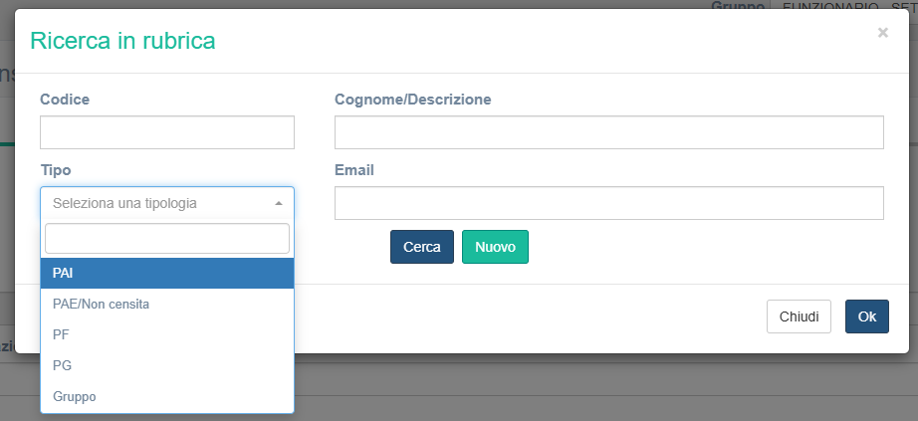

Nel menù a tendina del Tipo selezionare “gruppo” e procedere indicando o parte del codice o parte della descrizione del gruppo che si vuole richiamare.

IMPORTANTE: Per ogni destinatario è poi possibile monitorare lo stato della spedizione.
I possibili valori relativi allo stato di spedizione sono riportati nella figura sottostante:
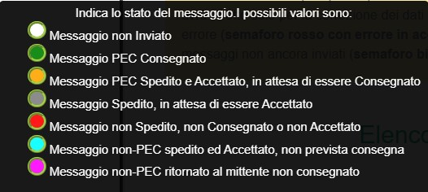
Con l’aggiornamento di emarche del settembre 2023, è possibile l’invio anche verso di caselle di posta elettronica ordinaria (PEO), mentre prima di settembre era possibile solo l’invio verso altre caselle di Posta Elettronica Certificata (PEC). Ovviamente nel caso di invio con successo verso una casella PEO non ci sarà nessuna ricevuta di consegna (ricevuta tipica delle PEC), e quindi lo stato della spedizione sarà:
- messaggio non PEC, spedito accettato, non prevista consegna
Nel caso invece di fallimento dell’invio verso PEO (e sono considerate PEO tutte le caselle non esplicitamente PEC; ad esempio la casella comune.roccascoscesa@emarcche.it non essendo riconosciuta come PEC è considerata PEO) si ha comunque solitamente un messaggio di non consegna, che, nel caso l’invio avvenga da una casella emarche, viene interpretato dal sistema; in questo caso lo stato della spedizione sarà:
- messaggio non PEC ritornato al mittente, non consegnato.
NOTA: questa elaborazione della mancata consegna di PEC è impostata per funzionare con invii da caselle emarche; anche nel caso di invio da caselle emarche può succedere che il messaggio di mancata consegna non sia elaborato automaticamente come descritto (in questo caso il messaggio è nella sezione posta in arrivo) o arrivi anche dopo qualche giorno
Di conseguenza, per tenere conto degli invii verso caselle di posta ordinaria, sono presenti i 2 stati:
- semaforo azzurro: indica che il messaggio non PEC è stato spedito ed accettato.
- semaforo viola: indica che il messaggio non PEC è ritornato al mittente e pertanto risulta sicuramente non consegnato.

In caso di semaforo viola (mancato invio ad una PEO), si ha la stessa situazione che si presenta con il semaforo rosso (che riguarda le PEC), ed è quindi possibile procedere alla modifica del destinatario, cliccando sull’icona “i” alla sua destra; nella finestra che si apre si hanno i dettagli del destinatario, e qui è possibile aggiornare il campo e-mail con l’indirizzo corretto, per poi procedere ad un nuovo invio (il tasto “spedisci” ritorna attivo).
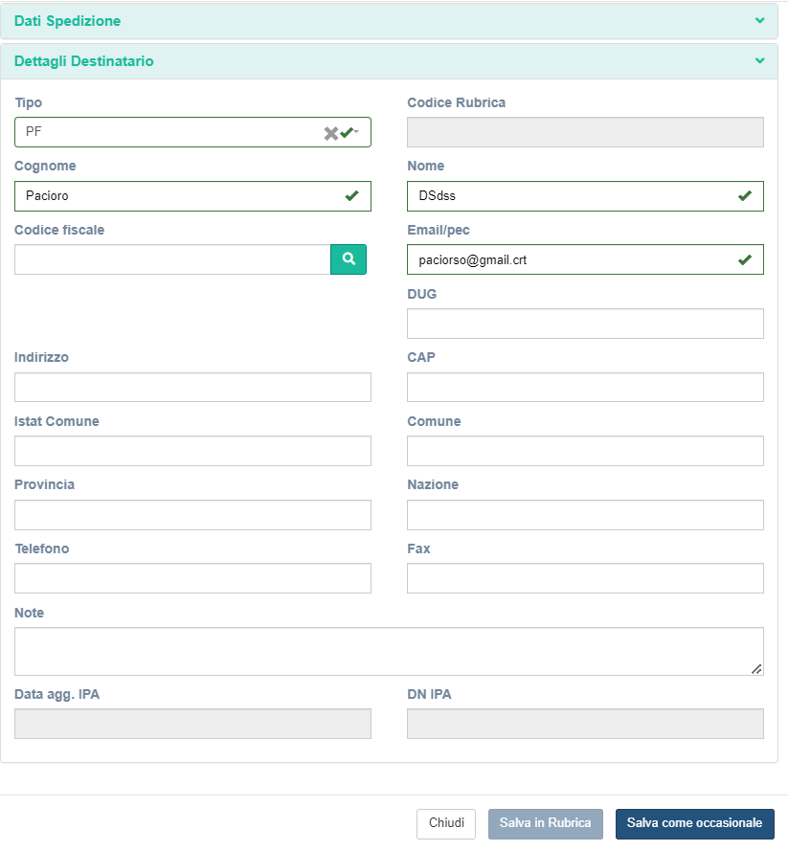
NOTA: È possibile modificare l'indirizzo email solo in caso di messaggio non inviato (stato/semaforo bianco) o non spedito, non accettato o non consegnato (stato/semaforo rosso o viola). In tutti gli altri casi non è possibile modificare l'indirizzo email. La certezza di consegna si ha soltanto con l'invio delle PEC e stato/semaforo Verde. Nel caso di invio di PEO si ha l'informazione di invio avvenuto senza errori nella consegna al momento della consultazione dello stato (semaforo celeste); se ci sono errori nella consegna e sono gestiti con gli automatismi (che funzionano per la maggior parte dei casi previsti, come descritto sopra) il semaforo diventa viola e solo da questo momento è possibile modificare l'indirizzo email.
Nel protocollo in uscita è possibile indicare se il documento che si sta creando è una risposta ad un protocollo nell’apposita sezione denominata Risposta al protocollo. Da qui è possibile ricercare il protocollo di riferimento; inserendo tre caratteri nel campo di descrizione verrà aperta una finestra di dialogo in cui è possibile ricercare il protocollo.
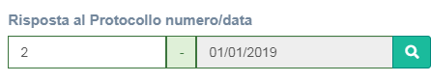
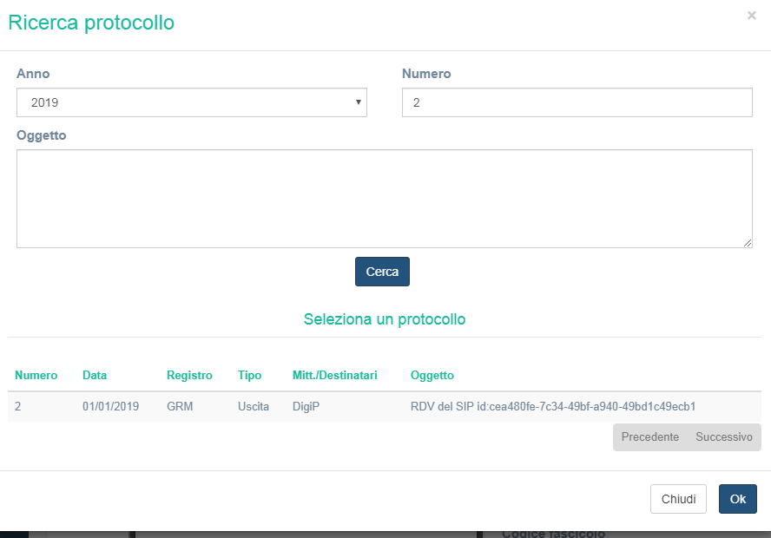

Come in precedenza si può associare subito il protocollo ad un fascicolo: è possibile ricercare il fascicolo semplicemente digitando le prime tre lettere: in questo caso il sistema restituisce l’elenco dei fascicoli contenenti quello che si è digitato.
Nota bene: come da normativa Agid vige l’obbligo di fascicolazione per i protocolli in uscita via PEC; pertanto il sistema impedirà la spedizione del protocollo se non è avvenuta la classificazione e fascicolazione dello stesso. Il sistema in questo caso restituirà il seguente errore:
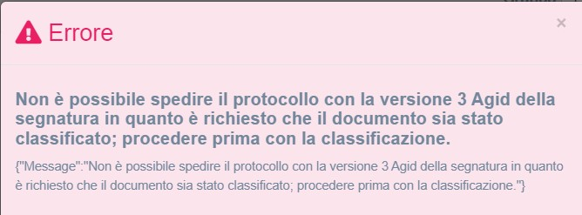

Dalla maschera di inserimento dati protocollo è possibile poi:
- selezionare l’eventuale modello di trasmissione creato in precedenza,
- selezionare attraverso il menù a tendina la tipologia del documento,
- aggiungere note e parole chiave utili soprattutto ai fini della ricerca.
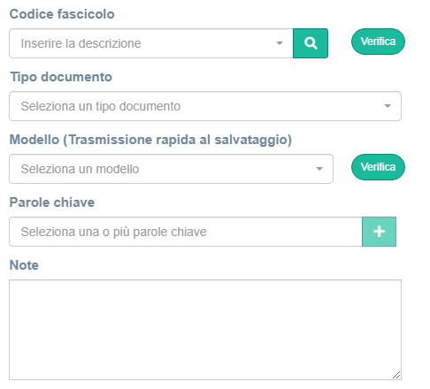
Una volta terminata la compilazione dei dati il sistema consente di salvare il documento senza protocollarlo oppure procedere direttamente con la protocollazione.
Se si procede con il salvataggio verrà creato un predisposto alla protocollazione e saranno attivati tutti i bottoni in basso alla finestra ad eccezione ovviamente del tasto spedisci.

Premendo il tasto protocolla verrà assegnata al documento la segnatura del protocollo e verranno resi definitivi i dati del documento ossia:
- l’autore
- la data creazione e la data del protocollo
- numero di protocollo
- l’ID
- lo stato del protocollo: I valori associati al protocollo sono:
- semaforo verde: protocollato
- semaforo giallo: predisposto
- semaforo rosso: annullato

IMPORTANTE: l’azione di protocollazione genera la segnatura di protocollo che ai sensi dell’art. 55 DPR 445/2000 consiste nell’associazione al documento informatico originale delle informazioni riguardanti il documento stesso allo scopo d'individuare in modo inequivocabile ciascun documento soggetto a procedura di registrazione. È possibile inoltre stampare l’etichetta cliccando il tasto “Etichetta”. È possibile gestire il template dell’etichetta e i margini di stampa dal menù utente in alto a destra.

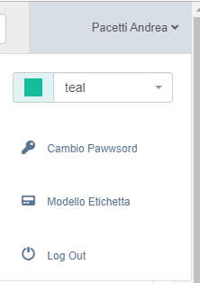

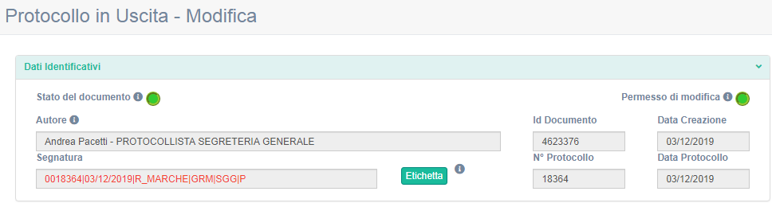

Come avviene per il salvataggio del documento anche la creazione del protocollo attiva una serie di bottoni visibili nella parte bassa della schermata.

Visibilità: consente di verificare chi ha visibilità del protocollo.
Conservazione: consente di verificare i dati relativi alla conservazione del documento
Annulla: annulla il protocollo
Riproponi: permette di compilare il protocollo a partire dai dati caricati nel protocollo (destinatari, registro di protocollo, oggetto, etc..)
Evidenzia: consente di evidenziare il protocollo
Salva: consente di salvare le eventuali modifiche ad alcuni campi del protocollo come ad esempio le note, le parole chiave o i modelli di trasmissione.
Spedisci: consente di spedire il documento ai destinatari selezionati.
Scarica: permette di scaricare il documento principale e gli allegati creando una cartella compressa.

Invio di un protocollo via pec a molti destinatari
Il numero di destinatari di un protocollo in uscita spedito via PEC è stato fino ad ora limitato dal numero massimo di destinatari supportati dalla casella PEC mittente; ad esempio nel caso di caselle su dominio emarche questo limite è di 50 destinatari. La modifica introdotta consente ora di poter impostare un numero di destinatari superiore a questo limite; il sistema poi frazionerà la spedizione in più messaggi PEC in uscita, ognuno con il numero massimo di destinatari consentito. Ad esempio se il limite è 50 e il numero di destinatari 160, verranno inviati 4 messaggi PEC: 3 con 50 destinatari ed uno con 10.
Quindi i protocollisti potranno impostare un numero di destinatari maggiore di 50 (restando comunque in limiti coerenti con gli invii di un protocollo Paleo), e il sistema attiverà degli automatismi per gestire comunque l'invio a tutti i destinatari.

Nota: Le seguenti funzioni sono possibili solo agli utenti abilitati come Amministratori Paleo
Il numero massimo di destinatari consentito è di default impostato a 50. Questo valore è un parametro impostabile da strumenti di Amministrazione, essendo anche possibile impostare se abilitare o meno il superamento del limite (funziona attiva di default). La modifica di questi parametri è possibile appunto agli utenti abilitati come Amministratori Paleo

Nella sezione Amministrazione per ciascuna casella è possibile impostare il limite massimo di destinatari (default 50); è inoltre possibile impostare il parametro "Supera limite con più invii" (di default attivo) per abilitare il superamento del limite e quindi consentire il frazionamento dei messaggi e l'invio ad un numero di destinatari superiore al limite.
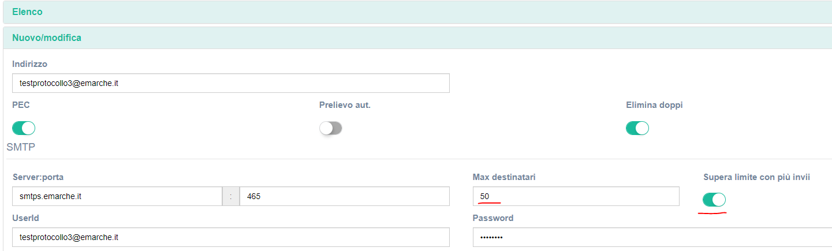

Adeguamento ad INAD - Indice Nazionale dei Domicili Digitali
Dal 6 luglio 2023 è operativo l’Indice Nazionale dei Domicili Digitali (INAD), dove i cittadini possono registrare il proprio domicilio digitale (indirizzo PEC).
Le Pubbliche Amministrazioni quindi utilizzeranno, se presente nell’elenco, il domicilio digitale per tutte le comunicazioni con valenza legale ai cittadini; nel caso perciò in cui si debba inviare un protocollo in uscita verso uno o più cittadini, si dovrà verificare se questi hanno ufficialmente registrato un loro domicilio digitale/indirizzo PEC, e in questo caso inviare la comunicazione a questo con spedizione via PEC.

La nuova funzione consente, noto il codice fiscale di una persona, di recuperare automaticamente in Paleo il suo domicilio digitale/indirizzo PEC
Nel predisporre un protocollo in uscita verso una persona, selezionare la categoria PF (Persona Fisica) e inserire Nome, Cognome e Codice Fiscale; selezionando la lente a destra del codice fiscale si avvia la ricerca su INAD e, nel caso in cui la persona sia effettivamente registrata, viene recuperato il suo domicilio digitale/Indirizzo PEC, e riportato nel campo corrispondente, come rappresentato in immagine.
Att.ne – La ricerca su INAD viene fatta esclusivamente sul Codice Fiscale della persona senza nessun incrocio sui campi nome e cognome; fare quindi attenzione che ci sia coerenza tra i dati inseriti. Inserendo infatti il nome e cognome di una persona e il codice fiscale di un’altra persona, il sistema recupererà l’eventuale indirizzo PEC a partire dal codice fiscale, senza verificare automaticamente l’incoerenza dei dati.

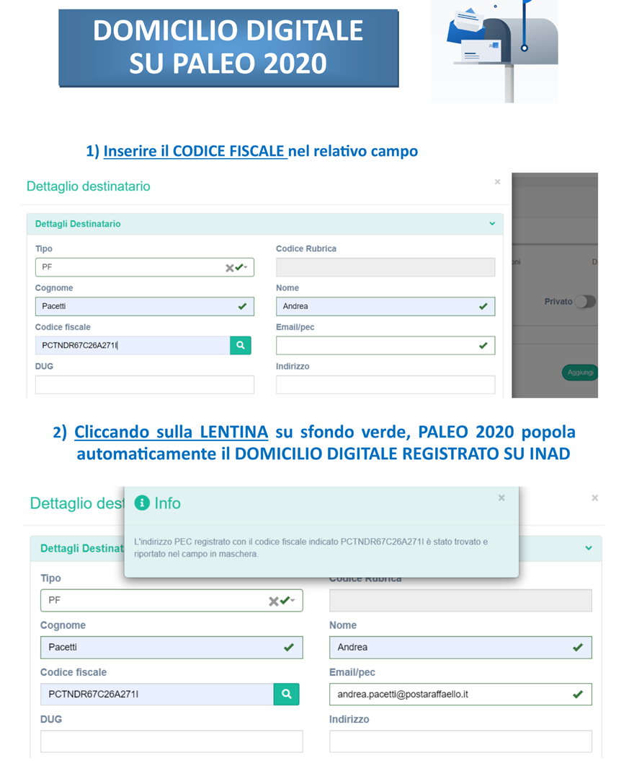

Gestione conferme di protocollazione non corrette
Quando si invia un protocollo in uscita via PEC ad un ente con un sistema Interoperante, al momento della loro protocollazione nella maggior parte dei casi viene generata automaticamente dal loro sistema di protocollo verso il sistema mittente una ricevuta di avvenuta protocollazione, contenente la loro segnatura, il numero di protocollo e altre informazioni.
Se questa comunicazione è formalmente corretta (cioè se ‘costruita’ rispettando in modo preciso la ‘sintassi’ dell’interoperabilità tra sistemi di protocollo), viene elaborata automaticamente da Paleo e riportata nei dettagli dello specifico destinatario del nostro protocollo in uscita
Se questa comunicazione non è formalmente corretta, non è possibile associarla automaticamente e con certezza al protocollo in uscita, e viene riportata tra i messaggi in ingresso, non essendo poi comunque possibile protocollarla (essendo il comportamento corretto quello di associarla al protocollo in uscita cui è legata)
E’ possibile che la comunicazione, pur se formalmente non corretta, contenga comunque le informazioni richieste per associarla al protocollo in uscita cui è legata. In questi casi al momento della predisposizione alla protocollazione, il sistema ‘prova’ comunque ad estrarre queste informazione, che dovranno poi essere confermate (e in alcuni casi integrate con informazioni mancanti).
Qui sotto si riporta un esempio di maschera di conferma.
Avvenuta la conferma, la comunicazione sarà associata al protocollo in uscita come se fosse arrivata compilata in modo corretto.
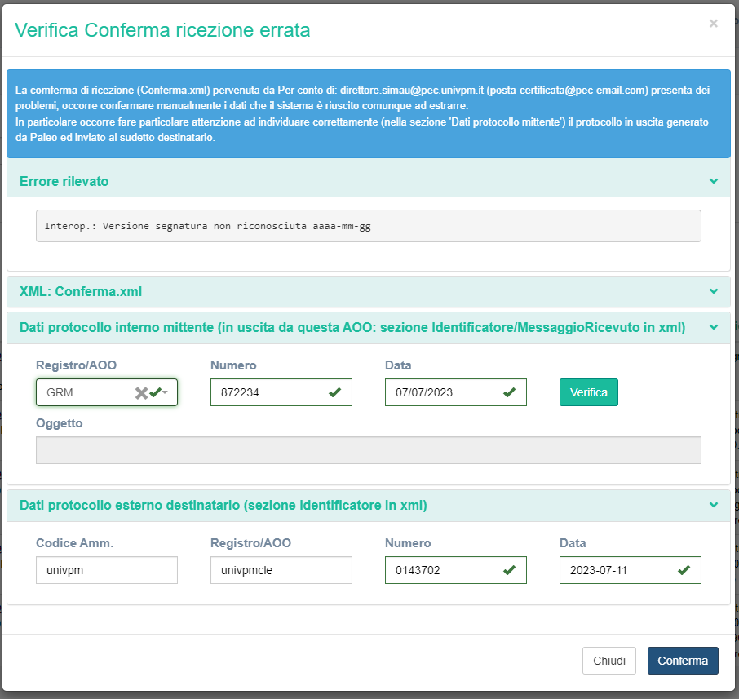

Inserimento automatico della segnatura di protocollo nel Documento Principale

La funzione consente di apporre, nel caso di protocollo in uscita, la segnatura di protocollo in tutte le pagine del documento principale in formato PDF. La segnatura sarà apposta al documento contestualmente alla sua protocollazione, anche se il documento è già stato ad esempio firmato digitalmente; in questo modo, se ad esempio il protocollo viene poi spedito via PEC, il ricevente potrà direttamente visualizzare la segnatura sul documento principale senza che la firma digitale (inserita prima della apposizione della segnatura) sia compromessa.

La funzione è attivabile solo se il documento principale è costruito a partire da uno specifico modello/template in formato Word (con estensione docx). Il modello (TemplateUscita.docx) è scaricabile cliccando sulla voce "Modello prot. uscita" nel menù che si apre selezionando il pulsante con il nome utente in alto a destra.
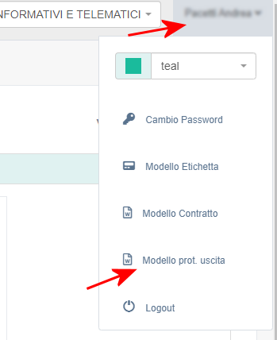

Scaricato quindi il modello, predisporre il documento principale a partire da questo, facendo attenzione a non cancellare/modificare il campo (indicato con la freccia nella immagine successiva) dove sarà poi inserita dal sistema la segnatura di protocollo.
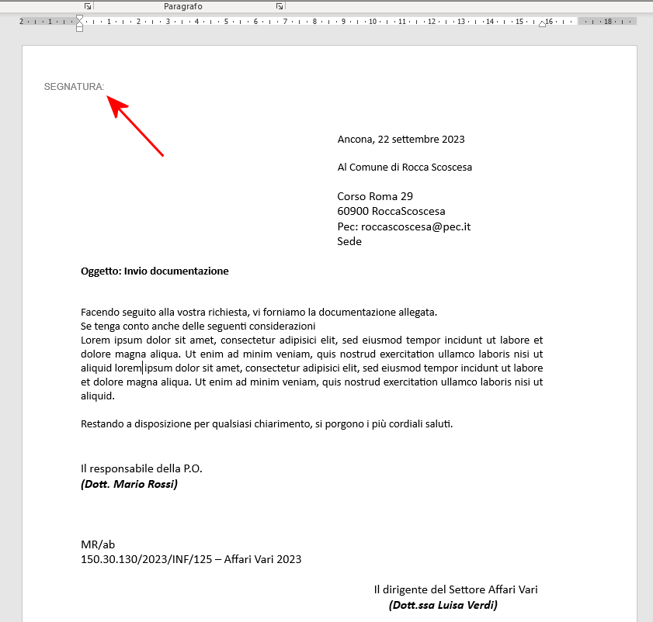

Salvare quindi il documento così predisposto, facendo attenzione a preservare il formato di partenza (docx), per poi caricarlo come documento principale della registrazione che andremo in seguito a protocollare in uscita; nello specifico la registrazione può essere:
- un documento interno (che poi sarà predisposto alla protocollazione in uscita) o
- un nuovo protocollo in uscita, prestando attenzione a selezionare poi Salva e non Protocolla: si avrà quindi un documento predisposto alla protocollazione in uscita (e non ancora un Protocollo)
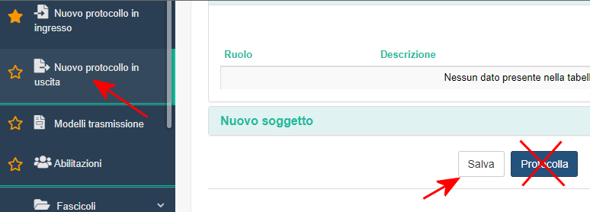
In questa fase infatti non va completata la registrazione del nuovo protocollo in uscita: la segnatura viene infatti apposta nel documento nello stesso momento in cui viene generata (cioè quando si clicca sul pulsante Protocolla), e in questa fase ancora non sono stati completati tutti i passaggi e il documento principale 'non è ancora pronto' ad 'accogliere' la segnatura.

Ora aprire la sezione 1 (quella relativa al documento principale) e convertire il documento principale nel formato PDF (formato in grado di 'accogliere' la segnatura di protocollo), selezionando il pulsante in figura che appunto "Converte in PDF e predispone campo per la segnatura di protocollo".
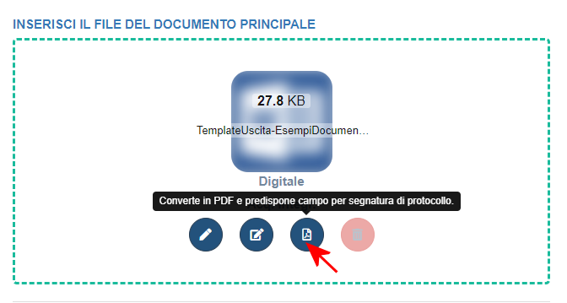

Il sistema restituisce una maschera a conferma che "E' stata creata una nuova versione in PDF predisposta per la segnatura", e effettivamente è visualizzata la versione 2 in formato PDF.
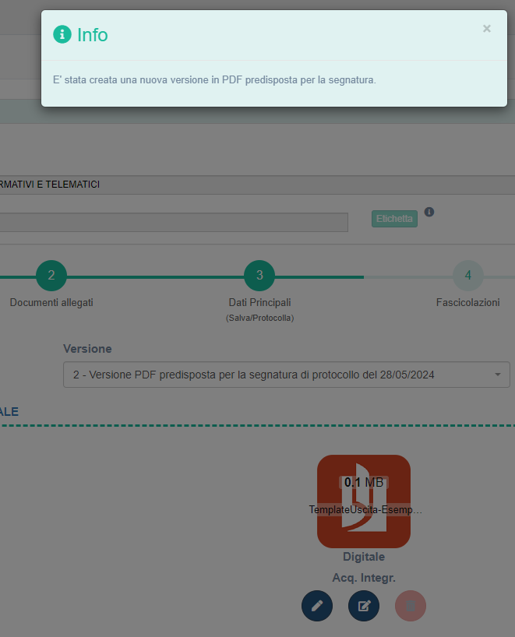

A questo punto di può procedere con l'usuale flusso, ad esempio inviando il documento alla firma dei colleghi; in questo caso ricordare a chi firmerà di non selezionare l'opzione di firma in formato P7M/CADES, ma lasciare l'impostazione di base, che porterà alla firma del documento (che è in formato PDF) nel formato PADES, avendo quindi un documento firmato ancora in formato PDF. Se infatti il documento fosse firmato in formato P7M/CADES, non sarebbe più possibile l'apposizione della segnatura.

Terminate le attività associate all'usuale flusso, il protocollista potrà completare l'attività selezionando il pulsante Protocolla.

Il sistema confermerà l'avvenuta protocollazione, indicando anche "Segnatura di protocollo inserita".
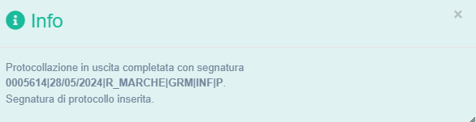

Viene creata una ulteriore versione del documento principale, in cui è visibile la segnatura di protocollo, preservando tra l'altro la validità delle eventuali firme.

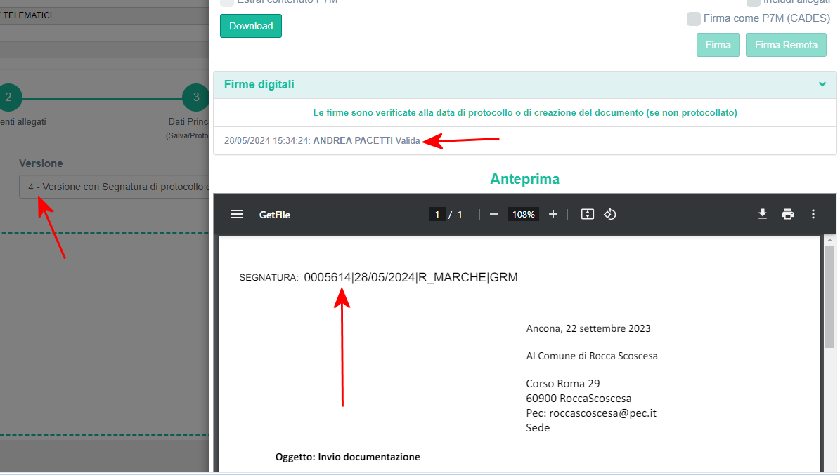

NOTA: Se l'installazione Paleo prevede l'utilizzo di una Firma Sigillo, contestualmente alla segnatura nel documento è apposta anche la Firma Sigillo (e dopo la protocollazione comparirà una maschera ad indicare "Segnatura di protocollo inserita e documento Sigillato"

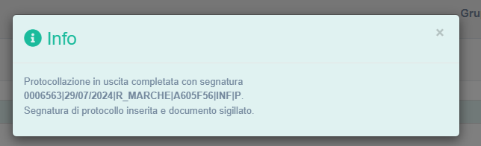

Capitolo 4 - PROTOCOLLO IN INGRESSO

Il Protocollo in Ingresso
L’iter di inserimento di un protocollo in ingresso è del tutto simile al caricamento del protocollo in uscita a cui si rimanda, cambiano ovviamente i dati principali relativi allo step 3.
Il terzo passaggio è fondamentale in quanto ci consente di associare al documento e ad i suoi eventuali allegati i metadati previsti a norma di legge e di procedere quindi con la protocollazione.
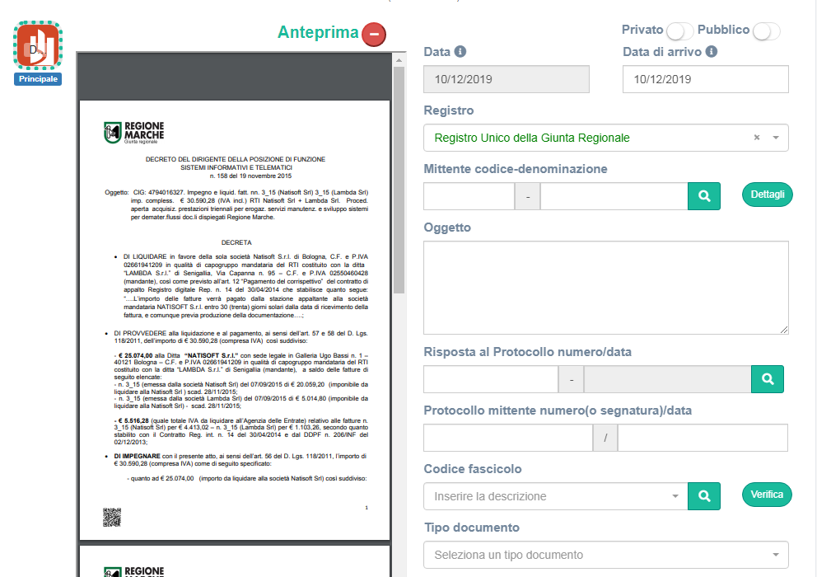
Come per il protocollo in uscita, la maschera di inserimento dei dati propone in maniera automatica la data di registrazione del protocollo (dato non modificabile); a fianco della data di protocollazione c’è la data di arrivo del protocollo.
NOTA BENE: il sistema controlla che la data di arrivo del protocollo non sia precedente alla data di protocollo mittente e non sia successiva alla data del protocollo.
Prima di procedere al salvataggio e alla protocollazione del documento è possibile indicare se sia pubblico o privato, in questo ultimo caso viene ridotta la visibilità del documento solamente all’utente che lo ha creato e ai destinatari di trasmissioni.
Nel protocollo in ingresso è necessario inserire il mittente; come avviene per i destinatari, la selezione del mittente è possibile in diversi modi:
Ricerca attraverso il codice: nella rubrica le voci sono associate ad un codice che digitato nell’apposito campo consente di selezione. È possibile inoltre digitare parte del codice per avviare la ricerca. In questo caso verrà attivata una finestra di dialogo in cui poter visualizzare i risultati presenti in rubrica da cui è possibile selezionare il mittente.
Ricerca attraverso il nome: anche in questo caso è possibile digitare parte del nominativo e cliccare sull’icona lente di ingrandimento: si aprirà una finestra da cui è possibile selezionare il nome del mittente.
Se il mittente non è presente in rubrica è possibile inserirlo come occasionale. Inserendo una voce per occasionale e cliccando aggiungi verrà creata una riga nell’elenco dei destinatari; cliccando sull’ apposito pulsante dettagli si apre la maschera di inserimento “Dettaglio mittente” dove poter caricare i dati di riferimento.

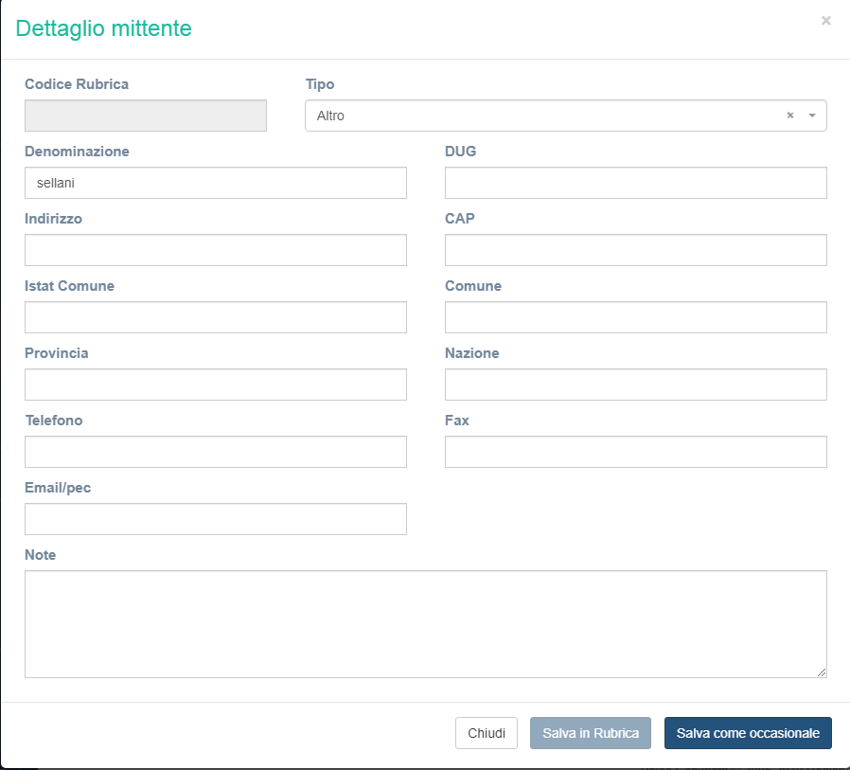

Una volta caricati i dati è possibile salvare in Rubrica (solo per utenti abilitati) oppure salvare come occasionale, in questo caso non verrà inserito in rubrica.

Nel protocollo in ingresso è possibile indicare se il documento che si sta creando è una risposta ad un protocollo selezionandolo nell’apposita sezione Risposta al protocollo da cui è possibile ricercare il documento a cui il protocollo in ingresso fa riferimento; inserendo tre caratteri nel campo di descrizione verrà aperta una finestra di dialogo in cui è possibile ricercare il protocollo.
Come in precedenza è possibile associare subito il protocollo ad un fascicolo: è possibile ricercare il fascicolo semplicemente digitando le prime tre lettere: in questo caso il sistema restituisce l’elenco dei fascicoli contenenti quello che si è digitato.
Dalla maschera di inserimento dati protocollo è possibile poi selezionare l’eventuale modello di trasmissione creato in precedenza, selezionare attraverso il menù a tendina la tipologia del documento ed aggiungere note e parole chiave utili soprattutto ai fini della ricerca.
Una volta terminata la compilazione dei dati il sistema consente di salvare il documento senza protocollarlo oppure procedere direttamente con la protocollazione.
Se si procede con il salvataggio verrà creato un predisposto alla protocollazione
Premendo il tasto protocolla verrà assegnata al documento la segnatura del protocollo e verranno resi definitivi i dati del documento ossia:
- l’autore
- la data creazione e la data del protocollo
- numero di protocollo
- l’ID
- lo stato del protocollo: I valori associati al protocollo sono:
- semaforo verde: protocollato
- semaforo giallo: predisposto
- semaforo rosso: annullato

IMPORTANTE: l’azione di protocollazione genera la segnatura di protocollo che ai sensi dell’art. 55 DPR 445/2000 consiste nell’associazione al documento informatico originale delle informazioni riguardanti il documento stesso allo scopo di d'individuare in modo inequivocabile ciascun documento soggetto a procedura di registrazione. E’ possibile inoltre stampare l’etichetta cliccando il tasto “Etichetta”. È possibile gestire il template dell’etichetta e i margini di stampa dal menù utente in alto a destra.

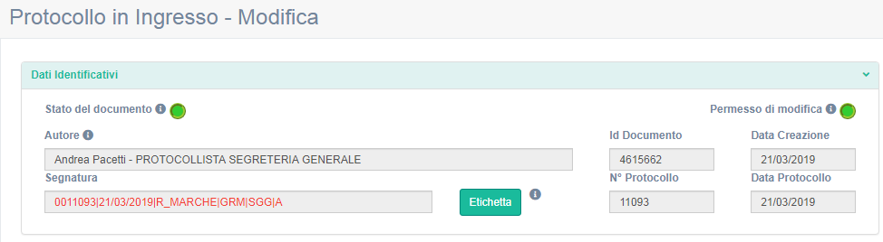
Come avviene per il salvataggio del documento anche la creazione del protocollo attiva una serie di bottoni visibili nella parte bassa della schermata.

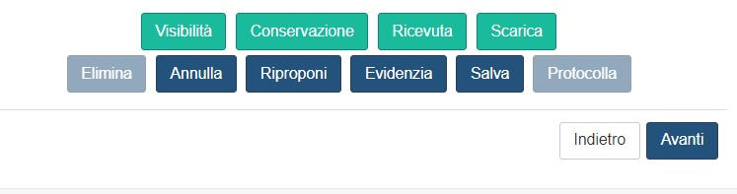

Visibilità: consente di verificare chi ha visibilità del protocollo.
Conservazione: consente di verificare i dati relativi alla conservazione del documento.
Ricevuta: consente di stampare la ricevuta di protocollo.
Annulla: annulla il protocollo
Riproponi: permette di compilare il protocollo a partire dai dati caricati nel protocollo (destinatari, registro, oggetto, etc..
Evidenzia: consente di evidenziare il protocollo
Salva: consente di salvare le eventuali modifiche ad alcuni campi del protocollo come ad esempio le note, le parole chiave o i modelli di trasmissione.
Scarica: permette di scaricare il documento principale e gli allegati creando una cartella compressa.

Il campo Data di Arrivo (e anche i campi Data creazione e Data Protocollo)
Nei campi Data Creazione (per Documenti e Protocolli in Ingresso e Uscita)
- Data Protocollo (per i Protocolli in Ingresso e Uscita)
- Data di Arrivo (per i Protocolli in Ingresso)
è possibile inserire Data ed Ora
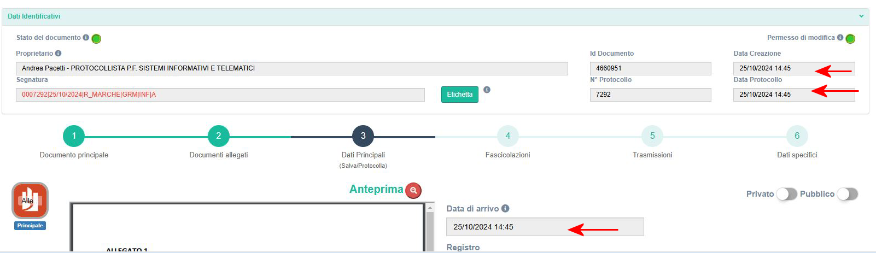

Data Creazione e Data Protocollo sono valorizzati automaticamente
Data di Arrivo (per i Protocolli in Ingresso) è automaticamente imposta sulla Data/Ora di apertura della pagina con il nuovo protocollo in ingresso; nel caso di predisposizione di messaggi Pec da Posta in Arrivo è automaticamente impostata sulla Data/Ora di arrivo del messaggio PEC.
Prima della Protocollazione questo campo può essere modificato manualmente (ovviamente con valori congruenti con quelli di protocollazione)
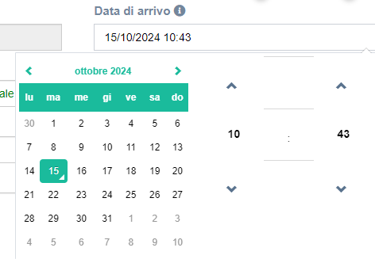
Nel caso di Protocolli in Ingresso precedenti all'utilizzo della versione 5.10 di Paleo, l'ora visualizzata è 0:00; la cosa è indicata (con informazioni sulla congruità dei valori inseribili) cliccando sulla 'i' di informazioni
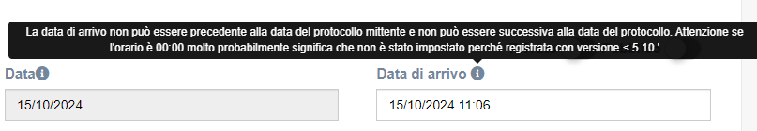

L’iter di inserimento di un protocollo in ingresso è del tutto simile al caricamento del protocollo in uscita a cui si rimanda, cambiano ovviamente i dati principali relativi allo step 3.

Capitolo 5 - FASCICOLAZIONE, TRASMISSIONE E GESTIONE SOSTITUTI

Fascicolazione e Trasmissione
La trasmissione e la fascicolazione dei documenti sono gli ultimi due step comuni sia alla gestione dei documenti che a quella dei protocolli in ingresso ed in uscita.

Step 4- Fascicolazione di un documento.
Analogamente a quanto avviene per i documenti/protocolli cartacei anche i documenti digitali possono essere organizzati logicamente in fascicoli virtuali. Quindi è possibile replicare l’archiviazione fisica del documento anche sul sistema di archiviazione informatica. Paleo 2020 integra al sull’interno il titolario di classificazione, inteso come il sistema che indica le modalità con cui i diversi documenti prodotti dall’Ente devono essere classificati e ordinati all’interno di un archivio.
Nel sistema ogni documento/ protocollo può esser associato ad uno o più fascicoli: infatti, nel fascicolo viene inserito solo il riferimento ai documenti; quindi non c’è duplicazione dei documenti all’interno del sistema.

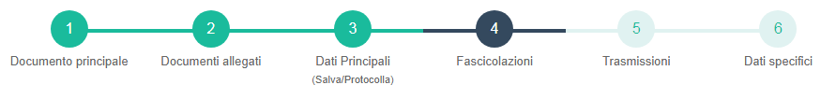

Nella gestione dei documenti/protocolli Il quarto step “fascicolazioni” consente di associare questi ultimi ad uno più fascicoli.
Per selezionare i fascicoli è sufficiente inserire 3 o più caratteri presenti nell’apposito campo descrizione; in questo modo il sistema carica direttamente nella maschera il fascicolo. Per completare la fascicolazione è sufficiente cliccare sul tasto “Fascicola”.

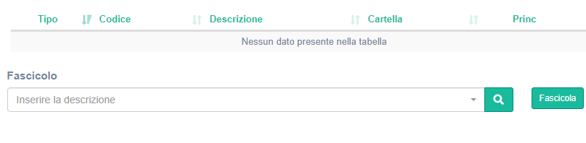
In alternativa è possibile avviare la ricerca avanzata del fascicolo cliccando sull’icona “lente di ingrandimento”; in questo modo verrà visualizzata una finestra di dialogo in cui è visibile il titolario di classificazione da cui è possibile selezionare il nodo del titolario di interesse. A selezione avvenuta il sistema propone tutti i fascicoli presenti nel nodo prescelto per cui è possibile selezionare il proprio fascicolo.
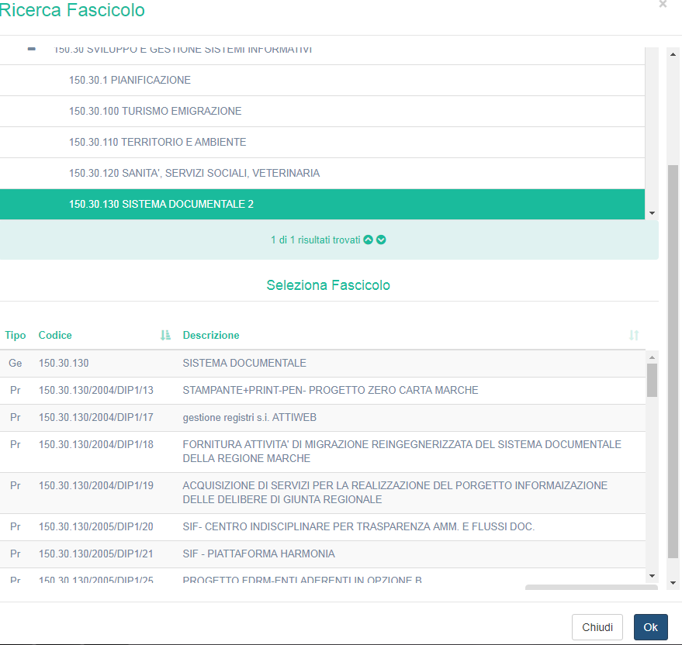

Avvenuta la selezione del fascicolo è sufficiente cliccare il pulsante fascicola per creare l’associazione tra il documento /protocollo ed il fascicolo stesso.
Il sistema consente di selezionare più fascicoli indicando il principale, inoltre è sempre possibile eliminare la fascicolazione cliccando sul pulsante cestino.
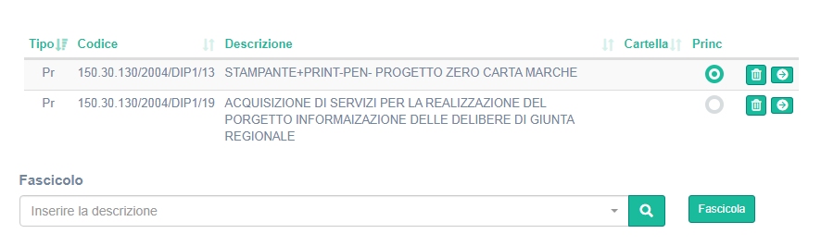
La gestione dei fascicoli può esser fatta anche dal menù principale. La funzione di gestione fascicoli consente all’utente di ricercare e creare fascicoli all’interno del titolario di classificazione e di gestirne le trasmissioni.
In particolare è possibile visualizzare e creare Report, sia in formato .pdf che .xls, relativi al repertorio dei fascicoli, ai fascicoli scartati, ai fascicoli depositati ed anche all’elenco dei documenti presenti in un determinato fascicolo.

Selezionando la voce “gestione fascicoli” dal menù principale invece verrà visualizzata la maschera che consente di cercare ed inserire nuovi fascicoli nel titolario di classificazione. La prima schermata che si presenta consente la visualizzazione schematica di tutto il titolario con l’opportunità di approfondire la visualizzazione fino al livello più annidato (il terzo)
Questo schema consente all’utente di ricercare il fascicolo contenuto all’interno di un nodo.

La ricerca dei fascicoli può esser fatta in due modi:
- Inserendo il numero o la descrizione (almeno 3 caratteri) del nodo del titolario di riferimento nell’apposita casella di inserimento, in questo modo è possibile visualizzare l’elenco fascicoli presenti in esso ed eventualmente selezionare quello di interesse.
- Inserendo nell’apposita maschera alcuni parametri di ricerca come il codice, la descrizione l’Unità Operativa….

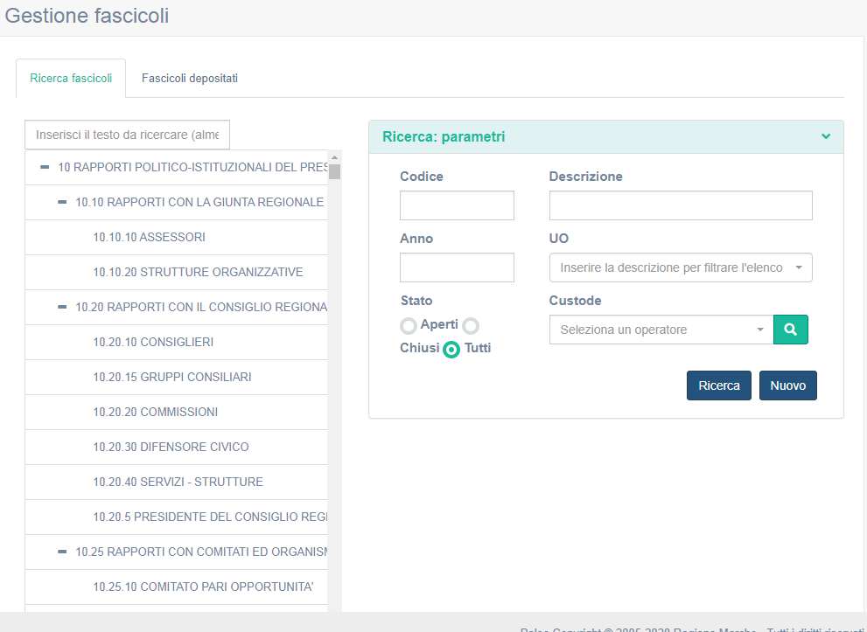

Dalla maschera di ricerca dei fascicoli è possibile creare un nuovo fascicolo: dopo aver selezionato nel titolario il nodo sotto cui si vuol salvare il fascicolo è sufficiente cliccare il bottone nuovo e verrà visualizzata la seguente finestra di dialogo:
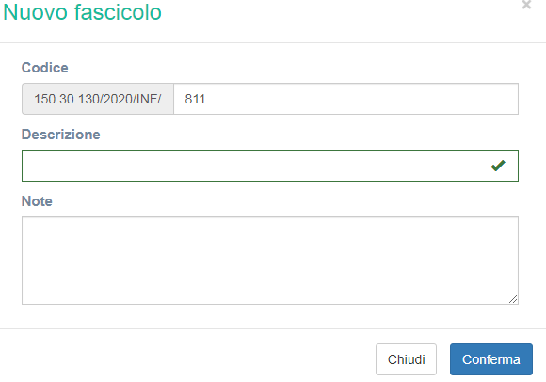

Dalla versione 5.11 sono obbligatori anche altri parametri, descritti di seguito

Tipologia:, da scegliere tra: Affare, Attività, Persona fisica, Persona Giuridica, Procedimento Amministrativo
Nel caso di Procedimento Amministrativo, sono obbligatori i seguenti campi:
Materia/Argomento/Struttura: la materia o l’argomento o la struttura per la quale sono stati catalogati i procedimenti amministrativi
RUP – Responsabile Unico Procedimento: selezionato tra gli operatori attivi
Denominazione: denominazione del procedimento
URI Catalogo: Indirizzo di pubblicazione del catalogo dei procedimenti dell’Ente
FASI DEL PROCEDIMENTO (indicarne almeno una)
Fase: da scegliere tra Preparatoria, Istruttoria, Consultiva, Decisoria o deliberativa, Integrazione dell’efficacia
Periodo – Dal… Al …: Periodo associato alla fase; obbligatorio valorizzare la Data di Inizio

Di seguito indicazioni più dettagliate

Nella scheda Dati Principali dei fascicoli (cui si arriva dal menu Gestione Fascicoli) è presente il nuovo parametro obbligatorio Tipologia (restando obbligatorio l’inserimento del parametro Denominazione, dove inserire il ‘nome’ del fascicolo).

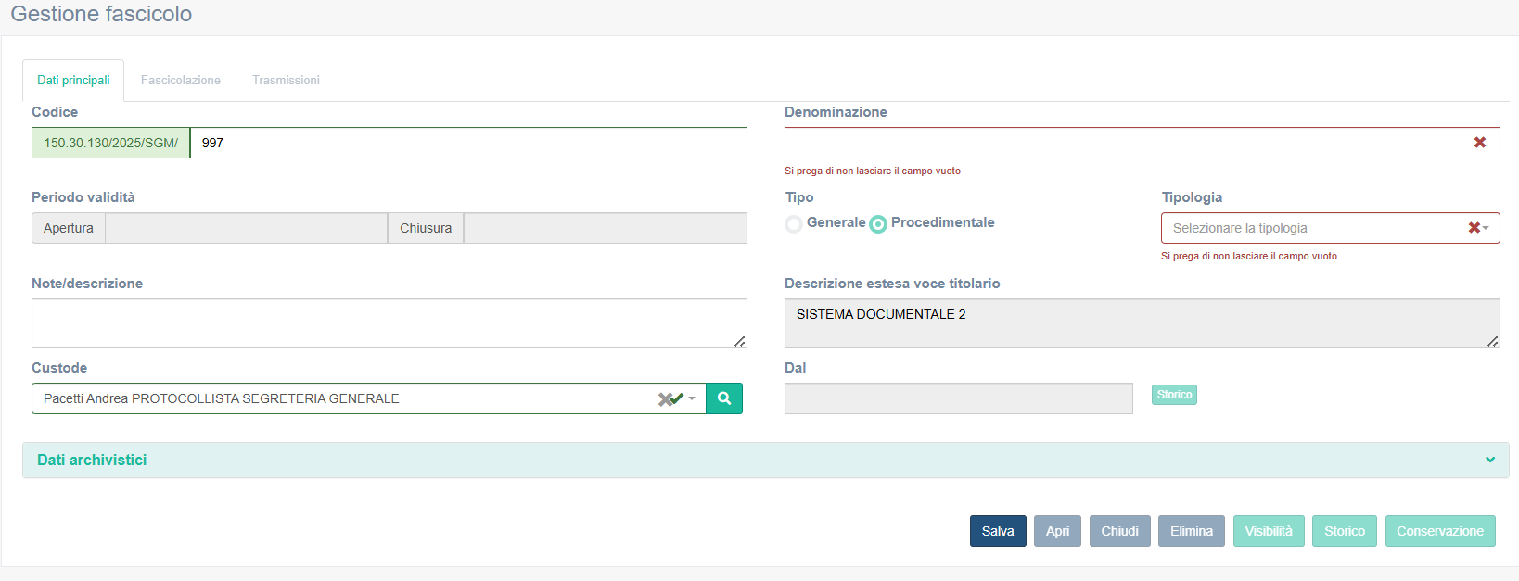
Il sistema ci consente di scegliere tra specifiche tipologie che possono esser selezionate dal menù a tendina.

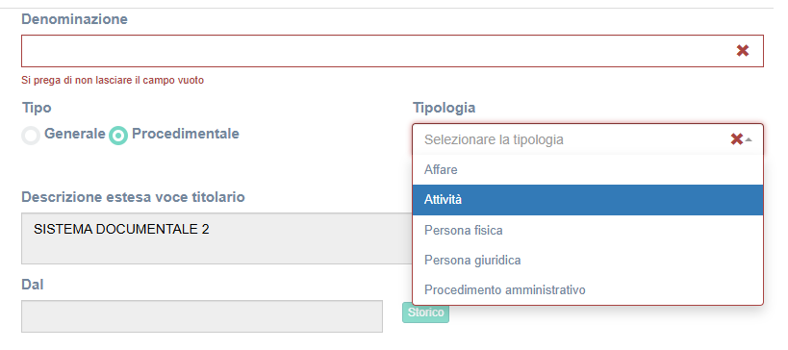
Le tipologie di fascicolo possibili sono:
- Affare: il fascicolo per affare contiene i documenti relativi a un’attività per la quale non è prevista l’adozione di un provvedimento finale; di norma non prende il via da una istanza di parte. Non esiste termine previsto da Norme. Contiene documenti relativi ad uno o più processi intesi come insieme di risorse e componenti attuati da persone fisiche finalizzati alla realizzazione di una specifica procedura (chi fa cosa).
Es: Corso di formazione professionale.
- Attività: contiene documenti afferenti ad una procedura, intesa come insieme di attività sequenziali condivise da chi le attua e poste in essere per raggiungere un obiettivo. Non è prevista l’adozione di un provvedimento finale. Vengono conservati in linea di massima per arco temporale.
Es: Pareri e consulenze legali.
- Persona fisica: contiene documenti relativi ad una persona, come quelli gestiti dal Servizio Risorse Umane di un ente (nomina in servizio, cambio residenza…).
Es. Mario Rossi
- Persona giuridica: contiene documenti relativi ad una impresa, società, organizzazione, etc. La durata dipende dalle regole organizzative interne.
Es. Ditta Bianchi SpA
- Procedimento amministrativo: il fascicolo si costituisce mediante l’inclusione di tutti i documenti relativi a un procedimento amministrativo definito ai sensi della legge 241/90. Può esser ad istanza di parte. Ha in genere durata ben definita.
Es. Concorso per assunzione
Nel caso di tipologia Procedimento Amministrativo, si apre una nuova sezione specifica, dove inserire altre informazioni obbligatorie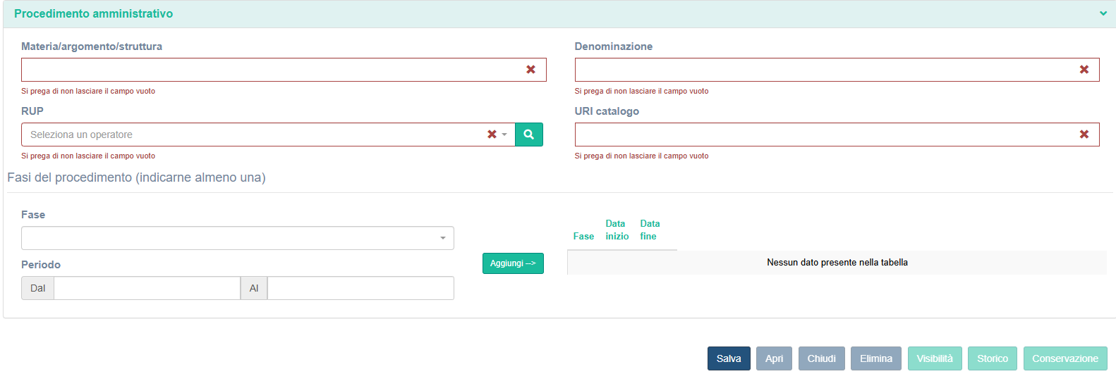
Materia/Argomento/Struttura: in questa sezione va indicata la materia o l’argomento o la struttura per la quale sono stati catalogati i procedimenti amministrativi; è un campo descrittivo.
Es. “sismica” o “gare” o “sistemi informativi documentali” oppure il nome della struttura
Denominazione: in questo campo va indicata la Denominazione del Procedimento
Es. “Bando di Gara per finanziamento imprese”
RUP: Responsabile Unico del Procedimento, va cercato tra gli operatori già attivi, o digitando il cognome direttamente nel campo, o ricercandolo con l’icona della lente di ingrandimento a sinistra del campo.
URI Catalogo: è un identificatore univoco che definisce un catalogo; in questa sezione va indicato il sito di pubblicazione dei procedimenti dell’ente; per la Giunta va indicato il sito Procedimarche (https://procedimenti.regione.marche.it); per gli altri enti, qualora non fosse definito un ambiente specifico per la pubblicazione dei procedimenti, può essere indicato il sito dell’ente.

Fase: in questa sezione va obbligatoriamente indicata almeno una tra le diverse fasi che contraddistinguono il procedimento Amministrativo:
- Preparatoria: è la fase nel quale prende avvio l’iter del procedimento amministrativo. Tale avvio del procedimento può avvenire su iniziativa privata o d’ufficio. Nel primo caso si tratta di un privato che ha un’esigenza di adozione di un provvedimento espresso da parte dell’amministrazione. Nel secondo caso, invece, il procedimento è iniziato dalla stessa amministrazione competente, oppure da un’altra amministrazione che richiede all’amministrazione competente di agire.
- Istruttoria: in questa fase vengono valutati, ponderati e accertati i fatti e gli interessi, pubblici o privati, coinvolti nel procedimento
- Consultiva: vi sono dei casi in cui il procedimento è complesso e quindi richiede una ulteriore fase di valutazione o il reperimento di pareri tecnici o politico-amministrativi.
- Decisoria o deliberativa: prevede l’adozione e l’emanazione del provvedimento espresso
- Integrazione dell’efficacia: fase eventuale presente in alcuni procedimenti dove l’adozione dell’atto non è sufficiente a garantire l’efficacia dell’atto stesso. Pertanto, in questi particolari procedimenti, l’adozione dell’atto deve essere seguita da un’altra attività. Ad esempio, nel caso di atti di concessioni di sovvenzione, di contributi, di sussidi superiori a mille euro gli stessi, che sono provvedimenti che conferiscono un beneficio economico al destinatario, per essere efficaci devono essere pubblicati dall’amministrazione nel sito “amministrazione trasparente”.
Selezionata una fase e il periodo (è obbligatorio indicare almeno la data di inizio) e cliccare sul pulsante Aggiungi.

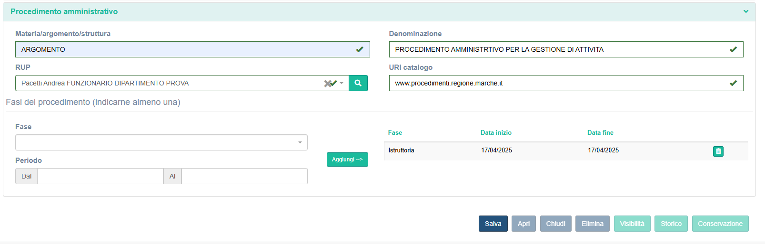

Il codice fascicolo ha alcune informazioni non modificabili:
- l’indicazione del nodo di titolario,
- l’anno di apertura
- la struttura di riferimento.
La parte modificabile del fascicolo è il numero che viene proposto in ordine crescente. Per completare la creazione del fascicolo è necessario inserire la descrizione e le eventuali note e procedere con il tasto conferma.
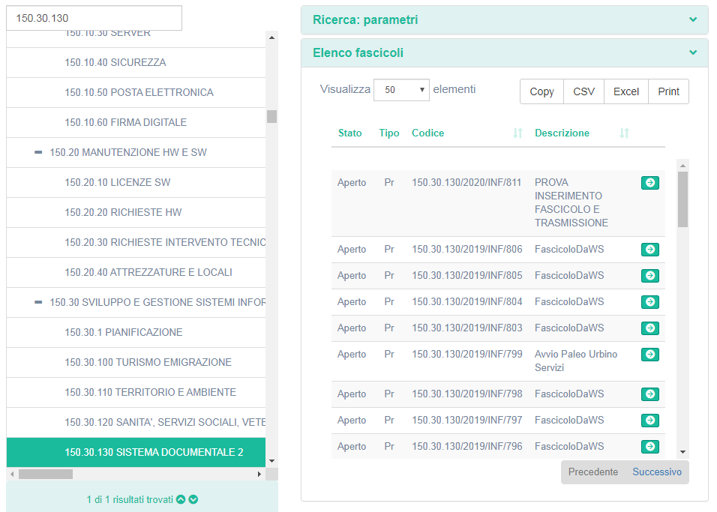
Il fascicolo creato verrà inserito nell’elenco fascicoli afferenti allo specifico nodo del titolario, selezionandolo è possibile accedere alla maschera contente i dati principali dello stesso come il codice, la descrizione, il custode etc…
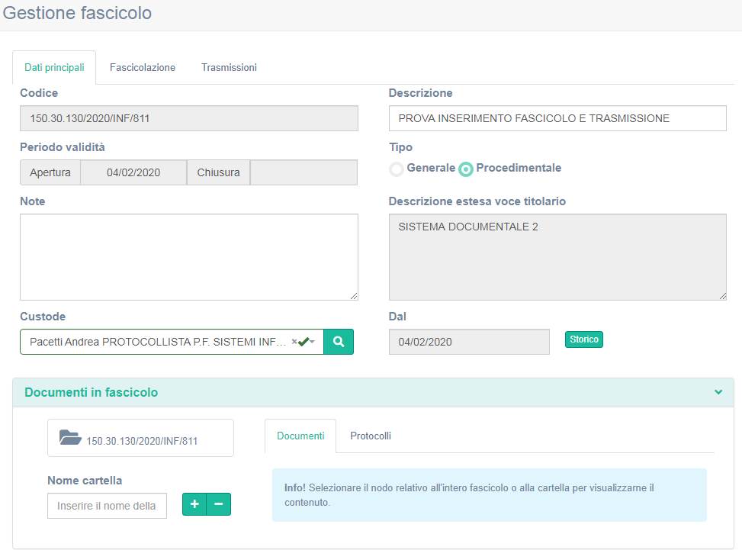
In basso nella pagine di Dati principali si trovano i bottoni che consentono di svolgere alcune azioni sul fascicolo (bottoni blu) o forniscono alcune informazioni (bottoni verdi):
SALVA: salva le modifiche al fascicolo
APRI: se il fascicolo è chiuso consente di riaprirlo
CHIUDI: se il fascicolo è chiuso consente di chiuderlo
ELIMINA: elimina il fascicolo
VISIBILITA’: consente di verificare chi ha visibilità del fascicolo
STORICO: mostra lo storico delle voci di titolario del fascicolo
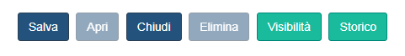
Nella tab. Custode (che compare dopo il salvataggio del fascicolo), viene indicato il custode del fascicolo. Al momento della creazione del fascicolo il nome del custode viene automaticamente impostato uguale a quello dell’utente creatore; nel caso ciò non corrispondesse alla realtà l’utente che ha creato il fascicolo può modificare il nome del custode digitando all’interno della tab. Custode il nome dell’utente oppure ricercandolo tra i vari utenti cliccando sulla lente di ingrandimento. In quest’ultimo caso verrà aperta un’apposita finestra di ricerca operatore.

Nella parte inferiore della pagina è possibile visualizzare e modificare i dati archivistici del fascicolo e le cartelle (sottofascicoli) che vi sono state create con le relative informazioni. E’ possibile creare una sottocartella all’interno del fascicolo cliccando sul tasto “+”. Di default non si possono creare più di 10 cartelle in ogni fascicolo e la profondità massima delle sottocartelle non può superare i 2 nodi. Tali limiti sono parametrizzati ed è possibile richiederne la modifica ai referenti di Paleo di Regione Marche.

Nella pagina di gestione del fascicolo nella seconda finestra “fascicolazione” vengono visualizzati i documenti/ protocolli messi precedentemente in evidenza in modo da poterli inserire nel fascicolo: è sufficiente selezionarli e cliccare il tasto fascicola.
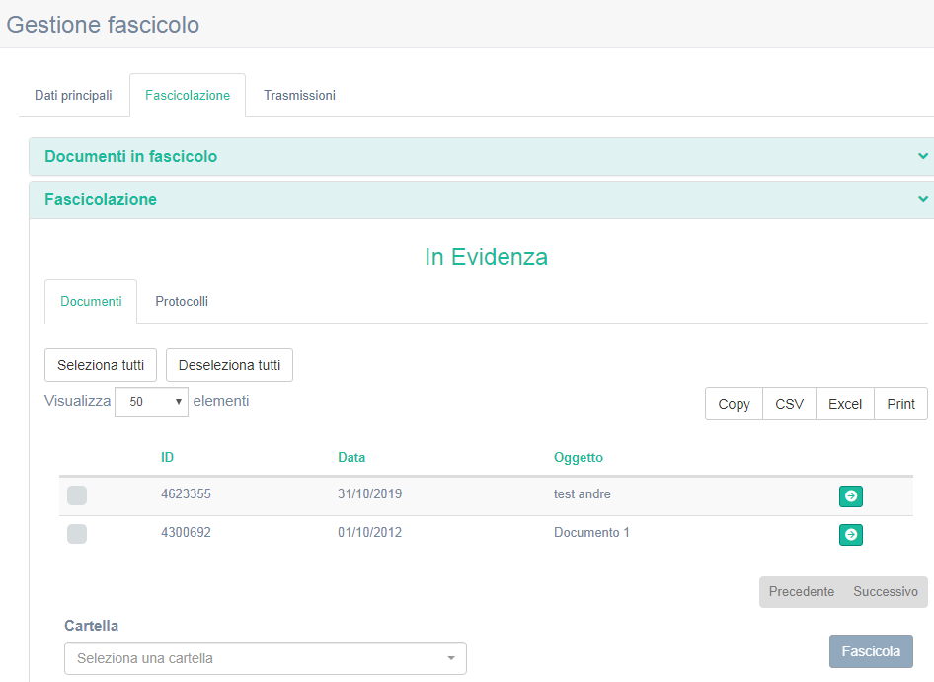
Come per i documenti /protocolli anche per i fascicoli è possibile l’ampliamento della visibilità attraverso le trasmissioni (in questo caso possibili solo verso utenti e non a ruolo) accedendo dal tab trasmissioni da dove è possibile visualizzare sia lo storico delle trasmissioni che crearne una nuova.
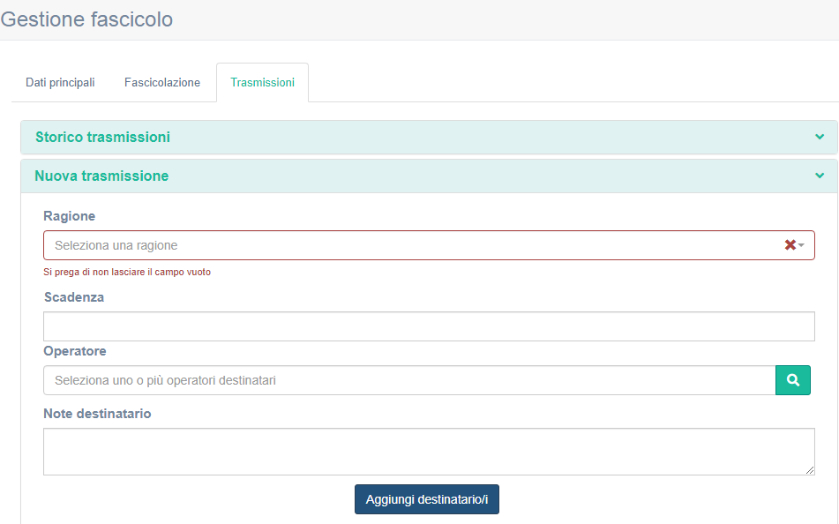

Come per le trasmissioni di documenti/protocolli, anche per le trasmissioni dei fascicoli è possibile utilizzare Modelli di trasmissione. Gli strumenti per la creazione/gestione dei Modelli di trasmissione sono disponibili alla relativa voce nella sezione Fascicoli del menù principale
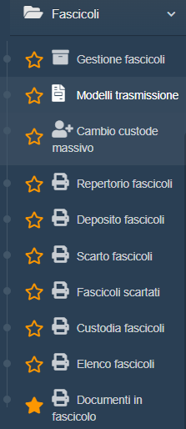

Cambio massivo del custode di molti fascicoli .
E’ stata introdotta una funzione che consente di cambiare massivamente il custode a gruppi di fascicoli.
Questa funzione è gestibile solo agli Amministratori Paleo; la struttura che ha quindi necessità di un cambio massivo del custode, dovrà definire bene i criteri di selezione dei fascicoli e il nuovo operatore custode e comunicarli agli amministratori Paleo del proprio Ente. Di seguito le istruzioni per gli amministratori Paleo
Nota: Le seguenti funzioni sono possibili solo agli utenti abilitati come Amministratori Paleo
Dal menù principale “Gestione Fascicoli” si clicca la voce Cambio custode massivo
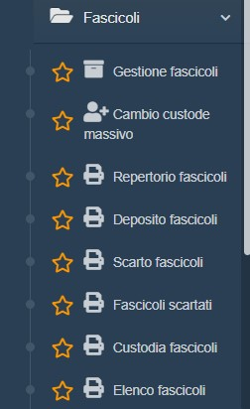

Nella pagina che si apre è possibile selezionare i fascicoli in base a diversi criteri
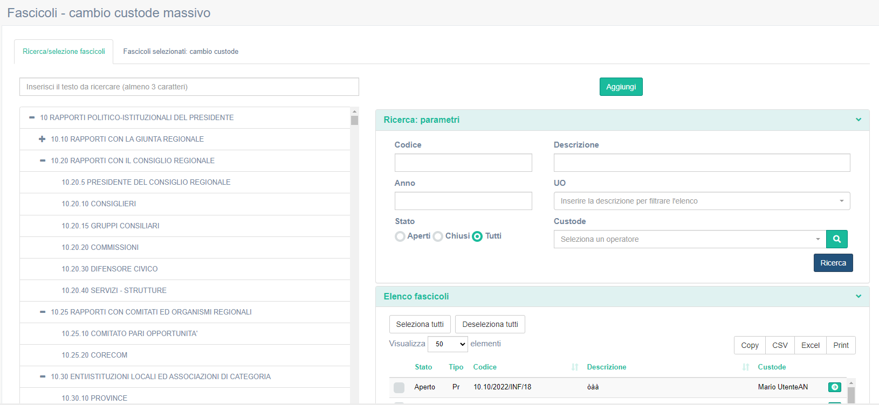
• Voce Titolario
• Struttura di creazione
• Custode attuale
• Stringa descrizione del fascicolo
• Anno
Avviata la ricerca si possono poi selezionare tutti i fascicoli o una parte di questi. Con il tasto "Aggiungi" i fascicoli selezionati sono aggiunti all'elenco nella sezione "Fascicoli selezionati cambio custode"
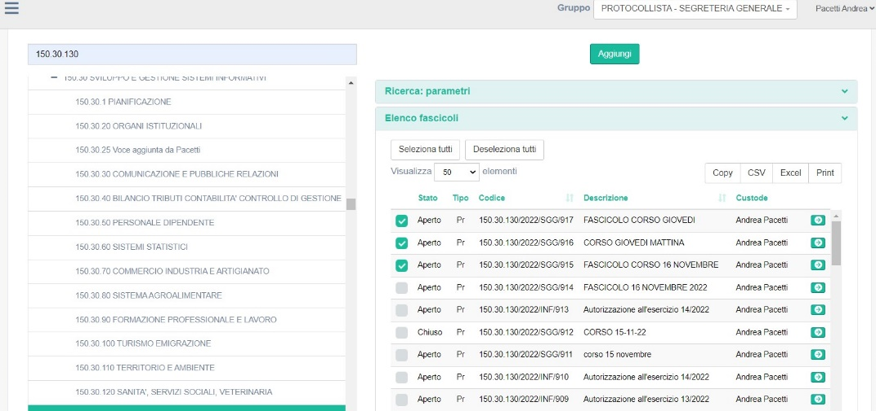
Se utile è possibile modificare i criteri di ricerca e aggiungere altri fascicoli all'elenco
Quando l'elenco è completa, passare alla sezione "Fascicoli selezionati cambio custode"
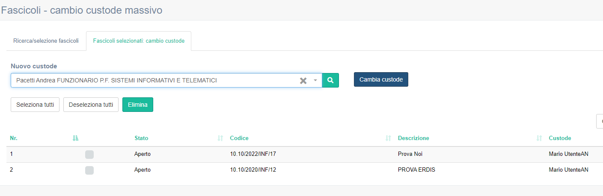
È ora ancora possibile modificare l'elenco, ad esempio rimuovendo alcuni fascicoli (selezionandoli e cliccando sul pulsante "Elimina")
Una volta confermato l'elenco, è possibile impostare il nuovo custode e, confermarlo premendo su "Cambia Custode"
Attenzione: Il cambio di custode modificherà anche la visibilità di ogni fascicolo. Se il nuovo custode sarà un operatore con stesso ruolo nella stessa struttura, la visibilità del fascicolo non cambierà; ma se ad esempio il custode sarà un operatore in un'altra struttura, nella struttura originale il fascicolo potrebbe non essere più visibile

Step 5 - Trasmissioni dei Documenti/Protocolli
Attraverso le trasmissioni è possibile ampliare la visibilità del documento, oltre che a permettere determinate azioni sui documenti/fascicoli trasmessi. E ‘necessario specificare che la trasmissione di un documento o di un protocollo non comporta l’invio fisico del documento ma amplia solamente la visibilità dello stesso.
NOTA BENE: è possibile verificare chi può vedere ciascun documento/ protocollo cliccando il tasto “visibilità” presente in basso nella maschera di inserimento dei dati.
IMPORTNTE: i documenti (non protocollati) possono essere trasmessi ad altri utenti che appartengono alla stessa A.O.O. o alla stessa amministrazione, mentre se il documento viene protocollato potrà esser trasmesso ad utenti appartenenti alla medesima A.O.O. e SPEDITO (nel caso del protocollo in uscita) ai destinatari del protocollo.
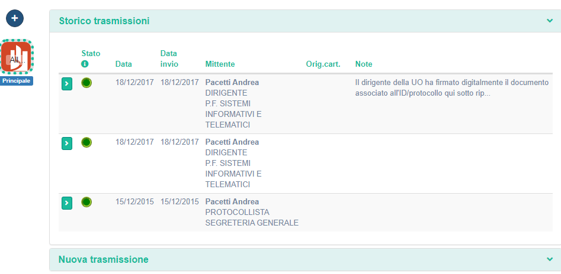

Il sistema consente di gestire le trasmissioni direttamente nella maschera di registrazione del documento/protocollo. Il 5 ed ultimo step consente la trasmissione del documento/ protocollo.
Nella maschera di gestione delle trasmissioni è possibile visualizzare lo storico delle trasmissioni effettuate per il documento con l’indicazione delle seguenti informazioni:
STATO: i possibili valori possono essere INVIATO (bollino verde), IN ATTESA DI APPROVAZIONE (bollino arancione) visibile solo per le ragioni di trasmissione che prevedono l’approvazione.
Per poter inserire una nuova trasmissione è sufficiente aprire il menù “nuova trasmissione” e sarà possibile compilare i campi per la trasmissione.

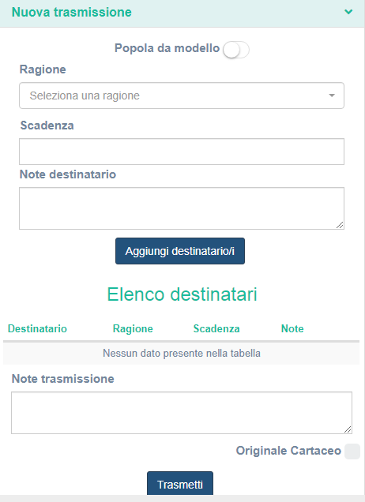

Importante sottolineare che esistono due modalità di trasmissioni:
- Trasmissione ad un operatore singolo, in questo caso la trasmissione ha come destinatario il singolo utente.
- Trasmissione ad un gruppo di utenti aventi lo stesso ruolo nella struttura di appartenenza, ad esempio Protocollista dell’Ufficio di Segreteria Generale, in modo che tutti gli utenti aventi il ruolo di protocollista all’interno dell’ufficio possano ricevere la trasmissione.
indica il motivo per cui il documento è trasmesso le principali sono
Aspetto determinante nella gestione delle trasmissioni è determinare la ragione, ovvero il motivo, per cui il documento viene trasmesso ad altri utenti.
- Nel menù Ragione di trasmissione possiamo selezionare le seguenti ragioni:
  - Visione: amplia la visibilità per conoscenza e non comporta alcun passaggio di competenze.
  - Inoltro: è un passaggio di competenze in quanto è possibile lavorare sul documento /protocollo inoltrato; per questa ragione di trasmissione non è prevista l’accettazione od il rifiuto ma c’è la possibilità di rispondere-
  - Inoltro a ruolo: passaggio di competenza verso un ruolo, vale a dire non ad una persona specifica ma a chiunque ricopra quel ruolo all’interno della struttura.
  - Smistamento: trasmissione a ruolo con trasferimento di competenze ad altra struttura. Dopo la trasmissione (“il trasferimento”) il mittente perde i permessi di modifica, e quindi ad esempio non può più modificare il documento e salvare le modifiche (il tasto SALVA è disattivato) e sono consentite solo trasmissioni di ampliamento della visibilità (Visione, Richiesta parere…).
  - Assegnazione: assegna un documento per lo svolgimento delle operazioni necessarie, questa ragione di trasmissione assegna il documento/protocollo ad uno specifico utente il quale ha facoltà di rifiutare o accettare ed eventualmente rispondere.
  - Sub Assegnazione: assegna un documento per lo svolgimento delle operazioni necessarie ad esempio ad un collaboratore.
  - Richiesta Parere: trasmissione effettuata se si necessita della richiesta di parere di qualcuno.
  - Approvazione: trasmissione effettuata per i documenti che necessitano di approvazione.
  - Alla firma: consente di trasmettere i documenti per poter esser firmati; in questo caso chi riceve un documento alla firma può accettare o rifiutare e rinviare il documento ai protocollisti
NOTA BENE: le ragioni di trasmissioni sono configurabili e pertanto l’elenco sopra è esemplificativo e non esaustivo.
- La scadenza;
- L’utente destinatario/ gruppo: da selezionare cliccando sull’apposita voce. Anche per la selezione del destinatario è attiva la possibilità di ricercare il nominativo digitando i primi tre caratteri del nome oppure procedere con la ricerca cliccando sulla lente di ingrandimento posto a destra del campo destinatario. Nell’ipotesi in cui la trasmissione non è ad un singolo utente ma ad un gruppo di utenti verrà attivata la ricerca per gruppo di utenti come evidenziato nella immagine successiva.

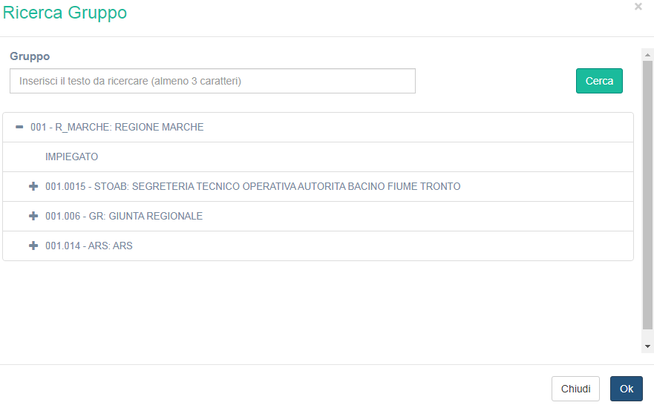
Nel caso di ricezione di molte trasmissioni in Assegnazione, è possibile l'accettazione multipla.
Nella pagina delle trasmissioni pendenti si selezionano i protocolli che si intende accettare ed in seguito si procede cliccando il pulsante in alto al centro “ACCETTA”

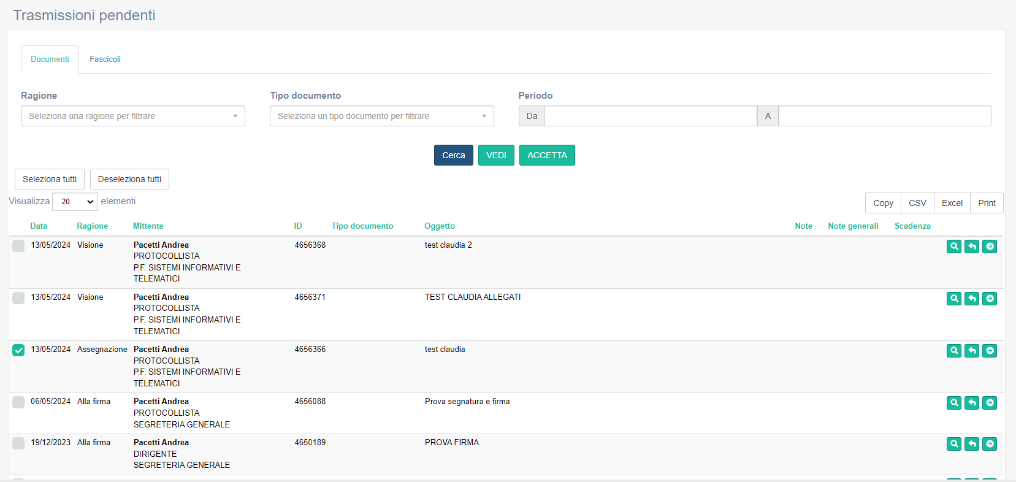
Attenzione: se si seleziona una trasmissione non compatibile con l’accettazione compare una finestra di errore che consiglia di filtrare l’elenco per la corretta ragione di trasmissione.
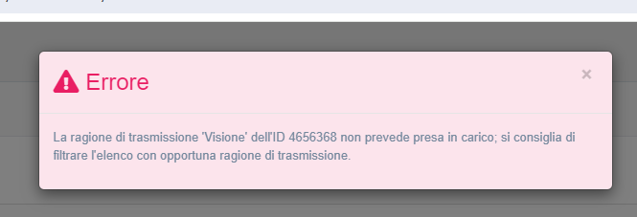
Selezionando le trasmissioni da accettare e cliccando sul tasto Accetta comparirà una finestra di conferma, dove è possibile inserire eventuali Note associate all'accettazione massiva
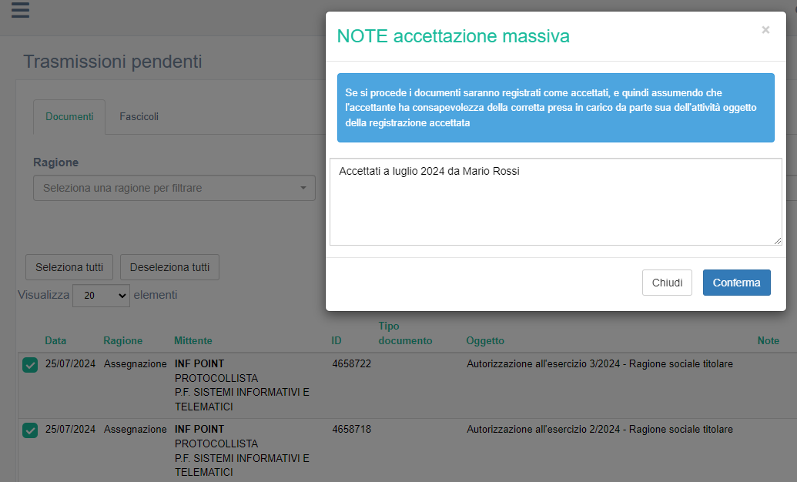
Selezionando il Pulsante Conferma, le trasmissioni sono marcate come Accettate

Entrando nel dettaglio di una delle trasmissioni accettate con questa modalità, nelle note di accettazione/rifiuto/risposte, comparirà il testo "accettato con accettazione massiva: ", seguito dalle eventuali note indicate nella maschera di conferma

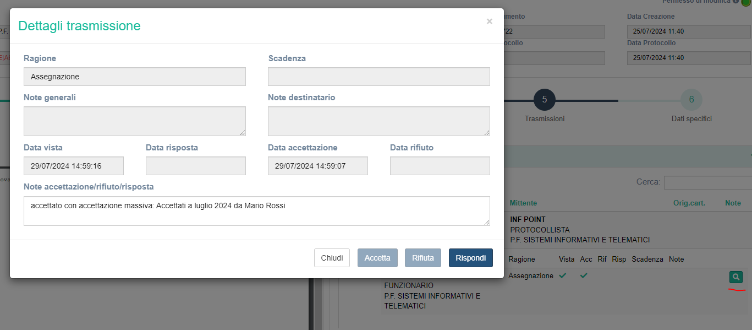

Per velocizzare il lavoro è possibile servirsi dei modelli di trasmissione. Cliccando l’apposita voce di menù modelli di trasmissione verranno visualizzati tutti i modelli di trasmissione creati.
Il sistema consente di visualizzare i modelli di trasmissione creati dall’utente in una griglia e di effettuare ricerche tra di questi; selezionando il singolo modello inoltre è possibile visualizzarne i dettagli come l’elenco dei destinatari, le ragioni di trasmissioni e le eventuali note.
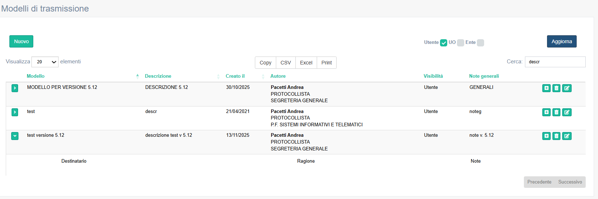

Per ogni modello di trasmissione è possibile
- aggiungere destinatari cliccando sul pulsante “+” a destra della riga di descrizione del modello di trasmissione
- eliminare destinatari: premendo il pulsante “-“ vicino ai destinatari. dopo esser entrati nel dettaglio della trasmissione
- eliminare il modello cliccando sul pulsante cestino.
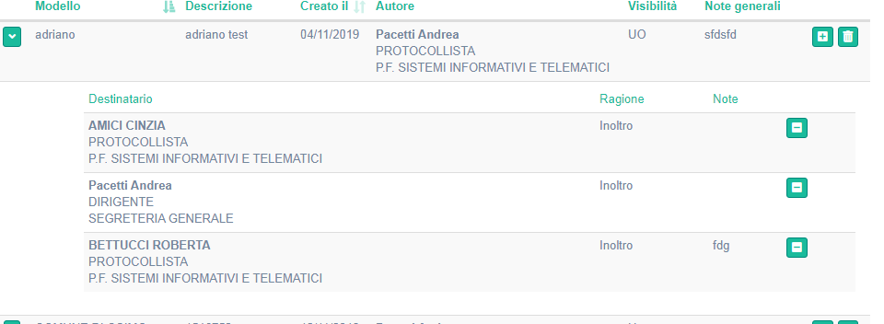
Inoltre è possibile selezionare i modelli di trasmissione in base alla loro visibilità:

1) Utente: i modelli sono visibili solo all’utente che li ha creati e con qualsiasi suo operatore (cioè con qualsiasi ruolo e in qualsiasi struttura)
2) Ente: i modelli sono visibili a tutti gli utenti dell’Ente
3) UO: i modelli sono visibili a tutti gli operatori della Unità Operativa dove sono stati creati, ma anche a tutti gli utenti (con qualsiasi operatore, cioè anche in altre UO) che hanno dei ruoli attivi in questa unità operativa. Se quindi un modello è stato creato da Mario Rossi impiegato nell'informatica, è visibile a tutti gli altri operatori dell'informatica. Se Luigi Verdi ha un ruolo attivo nell'informatica, ma ha dei ruoli attivi anche in altre strutture, Luigi Verdi vede lo stesso modello anche nelle altre strutture

Per creare un nuovo modello è necessario cliccare sul pulsante “Nuovo” in alto a sinistra in questo modo verrà visualizzata la maschera di inserimento del nuovo modello in cui inserire il nome, l’eventuale descrizione ed indicarne la visibilità (singolo Utente, U.O., Ente).
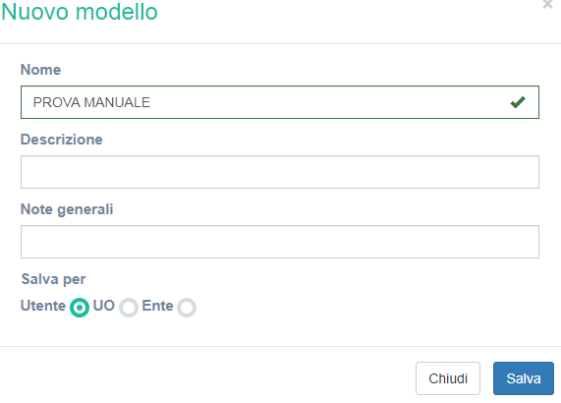

Dopo aver salvato i dati il modello verrà visualizzato nell’elenco di quelli disponibili, ed è possibile a questo punto aggiungere i destinatari. Cliccando sul pulsante “+” si aprirà la finestra di dialogo che consente di aggiungere i destinatari al modello e di scegliere le ragioni di trasmissione.
I modelli così creati sono richiamabili all’interno della maschera di inserimento di trasmissioni selezionando popola da modello, scegliendo il modello e cliccando il tasto popola.

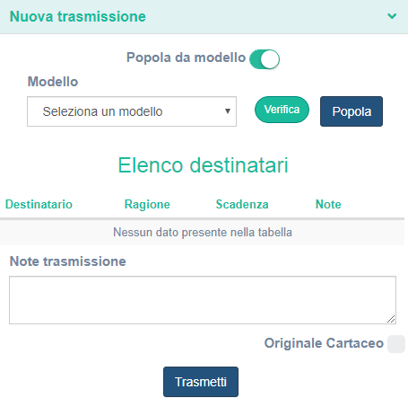

Gestione dirigenti sostituti
Questa funzione consente, in caso di assenza di un dirigente per un lungo periodo, di individuare uno o più dirigenti sostituti, avendo questi la possibilità di
- gestire il carteggio del dirigente assente (ereditandone quindi visibilità sui documenti e funzionalità) e
- ricevere le trasmissioni alla firma inviate direttamente al dirigente assente.

Nota: La funzione è attivabile solo dagli amministratori Paleo definiti in ogni ente; quindi, definiti i dirigenti sostituti e il periodo di sostituzione, questi andranno comunicati agli amministratori Paleo che renderanno operativa la richiesta. Qui di seguito indicazioni operative per gli utenti sulla funzione (una volta attivata) e più sotto indicazioni per gli amministratori di Paleo per l'impostazione dei parametri

Supponiamo il dirigente A della "PF Sistemi Informativi e telematici" debba assentarsi dal lavoro per un lungo periodo di tempo, e che debba essere sostituito dal dirigente B (o da più dirigenti).
La funzione, attivabile dagli Amministratori Paleo, consente, per un periodo definibile, di fare in modo che al momento delle trasmissioni alla firma al dirigente A, il sistema informi l'utente della sua assenza e proponga in automatico l'invio alla firma al dirigente sostituto B.

Attivata la funzione, e per il periodo indicato, quando un operatore registra trasmissione alla firma del dirigente A, il sistema verifica se per il destinatario è attiva una sostituzione e in questo caso si apre una finestra in cui viene mostrato anche il sostituto indicato (B). L’operatore potrà confermare l’invio della trasmissione al sostituto (cliccando sul pulsante "Sostituisci") oppure scegliere di procedere con il destinatario originale. (cliccando sul pulsante "Prosegui"). La trasmissione, l'invio della relativa mail, e la firma da parte del ricevente, proseguiranno coerentemente con la scelta fatta
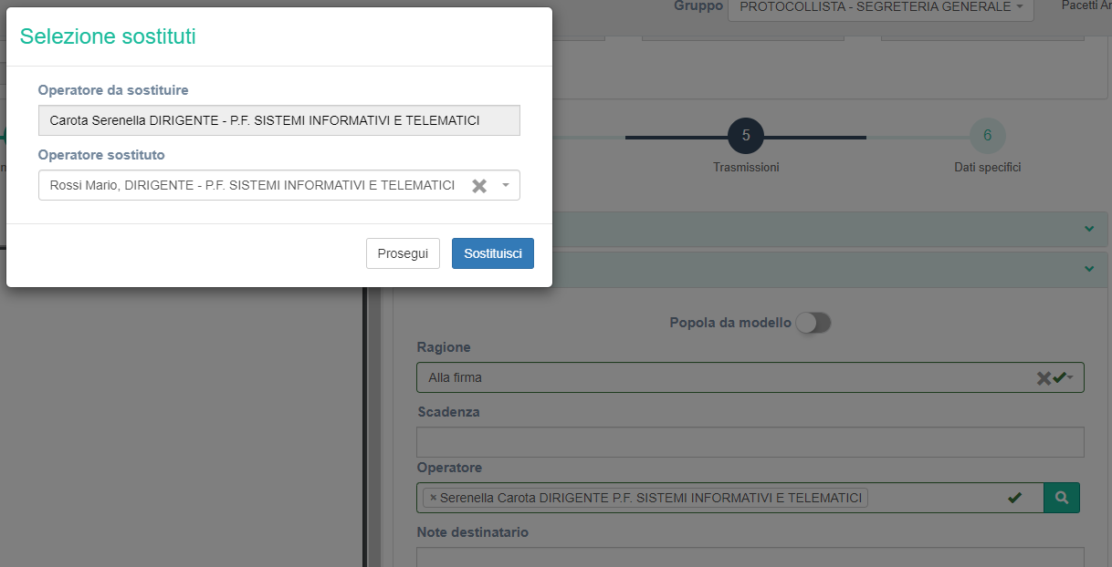

È possibile indicare più di un dirigente sostituto; in questo caso nella finestra comparirà un menu a tendina dove sarà possibile scegliere il dirigente sostituto cui fare la trasmissione alla firma
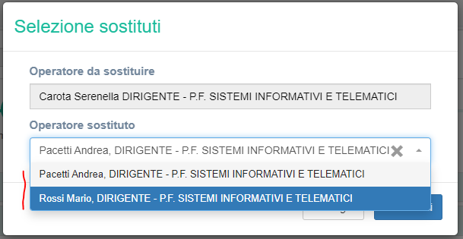

CASI PARTICOLARI:
- Nel caso l’operatore compili una trasmissione tramite modello nella scheda 5, al momento in cui si preme il tasto ‘Popola’ (che esplode il modello in destinatari) il sistema verifica se, per una trasmissione alla firma, sia attivo un sostituto per ciascun destinatario e nel caso propone la sostituzione come nel caso precedente.
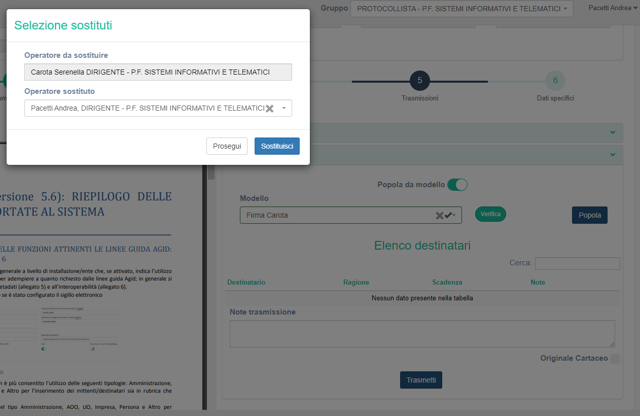
- Nel caso che il modello sia attivato tramite trasmissione rapida (nella Scheda 3) il sistema applica automaticamente il primo sostituto designato.
- Nel caso di una trasmissione alla firma generata automaticamente dalla procedura di firma dei contratti (in forma privata), il sistema verifica la presenza di una sostituzione attiva e nel caso la applica automaticamente (scegliendo il primo nel caso siano stati designati più sostituti).

Nota: Le seguenti funzioni sono possibili solo agli utenti abilitati come Amministratori Paleo
Per designare il dirigente sostituto B è necessario entrare nella sezione Utenti del menù Amministrazione e selezionare l’utente B.
Quindi, selezionando il pulsante "+Operatore" gli si assegna il ruolo Dirigente nella struttura del dirigente A (in questo caso "PF Sistemi Informativi e telematici")
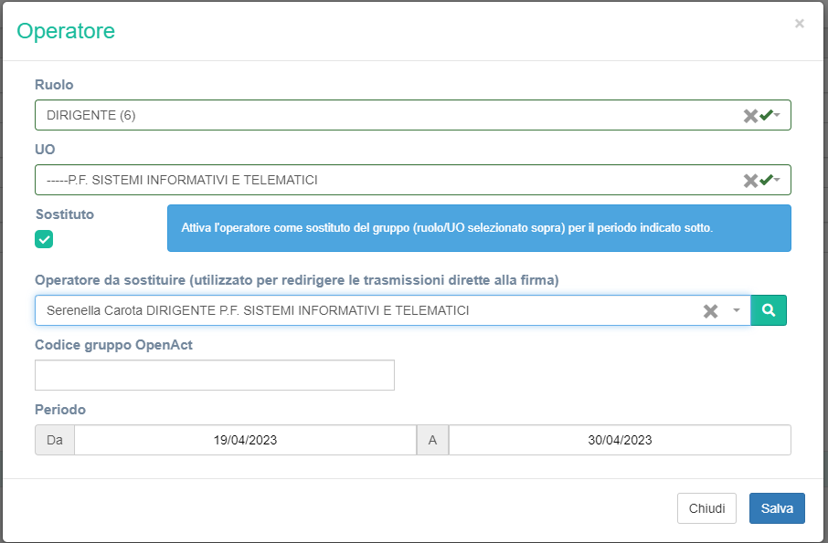
Abilitando il solo parametro "Sostituto", l'utente B avrà modo di operare come dirigente in sostituzione di A per il periodo indicato, potendo visionare/produrre documenti; la funzione di redirezione dei documenti alla firma NON viene in questo caso attivata. In ogni caso il dirigente B potrà, per il periodo indicato, entrando in Paleo, scegliere il ruolo di dirigente sostituto, evidenziato dalla lettera S per visionare/produrre documenti
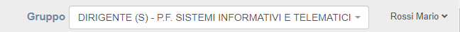

Andando anche a valorizzare il campo "Operatore da sostituire" e qui inserendo il Dirigente A, sono attivate le funzioni di redirezione alla firma.
Salvate le modifiche (e in alcuni casi potrebbe essere necessario riavviare la cache), nel dettaglio dell'utente sono riportate le informazioni come in figura
È sempre possibile modificare le impostazioni selezionando il pulsante 'Modifica dati operatore'.

Capitolo 6 - FIRMA DIGITALE

In Paleo è possibile la firma digitale
- con dispositivo (chiavetta USB, CNS, ..), tramite il componente 'CALAMAIO', che
- Remota
Il modulo di Firma Remota è compatibile sia con i certificati Aruba che con i certificati "Infocert Regione Marche" appositamente rilasciati per la Regione Marche (e non con quelli 'standard' di firma remota Infocert).
Nelle immagini qui sotto riportati un esempio di inserimenti dei parametri di firma nei 2 casi
Esempio Parametri ARUBA Esempio parametri INFOCERT REGIONE MARCHE
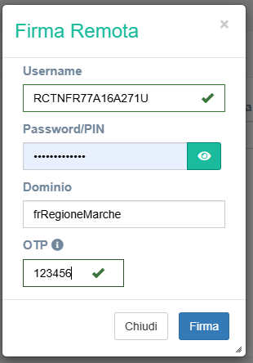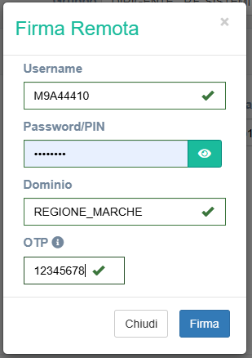
Il modulo di Firma Remota distinguerà la tipologia di certificato (Aruba o "Infocert Regione Marche") a partire dal valore riportato nel campo Dominio (tipicamente frRegioneMarche nel caso Aruba, e REGIONE_MARCHE nel caso "Infocert Regione Marche").

In alcune installazioni Paleo è possibile che alcuni parametri associati alla Firma Remota Aruba (ad esempio il Codice Fiscale nel campo Username e il valore frRegioneMarche nel campo Dominio) siano caricati automaticamente. Se si usano parametri diversi da questi (ad esempio i parametri Infocert), i valori dovranno essere modificati manualmente, anche se in molti casi potrebbero, una volta inseriti i nuovi valori, essere memorizzati e facilmente recuperabili dal browser utilizzato.

NOTA: È possibile visualizzare in chiaro il valore che ogni utente ha riportato nel campo PIN/Password della propria maschera di Firma Remota, cliccando sull'iconcina verde alla destra
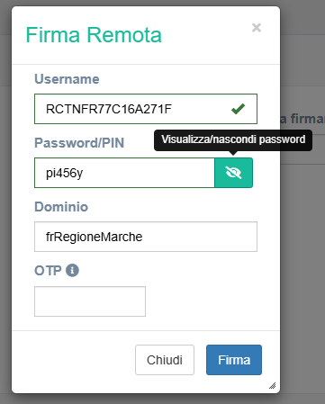
La maschera di immissione dei parametri di firma remota consente la memorizzazione di questi parametri (Username e Dominio di firma remota), e, ad esempio, è possibile memorizzare un profilo con parametri di firma remota Aruba e un altro con i parametri Infocert.
INSERIMENTO/MODIFICA/CANCELLAZIONE DI UN PROFILO DI FIRMA REMOTA
Supponiamo di avere un utente che non ha nessun profilo attivo, e di voler inserire un profilo con i parametri per la firma remota Aruba. In questi casi frequentemente (nel caso di certificati di firma rilasciati da Regione Marche) la username è il codice fiscale dell’utente, e il dominio di firma remota è frRegioneMarche.
Inserire UserName (1), Dominio (2), cliccare sul “+” (Aggiunge un nuovo Profilo) (3) e nella finestra che appare (4) inserire il nome del profilo di firma. Quindi confermare cliccando sul tasto OK (5)
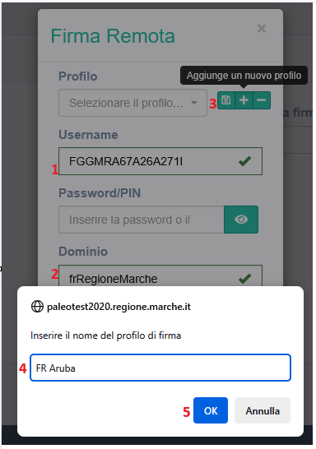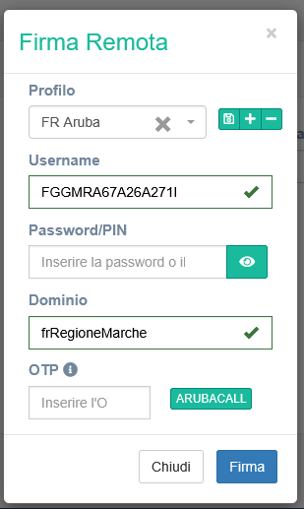
A questo punto il profilo è salvato

È possibile apportare correzioni al profilo salvato, confermandole cliccando sul pulsante 6, o eliminare il profilo attivo, cliccando sul pulsante 7.
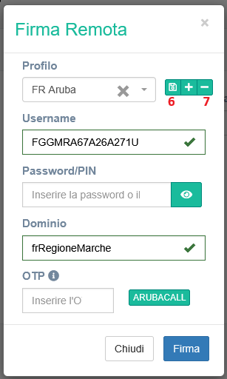
Essendo presenti più profili, sarà possibile al momento della firma selezionare il profilo appropriato
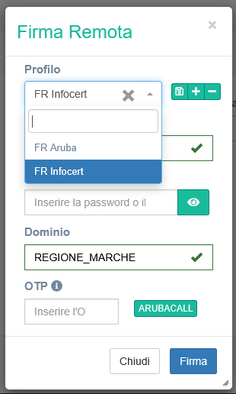
-----
Esiste anche la possibilità di firmare file ‘esterni’ al flusso documentale.
La funzione si attiva selezionando la voce ‘Firma Files’ dal menù verticale a sinistra.
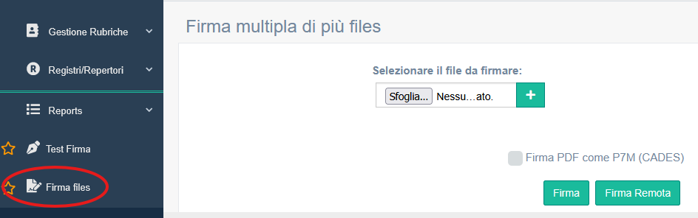
È possibile aggiungere file (fino ad un massimo di 10) o toglierne cliccando rispettivamente sulle icone ‘+’ e ‘-‘

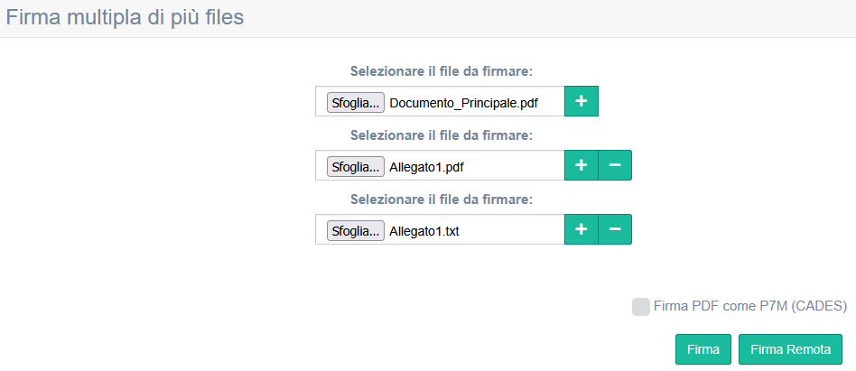

Capitolo 7 - INTEGRAZIONE CON CASELLE DI POSTA ELETTRONICA

Premessa: Interoperabilità tra Enti e Caselle Posta Istituzionale
Come ben noto PALEO è predisposto per interagire in modo automatico con la casella di posta elettronica istituzionale dell’Area Organizzativa Omogenea e con le caselle di posta elettronica istituzionali delle singole Unità Organizzative.
Ciò consente al protocollo in uscita di essere inviato mediante il canale di posta elettronica impostato per la specifica A.O.O. o U.O. . Analogamente le comunicazioni in ingresso sulle caselle di posta elettronica impostate come caselle associate all’A.O.O. o alle U.O. sono direttamente visionabili all’interno del sistema.
Oltre a supportare l’integrazione con le caselle di posta elettronica, ed appoggiandosi ad essa, PALEO risponde alle specifiche che lo rendono un sistema di protocollo informatico interoperante, cioè in grado di trattare in modo automatico le informazioni trasmesse da un sistema di protocollo mittente (anch’esso interoperante), quali oggetto, mittente, numero di protocollo mittente, etc. In questo caso le informazioni di protocollazione sono ‘impacchettate’ in uno specifico file (segnatura .xml) generato automaticamente dal sistema di protocollazione mittente e allegato al messaggio in uscita; il sistema di protocollo che riceve il messaggio in ingresso automaticamente utilizza le informazioni contenute in questo file per predisporre i dati del protocollo in arrivo.

Messaggi PEC in Uscita
Il destinatario, sia esso sistema di protocollo interoperante o casella di posta presenziata manualmente, si vedrà recapitare un messaggio di posta elettronica opportunamente predisposto.
L’indirizzo di posta mittente coinciderà:
- con l’indirizzo di posta elettronica certificata istituzionale agganciato all’Unità Organizzativa da cui parte il messaggio (se è stato predisposto l’aggancio PEC/UO);
- con l’indirizzo di posta elettronica certificato istituzionale agganciato all’Area Organizzativa Omogenea se non è stato predisposto l’aggancio PEC/UO da cui parte il messaggio.

Messaggi di Interoperabilità
Questa funzione consente l’invio di un protocollo e dei dati associati (numero, data, segnatura, documento acquisito, etc.) ad un'altra Area Organizzativa Omogenea, dotata di sistema di protocollo interoperante, direttamente da PALEO attraverso la PEC opportunamente configurata.

L’operazione di predisposizione e invio dei protocolli in uscita è consentita a qualsiasi utente abilitato alla protocollazione.
Il destinatario deve essere dotato di:
- casella posta elettronica certificata istituzionale attiva,
- sistema di protocollo interoperante agganciato alla casella di posta elettronica certificata istituzionale.

Completata la fase di protocollazione si può procedere con l’invio tramite il tasto ‘Spedisci’ presente nella parte bassa della schermata.
Nota: come da vincoli imposti da Agid, la spedizione è possibile solo se il protocollo risulta fascicolato e se è presente il documento principale.
Se l’operazione è andata a buon fine viene visualizzato il messaggio:
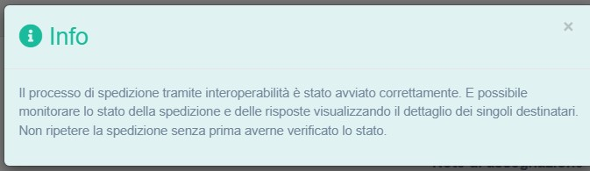

Se si la casella PEC di destinazione è associata una Unità Operativa appartenente alla sua stessa Area Organizzativa Omogenea AOO dell'ente, compare il seguente messaggio.
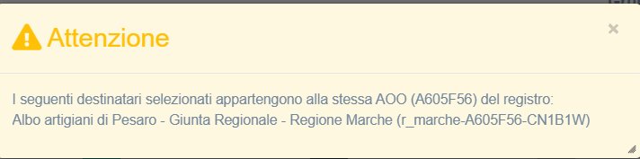
Il sistema consente comunque l’invio del protocollo ma è necessario ricordare che in questo caso specifico un medesimo documento verrà protocollato sia in ingresso che in uscita e che, salvo casi specifici, per la comunicazione tra UO appartenenti alla stessa AOO è bene utilizzare il documento interno, che viene comunque tracciato all’interno del sistema, ma non viene registrato nel Registro Generale di Protocollo.

NOTA BENE: dopo aver spedito il protocollo nella pagina comparirà il seguente messaggio:
Importante: il sistema consente di monitorare lo stato della spedizione per ciascuno destinatario ed in caso di messaggi andati in errore per mancata accettazione/consegna o per superamento tempo massimo (il sistema ricevente non è stato cioè in gradi di notificare una consegna o una mancata consegna nei tempi definiti dal protocollo sulle PEC) e non ancora inviati consente l’eventuale correzione dei destinatari e (una volta salvato il protocollo) una nuova spedizione, ai soli destinatari per cui la spedizione non aveva avuto successo.
Nel caso in cui questa nuova spedizione riguardi solo 1 o più destinatari in CC, e nessun destinatario principale, l’invio da caselle PEC non sarebbe tecnicamente possibile, e la spedizione fallirebbe (e pertanto il tasto Spedisci non è attivo). In questo caso andrà semplicemente rimosso il flag CC per il/i destinatario/i della nuova spedizione e salvare il protocollo. Il tasto Spedisci torna attivo ed è possibile effettuare la spedizione.
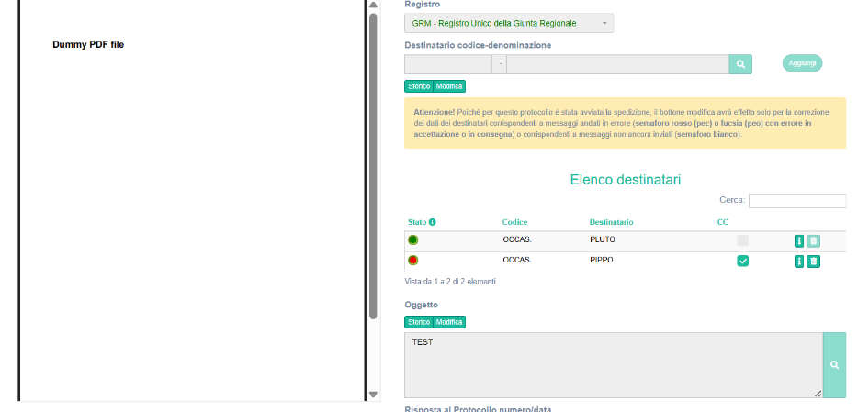

È bene ricordare che i possibili stati associati ai protocolli in uscita sono i seguenti:
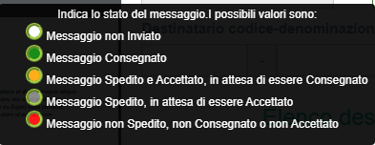
La verifica dello stato dell’invio del messaggio è posta di fianco al destinatario ed è sempre visibile così da consentire un’immediata verifica della spedizione.
Effettuata la spedizione del protocollo il sistema consente di modificare alcuni campi: Note, Parola Chiave, Tipo Documento. Inoltre è resa possibile anche la modifica del campo oggetto, (storicizzando le modifiche e tenendo traccia dell’utente che le ha apportate).

NOTA
Le informazioni che garantiscono l'interoperabilità sono registrare nel file Segnatura.xml, che viene creato automaticamente dal sistema e aggiunto come allegato alla comunicazione mail nel caso almeno 1 dei destinatari sia di tipo PAI.
Attualmente Paleo è adeguato alle ultime specifiche di interoperabilità (versione 3 di Segnatura.xml), ma è predisposto per gestire anche le versioni precedenti (1 e 2), essendo cioè in grado di ricevere ed elaborare anche le versioni 1 e 2 della segnatura.xml; le risposte saranno inviate in ogni caso coerentemente a quanto ricevuto; ovvero se si riceve una segnatura 3, il sistema risponde (nei messaggi ad esempio di avvenuta protocollazione) con la 3; analogamente se si riceve la versione 1 o 2 il sistema risponde rispettivamente con la 1 o la 2.

Messaggi non d’interoperabilità
L’invio di protocolli a caselle non associate a sistemi di protocollo interoperanti (ad esempio ditte, cittadini o Aree Organizzative Omogenee senza appunto sistema di protocollo interoperante) è identico a quello verso caselle associate a sistemi di protocollo interoperanti. Ovviamente verranno meno tutti gli automatismi tipici dell’interoperabilità.

Messaggi PEC In Ingresso
Le Pec ricevute nelle caselle di Posta configurate all’interno di Paleo 2020 vengono visualizzate dagli utenti abilitati cliccando la voce di menù “Posta in arrivo”. La schermata che si presenta è la seguente;

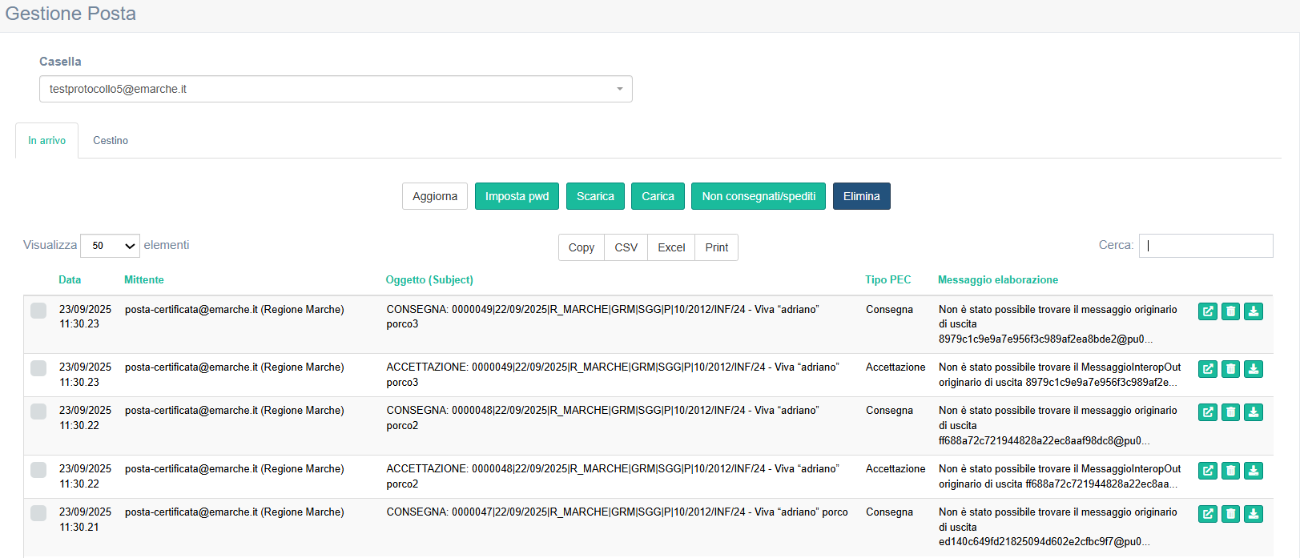
La casella di Posta elettronica normalmente viene aggiornata automaticamente essendo di dafault impostato lo scaricamento automatico dei messaggi; se questo non è impostato lo scaricamento dei messaggi va avviato cliccando sul pulsante "Scarica".
Il pulsante “Carica” permette di caricare ed elaborare messaggi formato .eml
Il pulsante “Non consegnati/spediti” genera il report dei messaggi non consegnati o non spediti; è necessario inserire l’intervallo di tempo da controllare e scegliere il formato (Excel, o Pdf) in cui si vuole visualizzare il Report.
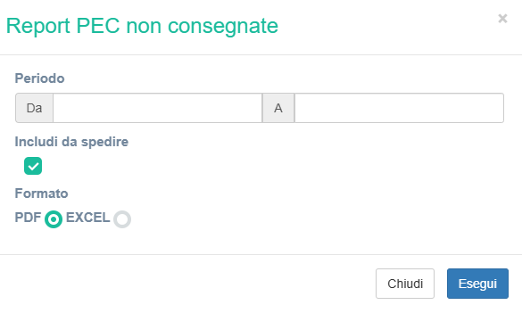
Il tasto “elimina” consente di spostare nell’apposito cestino le Pec selezionate.
É poi possibile effettuare ricerche in base a Mittente e Oggetto inserendo relative stringhe di ricerca nel campo "Cerca".

Il sistema consente di compiere azioni per ogni singola e-mail attraverso i pulsanti associati ad essa.

Il primo tasto consente di predisporre in ingresso la Pec ricevuta; in altre parole viene creato un predisposto con già i dati presenti, il documento principale ed i vari allegati pertanto l’utente si limita a verificare la correttezza e successivamente protocollare l’e-mail.
Il tasto “cestino” sposta l’e-mail selezionata nell’apposita sezione “cestino” togliendola dall’elenco della posta in arrivo.
Infine l’ultimo tasto consente di scaricare l’e-mail sul proprio computer.

Se una comunicazione in arrivo via PEC ha tra i destinatari 2 o più caselle PEC associate a 2 o più UO Paleo (comprendendo anche la UO cui è associata la casella istituzionale), appartenenti alla stessa Area Organizzativa Omogenea (e quindi che condividono lo stesso registro di protocollo), questa comunicazione avrà una unica segnatura di protocollo, assegnata dalla UO (tra quelle riceventi) che effettua la protocollazione per prima. Nel tentativo di protocollare la stessa comunicazione le altre UO avranno un messaggio che ricorda che la protocollazione è già avvenuta, e che quindi non è possibile procedere. Nella seguente immagine un esempio del messaggio che viene visualizzato
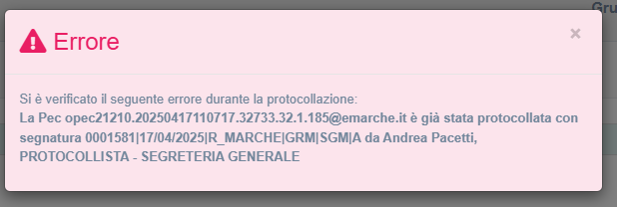
In questo caso non sarà possibile procedere con la protocollazione (e tipicamente la registrazione -protocollo predisposto in ingresso- dovrà essere eliminata, agendo sul pulsante Elimina), e si dovrà fare riferimento alla prima registrazione (nell’esempio il protocollo in ingresso con segnatura 0001581).
Per garantire che le altre UO abbiano visibilità su questo protocollo, al momento della registrazione il protocollo viene automaticamente trasmesso con inoltro a ruolo ai rispettivi protocollisti (evitando quindi che questa operazione sia fatta manualmente).
Il procedimento pertanto è il seguente:
- Il protocollista dell’Unità Operativa che si ritrova la comunicazione PEC tra i messaggi in arrivo, procede con la protocollazione (predisposizione della comunicazione alla protocollazione e protocollazione); se la comunicazione ha tra i destinatari altre caselle PEC associate ad UO (comprendendo anche la UO cui è associata la casella istituzionale) nella stessa Area Organizzativa Omogenea, contestualmente alla protocollazione viene automaticamente effettuata una trasmissione con ragione “inoltro a ruolo” ai protocollisti della altre UO, e viene visualizzata una finestra come da immagine di esempio seguente
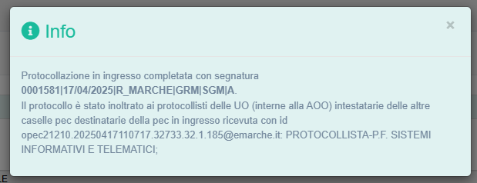
- I protocollisti delle altre UO destinatarie della Pec, riceveranno la trasmissione in inoltro a ruolo, con le modalità che la caratterizzano. Nelle note generali delle trasmissioni è riportato un testo in cui si evince che la trasmissione è stata effettuata ai protocollisti delle UO destinatarie di una medesima Pec. Di seguito alcune immagini relative ad un esempio di queste trasmissioni
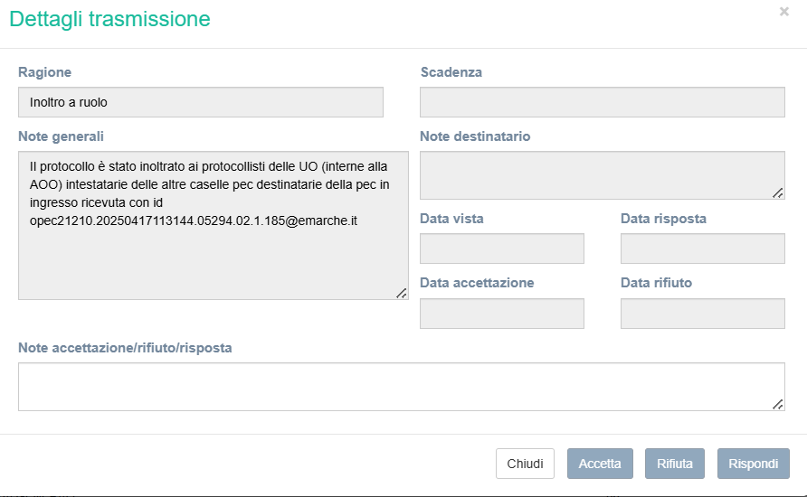

Cestino per i messaggi PEC eliminati
Nella finestra di gestione della posta in arrivo è stata introdotta la sezione “Cestino” che raccoglie i messaggi eliminati dalla sezione "Posta in arrivo"
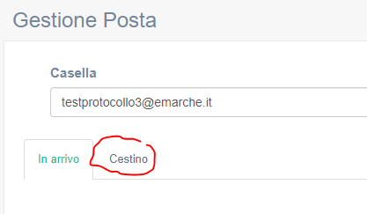

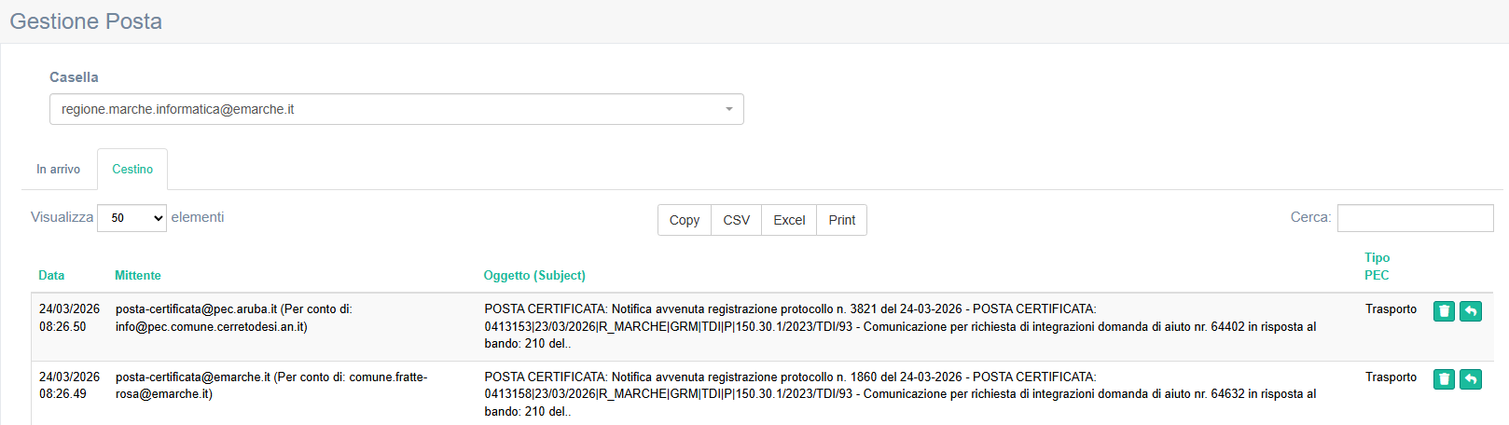

Nella sezione Cestino, per ogni messaggio è possibile
Il ripristino nella sezione "posta in arrivo" ()
L'eliminazione definitiva ()

Non è possibile lo scaricamento, che però si può effettuare ripristinando il messaggio nella sezione "posta in arrivo".

É possibile effettuare ricerche in base a Mittente e Oggetto inserendo relative stringhe di ricerca nel campo "Cerca".

Protocollazione delle pec con allegati con formato non valido
Come noto Paleo non ammette il caricamento di file con formati non riconosciuti tra quelli formalmente idonei alla registrazione di documenti amministrativi, e quindi ad esempio in versioni precedenti messaggi in arrivo via PEC con allegati non ammessi venivano inibiti alla predisposizione automatica alla protocollazione e la loro protocollazione gestita manualmente.
Ora è possibile predisporre alla protocollazione anche messaggi PEC con allegati non riconosciuti come validi. Questi messaggi saranno quindi predisponibili alla protocollazione e protocollabili, pur se i file in formato non ammesso non saranno caricati come allegati.
Al momento della predisposizione comparirà un messaggio che informerà che l'allegato (o gli allegati) non è stato caricato e che comunque questo sarà recuperabile all'interno del messaggio PEC originale scaricabile nel dettaglio del mittente
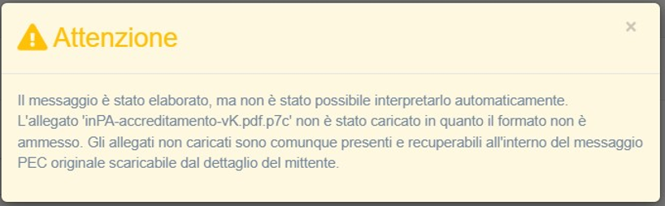
Lo stesso messaggio sarà salvato nel campo note del protocollo

Capitolo 8 - RICERCHE

La Ricerca
Dal menù principale è possibile accedere alla pagina di ricerca che consente la ricerca di documenti interni/ protocolli / trasmissioni attraverso la selezione di una serie di parametri.
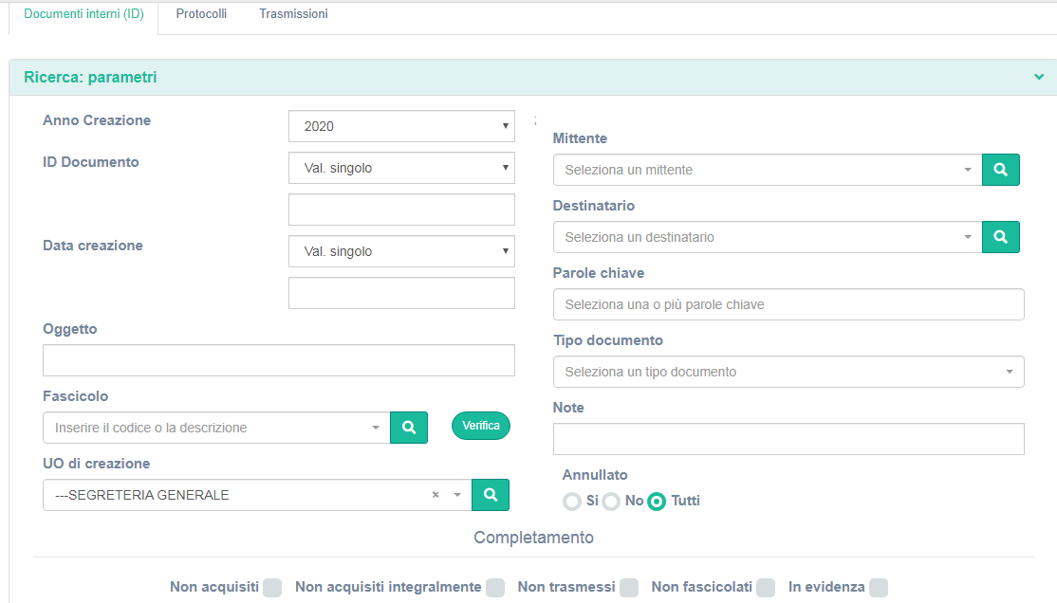
Documenti interni
Nella ricerca dei Documenti interni è possibile selezionare, oltre all’anno di creazione e all’ID del documento, anche la data di creazione.
NOTA BENE: per i parametri data e ID documento è possibile selezionare sia un valore singolo sia un intervallo.
E’ possibile inoltre la ricerca per Mittente/ Destinatario, in questo caso, trattandosi di Documenti interni, i mittenti ed i destinatari potranno esser scelti solo tra il personale interno. Come avviene abitualmente per la ricerca è sufficiente digitare nella barra parte del nome per far comparire un elenco di utenti il cui nominativo contiene le lettere digitate.
NOTA BENE: Laddove all’utente siano associati più ruoli all’interno di Paleo, questi ultimi sono riportati a fianco del nominativo che quindi comparirà nel menù a tendina tante volte quanti sono i ruoli associati all’utente.
La selezione di più parametri consente ovviamente una ricerca molto più affinata ed efficiente.
I risultati della ricerca vengono visualizzati in forma tabellare con l’indicazione dei dati più rilevanti (data, ID, oggetto…).
È possibile inoltre:
- esportare la tabella nei formati CSV ed Excel
- stampare l’elenco dei risultati ottenuti la

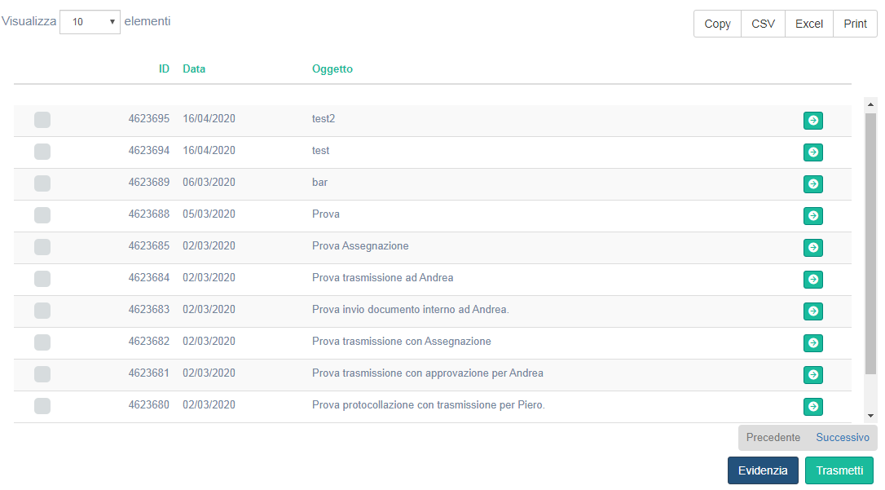

In fondo all’ elenco dei risultati sono presenti due pulsanti:
EVIDENZIA: permette di mettere in evidenza i documenti selezionati;
TRASMETTI: permette di effettuare la trasmissione multipla dei documenti selezionati.

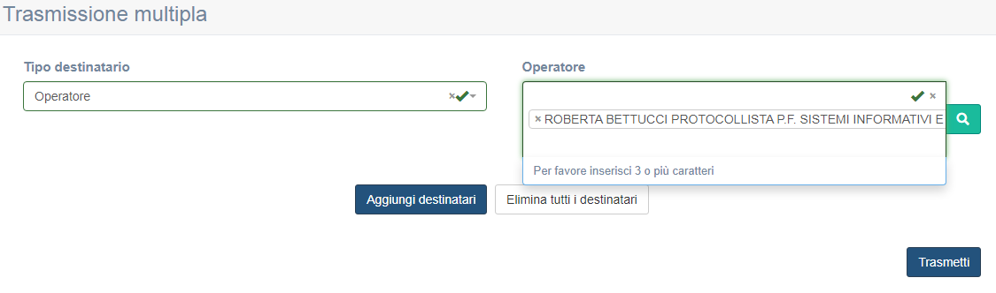
Protocolli
Analogamente a quanto avviene per i documenti anche per i protocolli è possibile la ricerca per molteplici parametri come Anno, Id documento, numero protocollo e data potendo in questi ultimi casi scegliere sia un valore singolo che un intervallo. Nel caso dei protocolli è possibile specificare se sono in ingresso/ uscita e ricercarli anche attraverso il Mittente/Destinatario/Email. E’ possibile inoltre indicare lo stato del protocollo (es. annullato, predisposto, protocollato…)
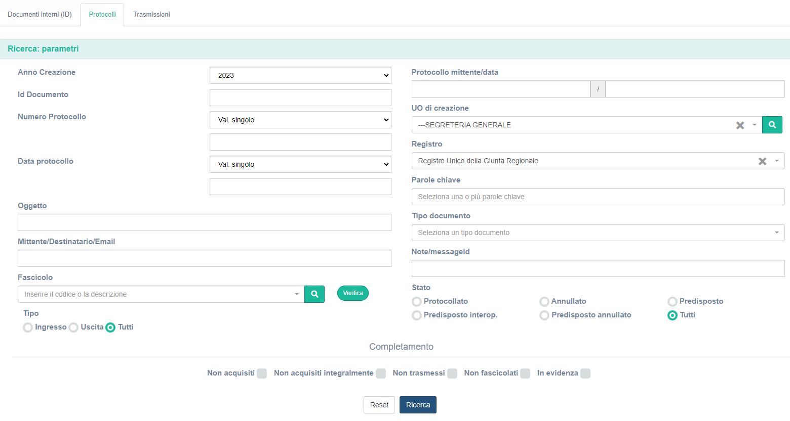

I risultati della ricerca vengono restituiti in forma tabella in maniera analoga a quanto avviene per i documenti a cui si rimanda. Come avviene per altri elenchi, è possibile esportare (in formato CSV o Excel) stampare o copiare risultati della ricerca.
E’ possibile inoltre procedere con la trasmissione multipla dei risultati della ricerca selezionando i protocolli/ documenti e cliccando sul tasto trasmetti in basso a destra.
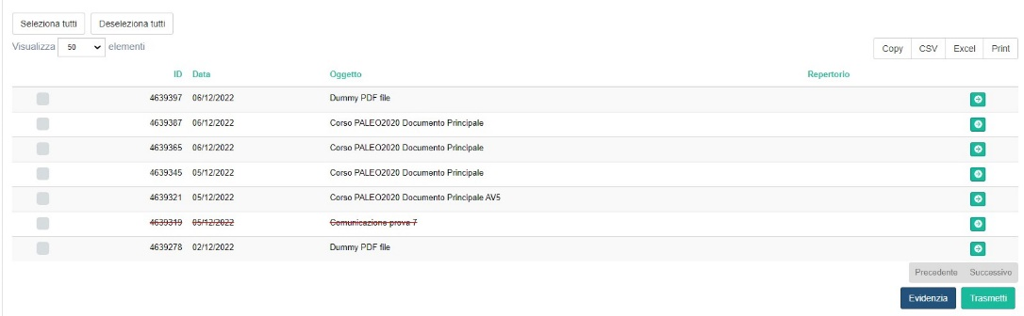

Si aprirà la seguente finestra da cui è possibile selezionare il destinatario (Utente singolo o Gruppo) e la ragione di trasmissione.
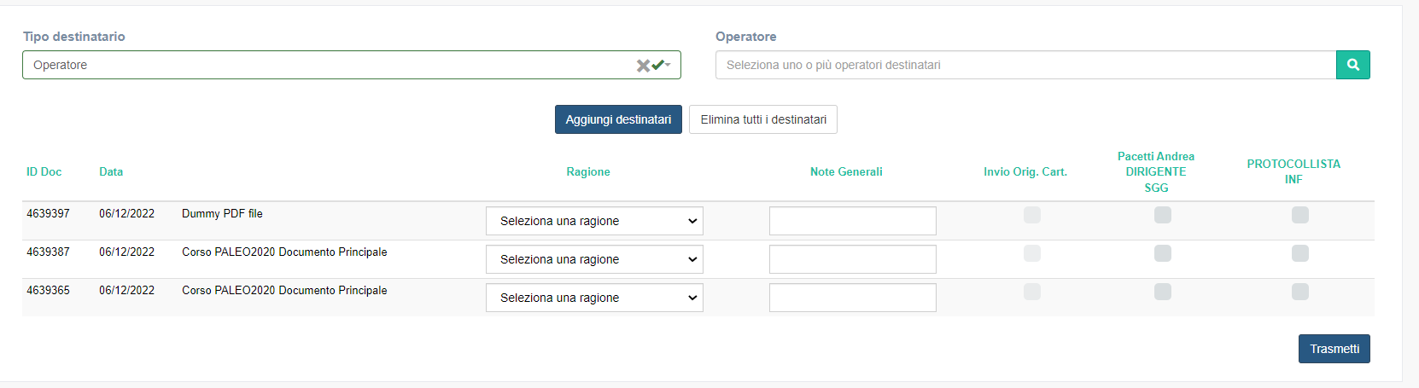

Trasmissioni
Paleo consente inoltre di ricercare le trasmissioni selezionando ad esempio l’intervallo di tempo, il mittente e/o il destinatario e la ragione di trasmissione.

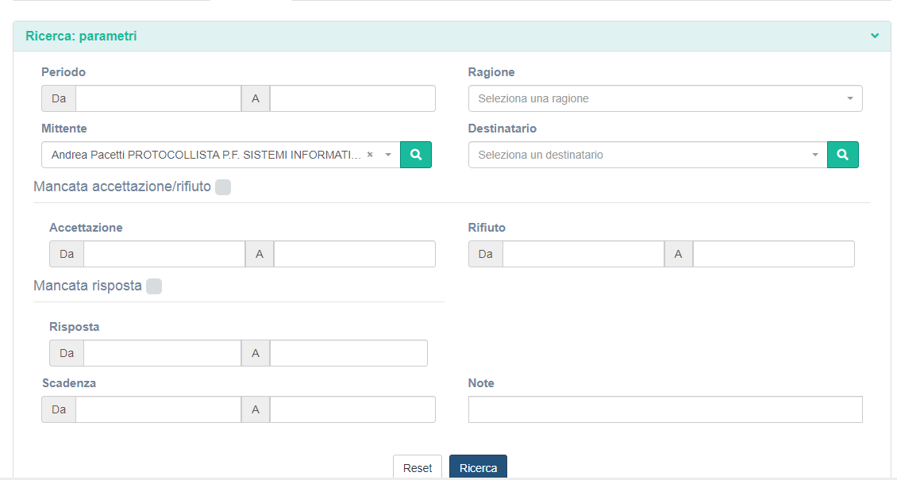

Anche in questo caso i risultati vengono restituiti in forma tabellare con la possibilità di esportare i dati in formato Excel o CSV o stampare la tabella.

Capitolo 9 Gestione Repertori
Parallelamente alla registrazione dei protocolli e dei documenti interni, potrebbe essere utile gestire particolari categorie di documenti associandoli a "Repertori" specifici, con una numerazione aggiuntiva autonoma e distinta rispetto a quella del Registro di protocollo o degli identificativi di documento; un documento/protocollo repertoriato avrebbe quindi oltre all'identificativo di documento o al numero di protocollo, un numero in più: quello dello specifico repertorio cui è associato. Un esempio di Repertorio già disponibile in Paleo (e già utilizzato da qualche ente) è quello dei Contratti.
La impostazione dei parametri per un nuovo repertorio può essere fatta solo dagli Amministratori Paleo; ipotizziamo quindi di avere già definito una specifica tipologia di documento (ad esempio i 'Verbali del Collegio Sindacale') e di avervi già associato uno specifico repertorio (il 'Repertorio dei Verbali del Collegio Sindacale', con codice 'REP_VERBCS') e illustriamo come gli utenti potranno gestirne le funzioni; in una apposita sezione immediatamente successiva si mostrerà come gli Amministratori Paleo potranno impostare i parametri di un nuovo repertorio.
Si parte con la normale impostazione di un documento/protocollo, con l'accortezza di specificare, nella sezione 3, il Tipo di documento già associato al repertorio
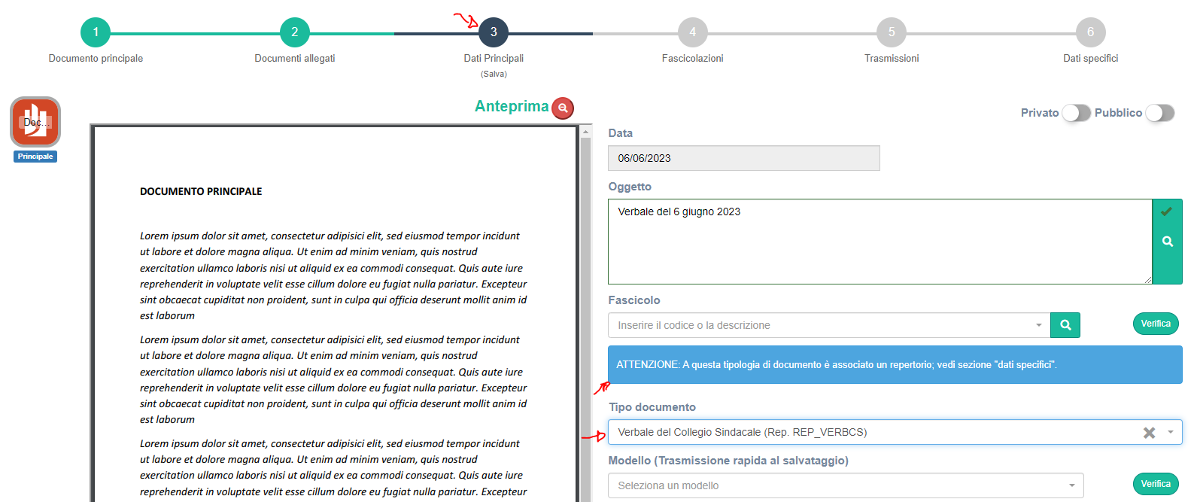
Nella individuazione del Tipo Documento è evidente l'associazione con un repertorio (in questo caso con il repertorio con codice REP_VERBCS). Appena scelta la tipologia con repertorio, compare una maschera che ricorda che si ha a che fare appunto con un repertorio, suggerendo di vedere la sezione 'Dati specifici' (sezione 6).

Salvato quindi il documento/protocollo si deve accedere appunto alla sezione 6 – 'Dati specifici'.
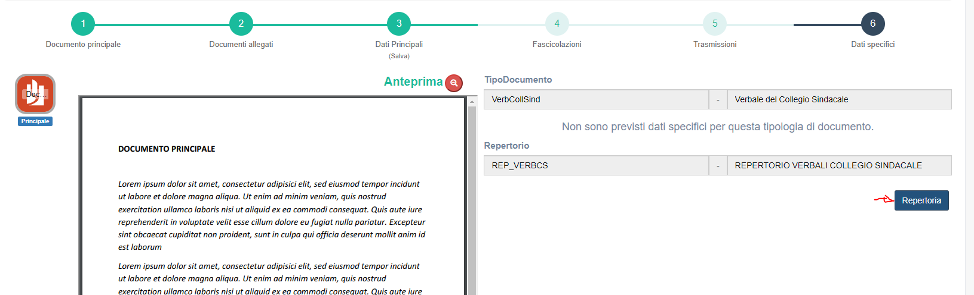
Cliccando sul tasto 'Repertoria' è possibile repertoriare il documento/protocollo; il sistema ci confermerà l’esito positivo dell’operazione con il seguente messaggio:
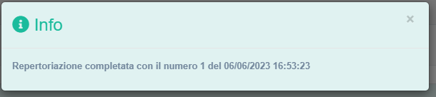
.. nella scheda 3 con i Dati principali comparirà l'etichetta "Repertoriato"….
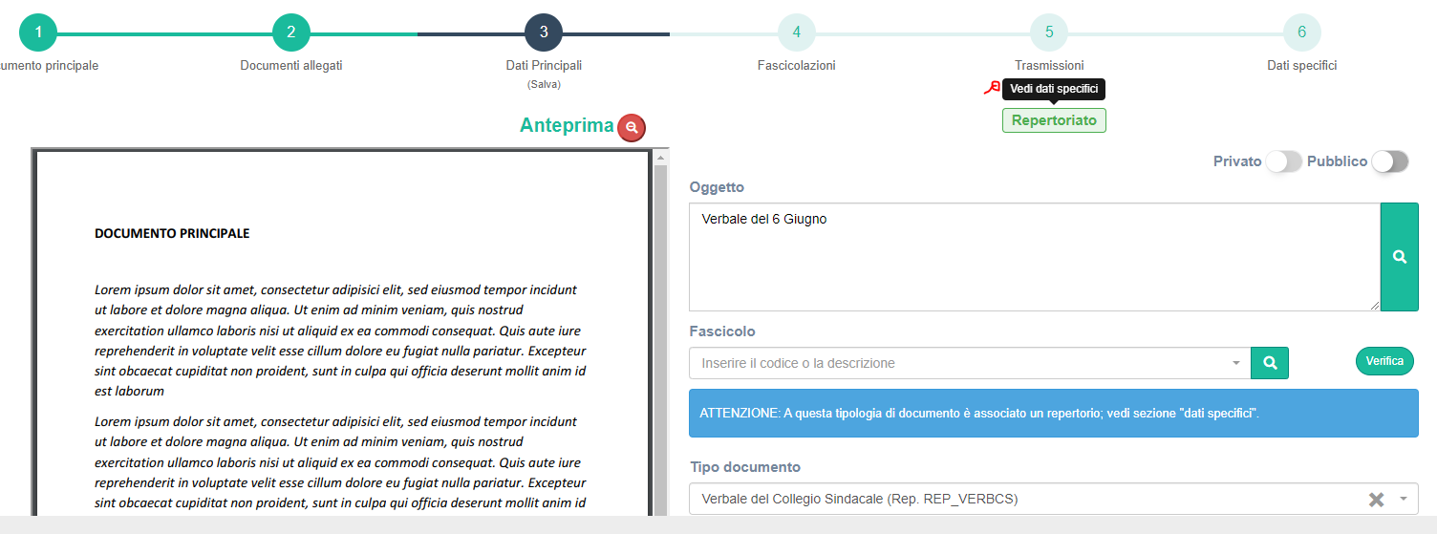
…essendo i dati di repertoriazione visibili nella scheda 6 con i Dati specifici.
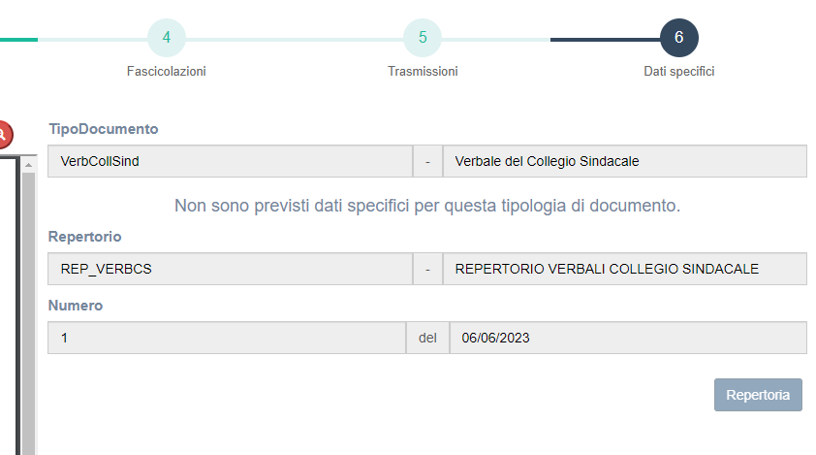

Nota: Le seguenti funzioni sono possibili solo agli utenti abilitati come Amministratori Paleo
Di seguito si illustra come predisporre un repertorio (operazione possibile solo agli Amministratori Paleo)

Dal menù Amministrazione selezionare la voce Repertori, grazie alla quale comparirà la schermata da cui è possibile visualizzare l’elenco dei Repertori già aperti e crearne di nuovi. Selezionando il tasto con la freccia è possibile visualizzare le informazioni principali di ogni singolo repertorio creato.
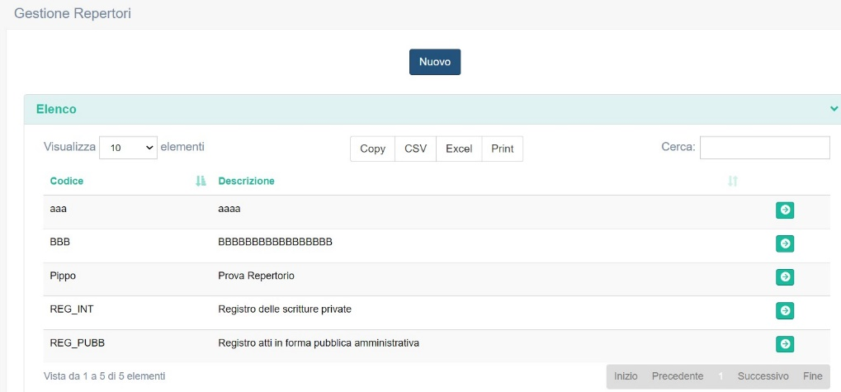
Per aggiungere un nuovo repertorio è sufficiente cliccare il pulsante “Nuovo” in alto e al centro della pagina. Verrà visualizzata la maschera di inserimento dove andranno inseriti il codice e la denominazione del Repertorio che si vuole creare. Inserire questi valori e selezionare il pulsante Salva
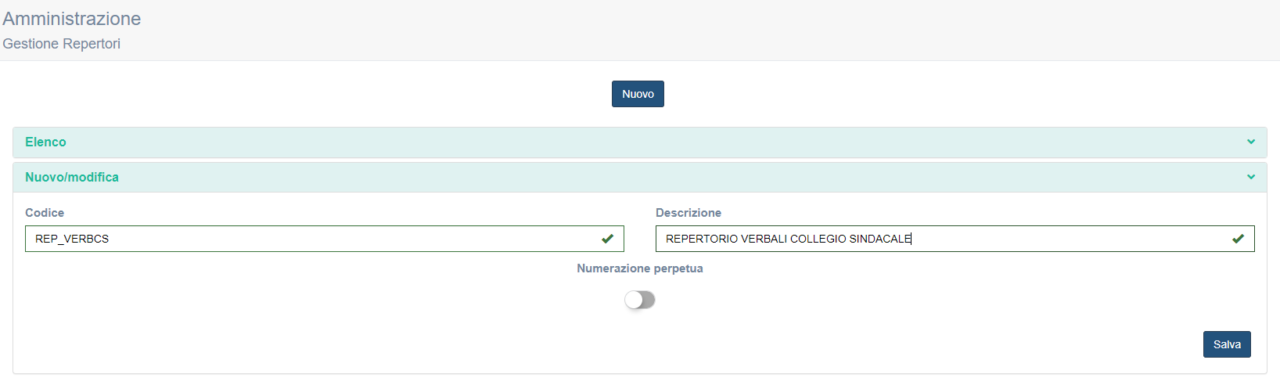
Il Flag "Numerazione Perpetua", se abilitato, inibisce l'azzeramento della numerazione a cambio di anno.
Una volta creato il Repertorio è necessario associare ad esso il relativo tipo di documento. Per poterlo fare si accede alla voce del menù Amministrazione “Tipi di Documento”. Verrà visualizzata la seguente finestra che elenca tutti tipi di documenti inseriti con la possibilità di verificarli e associarli ad un Repertorio.
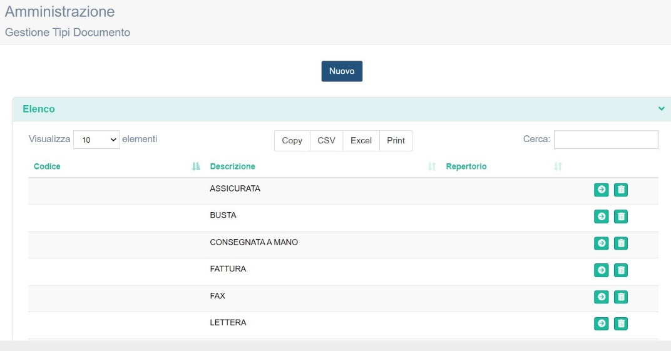

Cliccando il tasto “Nuovo” è possibile creare un nuovo tipo di documento, indicando, anche in questo caso, la descrizione ed il codice.
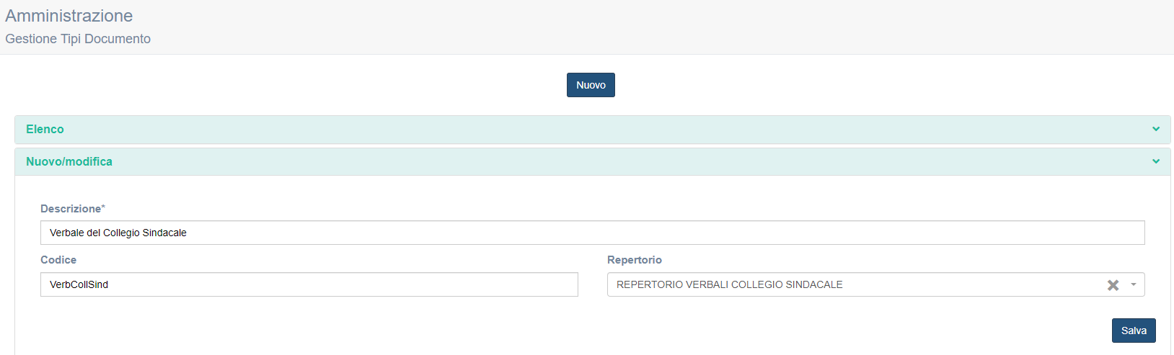
Per associare un tipo di documento ad un Repertorio è sufficiente cliccare nella finestra denominata “Repertorio”, in questo modo si visualizzerà l’elenco dei Repertori da cui è possibile selezionare quello di proprio interesse. Successivamente premere il tasto “Salva” per salvare le modifiche.

Infine va assegnata (entrando nella sezione Autorizzazioni) la funzione Repertoria ai ruoli che si intende abilitare alla Repertoriazione; in assenza di questa operazione il tasto Repertoria non sarà selezionabile. 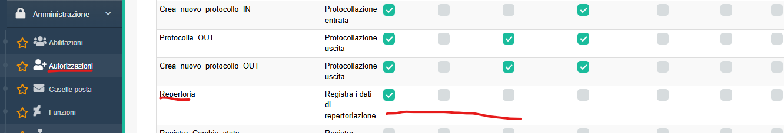

Ricerca dei documenti repertoriati
Per tutti gli utenti Paleo è possibile ricercare i documenti/ protocolli associati ad un repertorio accedendo alla voce di menù “ricerche” che apre l’apposita finestra.
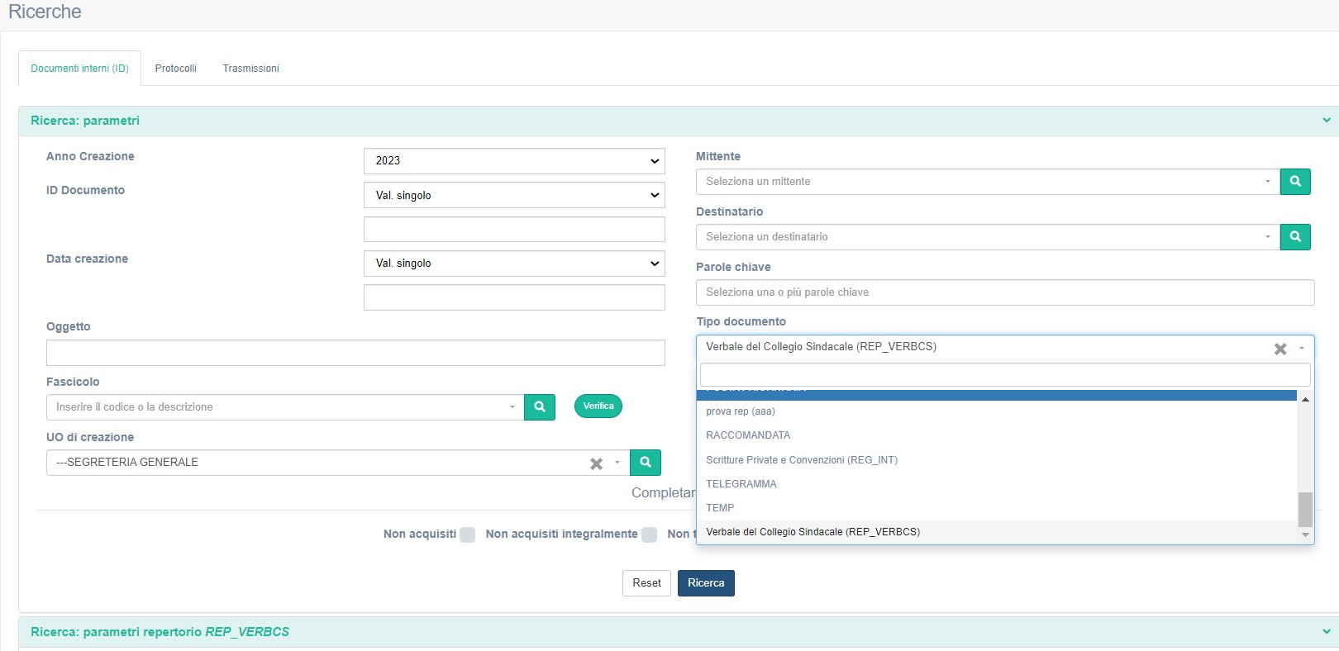
Per poter cercare i documenti all’interno di un repertorio è necessario prima di tutto selezionare il tipo di documento dal menù a tendina che si apre cliccando su “Tipo Documento”. I tipi di documenti/ protocolli associati a Repertori riportano nella loro descrizione anche il repertorio corrispondente. Di seguito alcuni esempi:
- Scritture private Convenzioni (REG_INT)
- Verbale Collegio Sindacale (REP_VERBCS) (esempio descritto nella sezione precedente)
Selezionando il tipo di documento compare in automatico un’apposita finestra che consente la ricerca dei documenti/ protocolli sia per numero di repertorio (indicando il singolo numero, o un intervallo tra i numeri), sia per data ( indicando una singola data o un intervallo temporale).
Inoltre nella finestra di ricerca “Parametri di repertorio” è possibile ricercare soltanto i documenti/ protocolli repertoriati, selezionando con un click la casella “Solo Repertoriati” in alto a sinistra.
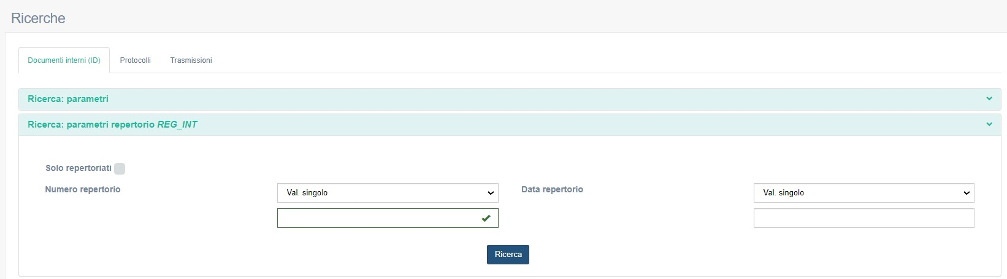
I risultati della ricerca riporteranno l’elenco dei documenti/protocolli con l’indicazione dell’ ID e del numero di protocollo ( se si tratta di un protocollo), la data, l’oggetto, il numero e la data di repertorio.
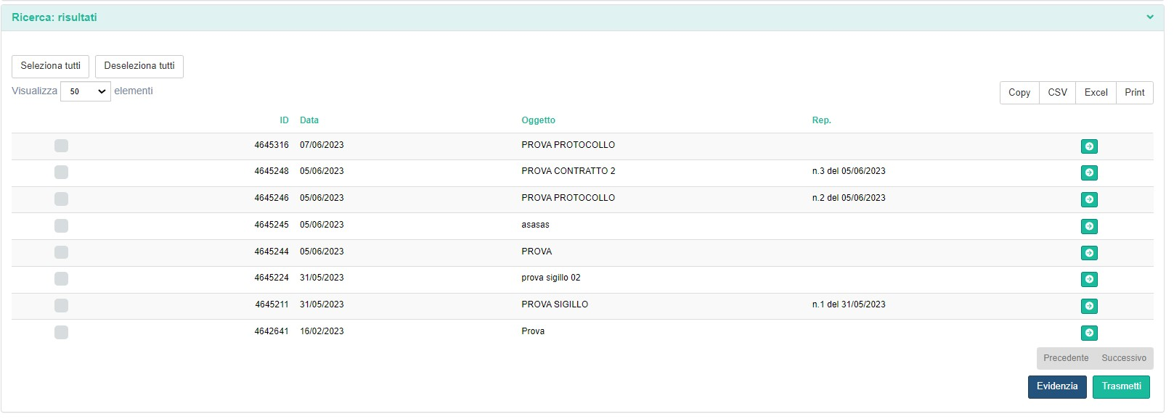
In http://paleodownload.regione.marche.it/Paleo2020-Manuali/VideoCorsi è disponibile un breve video per la ricerca dei documenti repertoriati ("Ricerca documenti repertoriati.mp4")

Capitolo 10 - Funzioni per gli Amministratori Paleo

Sincronizzazione della cache
Il meccanismo di sincronizzazione della Cache, già presente per la sincronizzazione della applicazione WEB, è stato esteso in modo da sincronizzazione la cache per tutti gli applicativi di Paleo (Interfacccia Web, Web Service, Interop Service, ..).
Andando Nella sezione Sistema e cliccando su Ricarica Cache vengono quindi ora aggiornate le cache dei vari applicativi e non solo della parte WEB. Il sistema poi registra data/ora dell'ultimo aggiornamento della cache
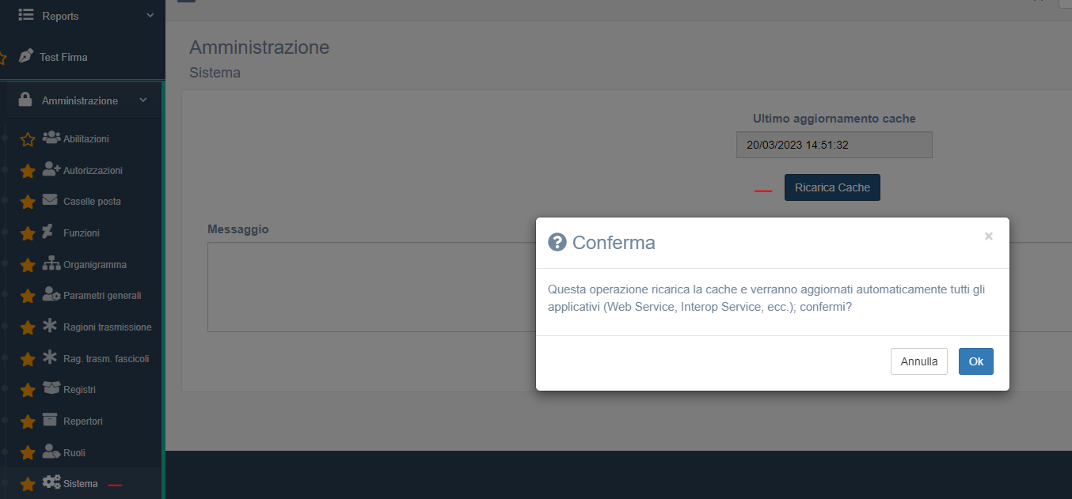
Nota: non è detto la cache venga aggiornata immediatamente, ma sicuramente al primo controllo utile; ad esempio nel caso del servizio di Interoperabilità la cache sarà riavviata al primo controllo della posta in arrivo, tipicamente quindi al massimo dopo 15 minuti)

Inoltre ogni modifica in qualsiasi sezione porta a visualizzare (nel momento in cui si accede ad un'altra sezione) una maschera 'promemoria' che invita a riavviare la cache.
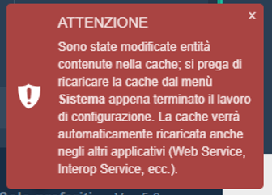

Vincoli su versione del documento principale e cancellazione allegati anche per i documenti interni
Come per i protocolli anche i documenti interni possono essere impostati in modo che non sia possibile eliminare Versioni del Documento Principale ed Allegati. Nel tool di Amministrazione, entrare nella sezione Autorizzazioni e disattivare le funzioni Versione_Elimina ed Allegato_Elimina ai ruoli opportuni.
Nota: si tratta di una operazione critica e con un importante impatto sull'operatività degli utenti; per la sua attivazione e ovviamente fondamentale un confronto con i responsabili del sistema di protocollo dell'ente per valutare l'opportunità dell'adozione. Poi consigliamo un confronto con i referenti della Regione Marche per l'effettiva modifica dei parametri

Cambio di anno automatico e impostazioni sospensione a cavallo della mezzanotte
Da Tool di amministrazione e Gestione registri, è possibile impostare l'apertura automatica del registro ad anno nuovo (non essendo più necessaria l'apertura manuale) e l'intervallo di tempo immediatamente prima e dopo per cui estendere la chiusura automatica (default 5 min prima e dopo) per evitare situazioni di accavallamento di registrazione di protocollo sul cambio di anno che in passato hanno creato problemi
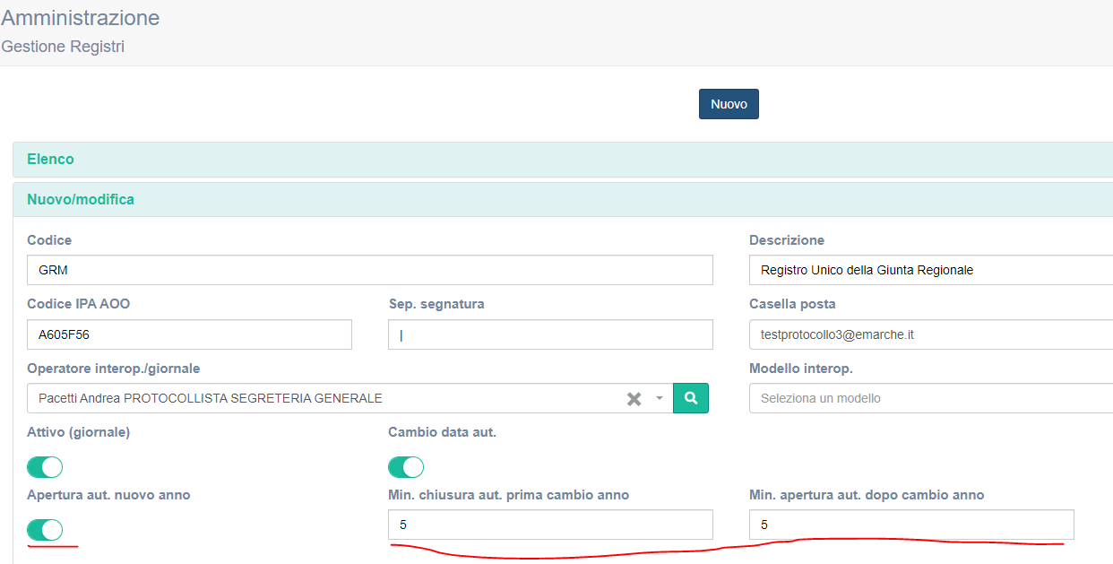

Gestione Sostituti Dirigenti
Questa funzione consente, in caso di assenza di un dirigente per un lungo periodo, di individuare uno o più dirigenti sostituti, avendo questi la possibilità di
- gestire il carteggio del dirigente assente (ereditandone quindi visibilità sui documenti e funzionalità) e
- ricevere le trasmissioni alla firma inviate direttamente al dirigente assente.

Nota: La funzione è attivabile solo dagli amministratori Paleo definiti in ogni ente; quindi, definiti i dirigenti sostituti e il periodo di sostituzione, questi andranno comunicati agli amministratori Paleo che renderanno operativa la richiesta. Qui di seguito indicazioni operative per gli utenti sulla funzione (una volta attivata) e più sotto indicazioni per gli amministratori di Paleo per l'impostazione dei parametri

Supponiamo il dirigente A della "PF Sistemi Informativi e telematici" debba assentarsi dal lavoro per un lungo periodo di tempo, e che debba essere sostituito dal dirigente B (o da più dirigenti).
La funzione, attivabile appunto dagli Amministratori Paleo, consente, per un periodo definibile, di fare in modo che al momento delle trasmissioni alla firma al dirigente A, il sistema informi l'utente della sua assenza e proponga in automatico l'invio alla firma al dirigente sostituto B.

Attivata la funzione, e per il periodo indicato, quando un operatore registra trasmissione alla firma del dirigente A, il sistema verifica se per il destinatario è attiva una sostituzione e in questo caso si apre una finestra in cui viene mostrato anche il sostituto indicato (B). L’operatore potrà confermare l’invio della trasmissione al sostituto (cliccando sul pulsante "Sostituisci") oppure scegliere di procedere con il destinatario originale. (cliccando sul pulsante "Prosegui"). La trasmissione, l'invio della relativa mail, e la firma da parte del ricevente, proseguiranno coerentemente con la scelta fatta

È possibile indicare più di un dirigente sostituto; in questo caso nella finestra comparirà un menu a tendina dove sarà possibile scegliere il dirigente sostituto cui fare la trasmissione alla firma

CASI PARTICOLARI:
- Nel caso l’operatore compili una trasmissione tramite modello nella scheda 5, al momento in cui si preme il tasto ‘Popola’ (che esplode il modello in destinatari) il sistema verifica se, per una trasmissione alla firma, sia attivo un sostituto per ciascun destinatario e nel caso propone la sostituzione come nel caso precedente.
- Nel caso che il modello sia attivato tramite trasmissione rapida (nella Scheda 3) il sistema applica automaticamente il primo sostituto designato.
- Nel caso di una trasmissione alla firma generata automaticamente dalla procedura di firma dei contratti (in forma privata), il sistema verifica la presenza di una sostituzione attiva e nel caso la applica automaticamente (scegliendo il primo nel caso siano stati designati più sostituti).

Nota: Le seguenti funzioni sono possibili solo agli utenti abilitati come Amministratori Paleo
Per designare il dirigente sostituto B è necessario entrare nella sezione Utenti del menù Amministrazione e selezionare l’utente B.
Quindi, selezionando il pulsante "+Operatore" gli si assegna il ruolo Dirigente nella struttura del dirigente A (in questo caso "PF Sistemi Informativi e telematici")
Abilitando il solo parametro "Sostituto", l'utente B avrà modo di operare come dirigente in sostituzione di A per il periodo indicato, potendo visionare/produrre documenti; la funzione di redirezione dei documenti alla firma NON viene in questo caso attivata. In ogni caso il dirigente B potrà, per il periodo indicato, entrando in Paleo, scegliere il ruolo di dirigente sostituto, evidenziato dalla lettera S per visionare/produrre documenti
Andando anche a valorizzare il campo "Operatore da sostituire" e qui inserendo il Dirigente B, sono attivate le funzioni di redirezione alla firma.
Salvate le modifiche (e in alcuni casi potrebbe essere necessario riavviare la cache), nel dettaglio dell'utente sono riportate le informazioni come in figura
È sempre possibile modificare le impostazioni selezionando il pulsante 'Modifica dati operatore'.

Cambio massivo del custode di molti fascicoli
E’ stata introdotta una funzione che consente di cambiare massivamente il custode a gruppi di fascicoli.
Questa funzione è gestibile solo agli Amministratori Paleo; la struttura che ha quindi necessità di un cambio massivo del custode, dovrà definire bene i criteri di selezione dei fascicoli e il nuovo operatore custode e comunicarli agli amministratori Paleo del proprio Ente. Di seguito le istruzioni per gli amministratori Paleo.
Nota: Le seguenti funzioni sono possibili solo agli utenti abilitati come Amministratori Paleo
Dal menù principale “Gestione Fascicoli” si clicca la voce Cambio custode massivo
Nella pagina che si apre è possibile selezionare i fascicoli in base a diversi criteri
• Voce Titolario
• Struttura di creazione
• Custode attuale
• Stringa descrizione del fascicolo
• Anno

Avviata la ricerca si possono poi selezionare tutti i fascicoli o una parte di questi. Con il tasto "Aggiungi" i fascicoli selezionati sono aggiunti all'elenco nella sezione "Fascicoli selezionati cambio custode"
Se utile è possibile modificare i criteri di ricerca e aggiungere altri fascicoli all'elenco
Quando l'elenco è completa, passare alla sezione "Fascicoli selezionati cambio custode"
È ora ancora possibile modificare l'elenco, ad esempio rimuovendo alcuni fascicoli (selezionandoli e cliccando sul pulsante "Elimina")
Una volta confermato l'elenco, è possibile impostare il nuovo custode e, confermarlo premendo su "Cambia Custode". Per ogni fascicolo al nuovo custode arriverà una mail di notifica.
Attenzione: Il cambio di custode modificherà anche la visibilità di ogni fascicolo. Se il nuovo custode sarà un operatore con stesso ruolo nella stessa struttura, la visibilità del fascicolo non cambierà; ma se ad esempio il custode sarà un operatore in un'altra struttura, nella struttura originale il fascicolo potrebbe non essere più visibile

